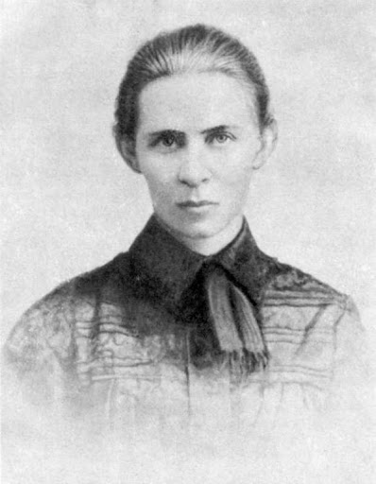
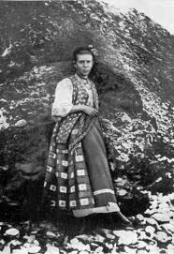
Автор: вчитель української літератури
ЗОШ с. Мстишин
Здрилюк Іванна Михайлівна

2020
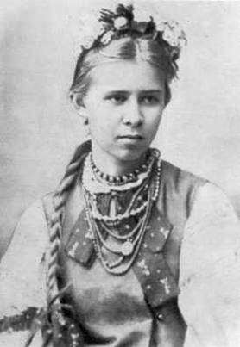
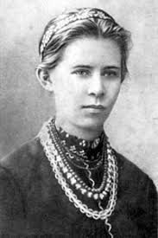
Леся Українка
від А до я
Виставка дидактичних і методичних досягнень
«Творчі сходинки педагогів Волині»
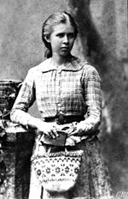
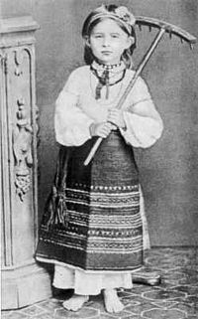
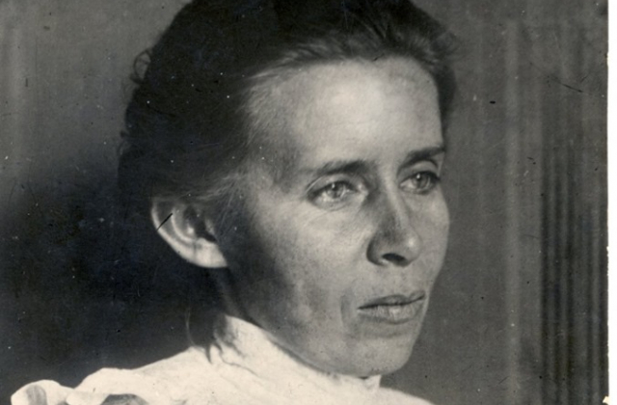
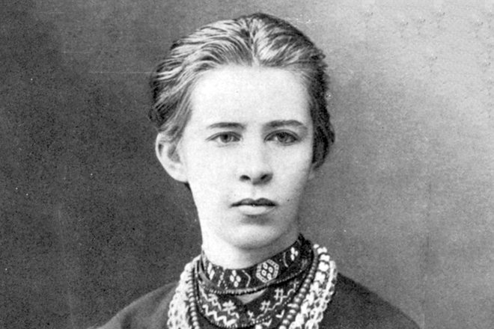
Назва навчального видання: Леся Українка від А до Я

Тип: книга для читання

Повна назва навчального закладу: загальноосвітня школа І-ІІ ступеня с. Мстишин
Мстишин, 2020. – Кількість сторінок – 39

Анотація
Робота має на меті коротко ознайомити з цікавими життєвими та творчими моментами Лесі Українки, виховує любов та повагу до письменниці та її творів. Прочитавши цю книгу, ви пройдете стежками, де ступала нога видатної поетки. Цікаву і незабутню подорож сторінками життя і творчості українського класика доповнять QR-коди.

Автор – Здрилюк І. М. – вчитель ЗОШ І-ІІ ступеня с. Мстишин

Навчально-методичне видання затверджено методичною радою школи
Протокол №1 від 10 січня 2020 року

Чорно-білі клавіші життя і творчості Лесі Українки
Легендарна Мавка, оповита красою поліського лісу. На її долю випало стільки розчарувань та болю, проте її нескореності й мужності може позаздрити кожен. Глибокий драматизм її життя вигартував поетку як фізично, так і творчо. Родина Лесі Українки допомагала їй у всьому, підтримувала, плекала любов до рідного слова, до рідної землі. Дочка Прометея, активна громадська діячка ставала на захист рідній мові та Батьківщині.
Книга «Леся Українка від А до Я» – це ще один маленький крок до знайомства з славетною письменницею. Кожна літера алфавіту розповість про життя чи творчість Лесі Українки. Кожна буква – це яскравий момент життєпису лісової Мавки. Життя поетки нагадує чорно-білі клавіші її улюбленого фортепіано: любов та розчарування, життєрадісність та розпач, хвороба і життя. Все це яскраво відображається в образах її творів, адже вони є шедеврами української класики, до яких звертатиметься ще не одне покоління.
А стероїд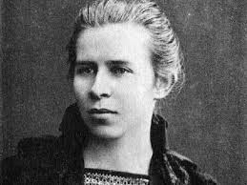
2616 Леся (2616 Lesya) – астероїд головного поясу, відкритий 28 серпня 1970 року.
Названий на честь української поетки, драматурга та літературного критика Лесі Українки.
Туссеранів параметр щодо Юпітера – 3,692. Він знаходиться у головному поясі астероїдів, що розташований між орбітами Марса та Юпітера і складається приблизно з 580 000 астероїдів.

Б
М
Л
Н
П
- 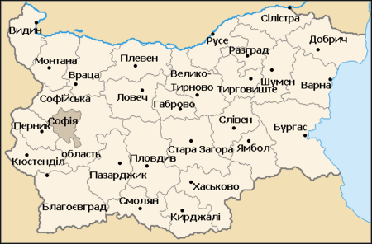 Болгарія
К
«Блакитна
троянда»
  - У червні 1894 року Леся Українка поїхала в гості до «наших болгар», себто до Драгоманових у Софію. І затрималася там надовго — на цілий рік. Спілкування з дядьком, політичним вигнанцем, відомим усій Європі істориком і публіцистом, професором Софійського університету, для духовного розвитку Лесі мало надзвичайно велике значення.
Ф
Г
У

ж

ж

Перший драматичний твір, у якому поетеса виклала свій погляд щодо платонічних стосунків між чоловіком і жінкою. Деякі літературознавці називають п’єсу «фальстартом», мовляв, «не Лесин рівень».
В іктор Гюго 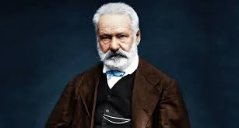
Son œuvre est immense: "Notre-Dame de Paris", "Le roi s'amuse", "Ruy Blas".
Французький письменник, твори якого перекладала Леся. Французькою поетеса спілкувалася навіть краще, ніж російською.
Я
Ц
Ю
Н
М
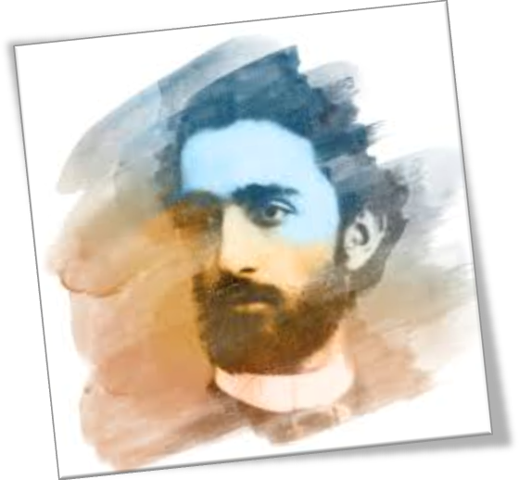 Гамбарашвілі Нестор Ґаздиня Драгоманов Михайло
Ь
Ч
Грузинський науковець, нещасливе кохання в житті Лесі. Подарував письменниці кинджал, який став її талісманом.
П

є

є
В
О
Р
К
Насправді ні. Леся Українка та Ольга Кобилянська висували революційні на той час ідеї й пропонували не асоціювати жінок з «ґаздинями», а розширити їхню діяльність – вийти за межі «дітей, кухні й церкви» (знаменитий німецький дискримінаційний вислів «Kinder, Küche, Kirche» – прим. ред.).

Т
С
А
Ш
ю
Й
З
И
Б
Ж
Дядько поетеси, якого називали її «духовним батьком». Український публіцист та історик.
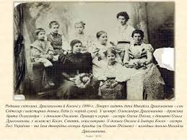

Експедиція 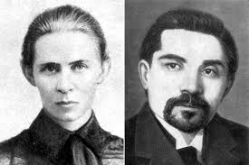
Леся Українка разом з чоловіком ходила у фольклорні експедиції, де вони збирали й записували народні пісні.
Р

н
И
М
Ц
Ь
Є

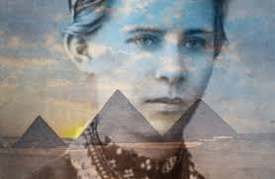 Єгипет
О
Ф
ю
Й
Там Леся перебувала на кліматичному лікуванні – боролася з туберкульозом кісток. Саме в Єгипті поетеса провела зимові сезони 1910-1913-х років.
С
П

Жабориця

л
Ф
У
Б
Т
Д
Село, у якому майбутня письменниця вперше почула від мами розповіді про Мавку.
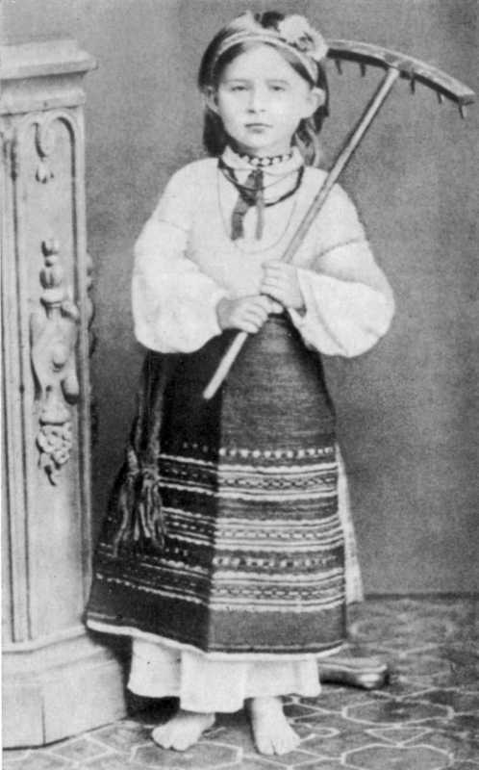 Зеїчка
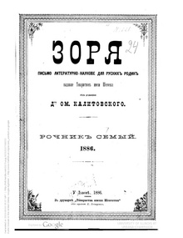
В
м

О
Р
Я
Перші поетичні спроби Лесі Українки друкувалися в львівському журналі «Зоря».
Так малу ніжно називали в сім’ї. Походить від назви кукурудзяного початку – «зея».
ь
Х
ж
і
Ф

Мишолосіє 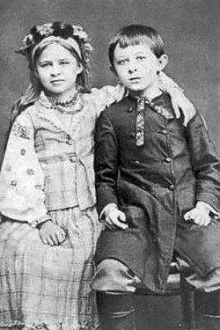 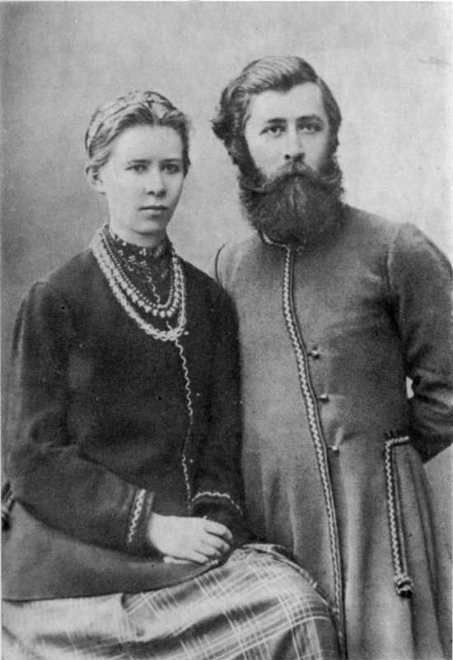
Лесю до п’яти років звали Лосею. Вона була нерозлучною із старшим на півтора року братом Михайлом (Мишею, Михасем). До тринадцятилітнього віку Лесі вони були нерозлучні: їх вдома жартома називали спільним ім’ям – Мишолосіє.
У
В
Л
Ш
Й

є
Н

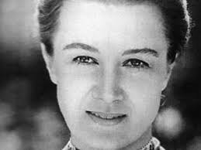 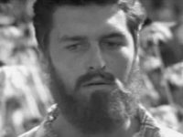 «Іду до тебе»
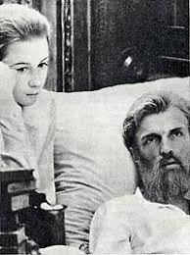
Фільм з такою назвою присвячений
Лесі Українці. Автор сценарію - Іван Драч.
С
Ц
Ю
Т
Ж
Я
Їжа 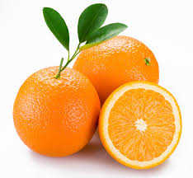
Ї
А
Д
Е

ь
Р
Коли Леся жила разом з мамою в готелі у Відні, то в номер вони замовляли апельсини й пиво. Не дуже-то цікавий факт, але самі спробуйте вигадати щось на букву Ї.

В
Ф
Ч
П
Йордан
К
Я
Саме на Водохреща поетеса важко захворіла, бо замочила ноги: люди пішли на річку Стир освятити воду, крига не витримала, і Леся опинилася під водою. А доки прийшла додому, у її чоботах уже утворилася кірка з льодяної води.
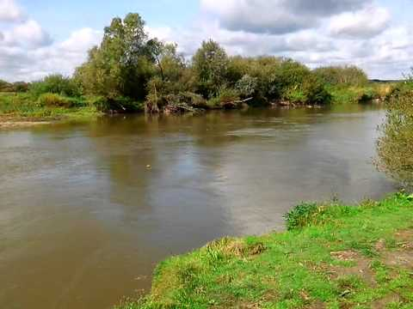
Климент Квітка
1882 році Косачі переїжджають із Луцька , де вони проживали з 1879 року, до села Колодяжне, поблизу Ковеля. З 1893 року Леся Українка мешкає з родиною в Києві, час від часу повертаючись до Колодяжного.
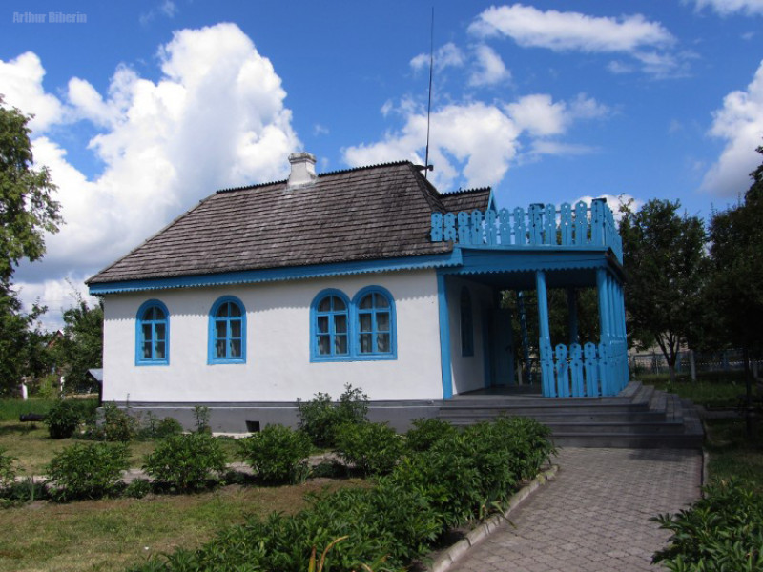
Б
А
Український фольклорист і музикознавець, чоловік Лесі. Теща Климента, Олена Пчілка, була категорично проти цього союзу, адже вважала того бідняком.
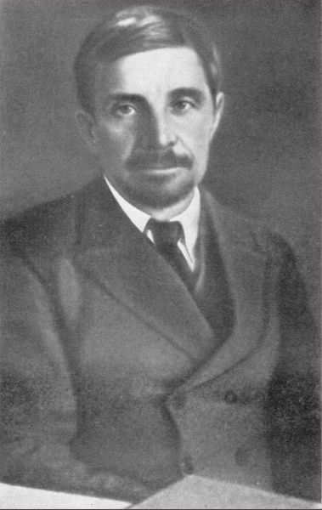
З
Т
М
О
Л
О
Д
Я
Ж
Н
Е

«Л ісова пісня»
М
Драма-феєрія Лесі Українки, один з прообразів фентезі в українській літературі. Написана в 1911 році за дванадцять днів.
Є
Ц
А
Ч
Т

Мержинський Сергій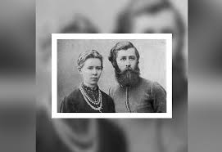
Ж
В
Ь
Л
Й
Чоловік, у якого була закохана Леся Українка. Саме йому був присвячений твір «Твої листи завжди пахнуть зов’ялими трояндами». Зі спогадів: «Типовий російський інтелігент (він не закінчив університету і все життя поневірявся по приватних уроках, як і численні російські інтелігенти), з тонким скорботним лицем, він був великим другом молоді і справляв чаруюче враження. І зовнішність його підкуповувала: прекрасний, тонкий, обрамований чорною бородою профіль, з блідим матовим, що часто палало нездоровим рум’янцем, лицем, з чорною хвилястою шевелюрою».
Щ

«Надія»
Перший вірш, який Леся написала в 9 років. Сталося це під враженням від арешту й заслання до Сибіру Олени Косач – рідної тітки поетеси, яка належала до київського гуртка «бунтарів».

Б
А
П
Ф
М
Ч

Олена Пчілка
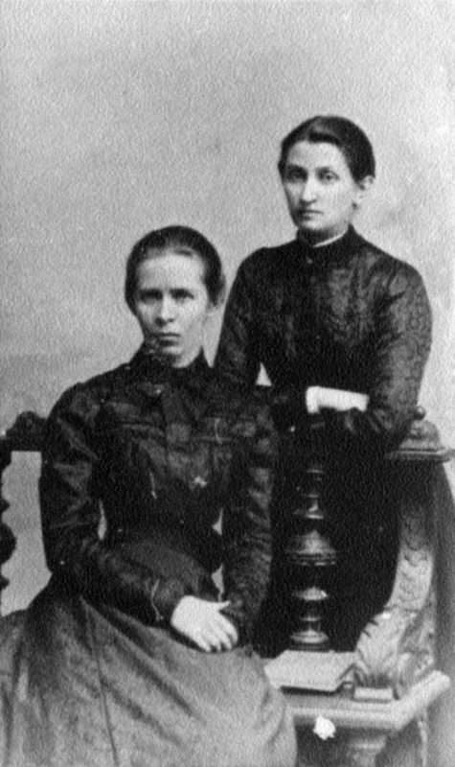
Українська письменниця, близька подруга Українки, у якої та гостювала в Чернівцях. У листах ніжно називали одна одну «хтось» і «хтосічок».
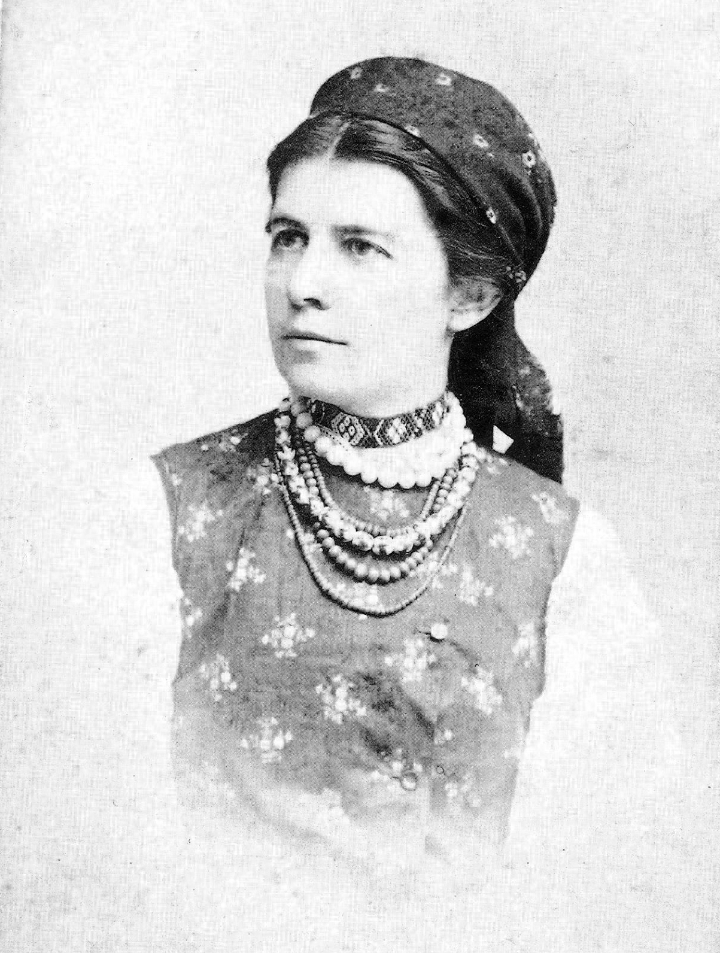
Мама Лесі, відома українська дитяча письменниця, видавала альманах «Перший вінок». Громадський діяч і меценат Євген Чикаленко казав про неї: «Це та баба, що їй сам чорт черевики на вилах подає».
«Одержима»
Драматична поема Лесі, написана за одну ніч біля ліжка смертельно хворого Сергія Мержинського в Мінську.
К
О
Б
И
Л
Я
Н
С
Ь
К
А
Л
Ь
Г
А
Ю
Т
А
Я
Р

«Просвіта»
Е
З
С
В
Ч
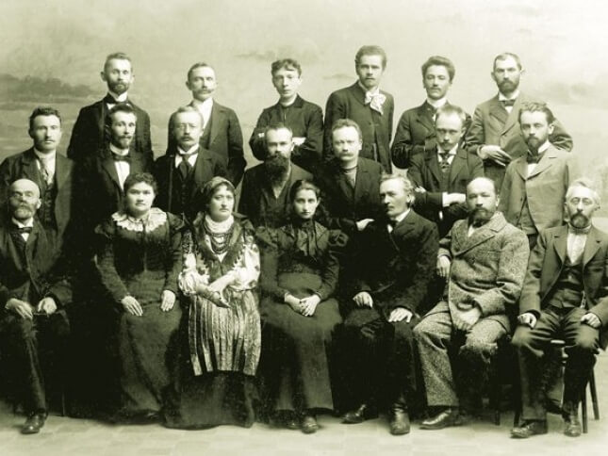
У червні 1906 року Лесю Українку обрали головою київського товариства «Просвіта». За півроку на неї звернули увагу царські жандарми, адже в Російській імперії громадська діяльність була заборонена. Згодом Лесі відмовили у відкритті громадської бібліотеки – саме за роботу в «Просвіті».

«Русалка»
Д
К
Я
Ю
Г
Леся написала цю поему в чотирнадцять років. Твір опублікували в маминому «Першому вінку».
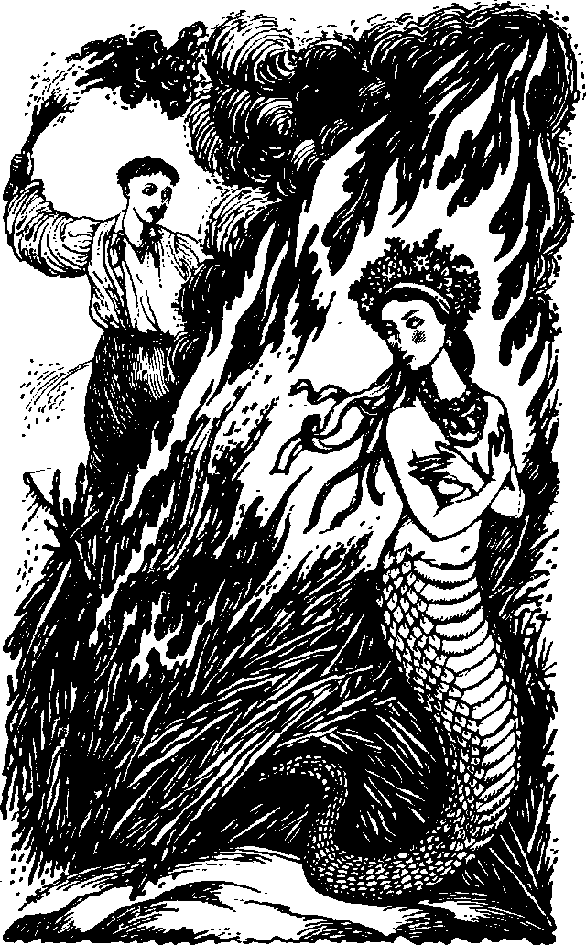

«Стародавня історія східних народів»
Е
О
Т
Ф
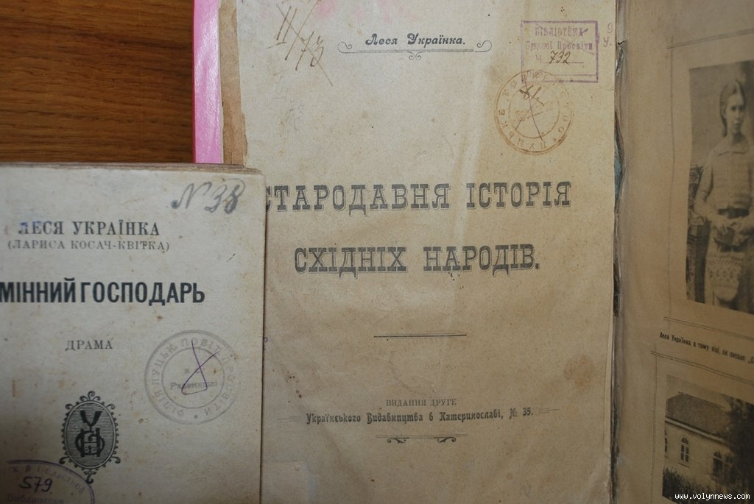
Є
П

Цей підручник поетеса написала в дев’ятнадцять років, щоб з нього навчати своїх сестер. У 1918 році ця книга була видана як підручник для національної школи.

Туберкульоз кісток
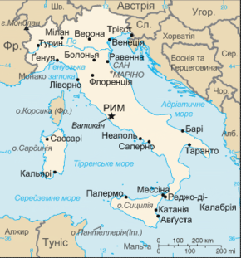
Хвороба, на яку письменниця занедужала після пригоди на Водохреща.
У
Ф
І
Л
С
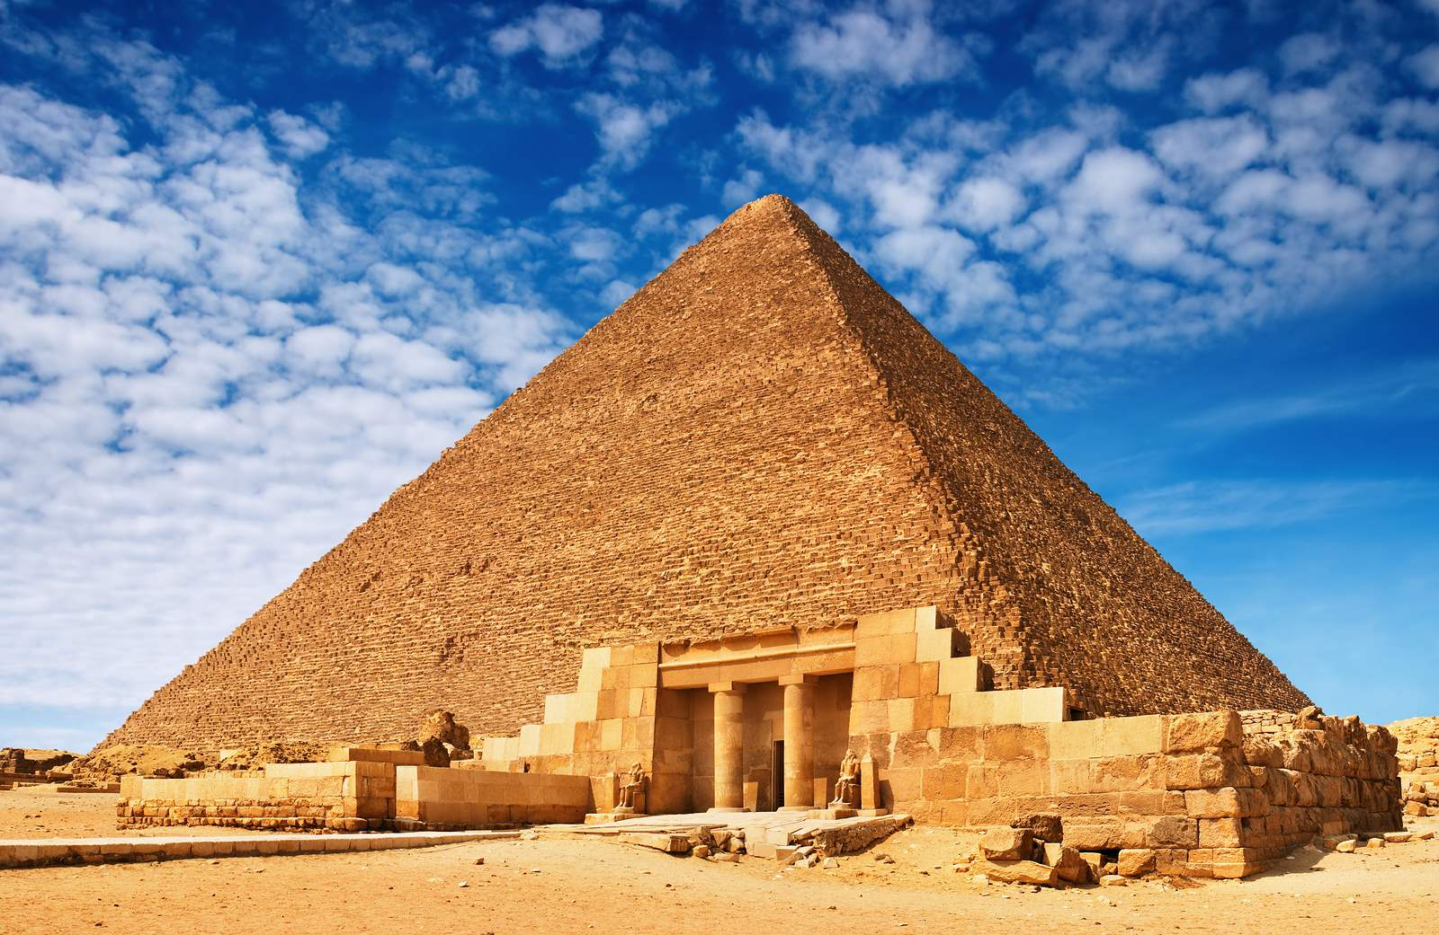

н

Італія
Єгипет
Німеччина
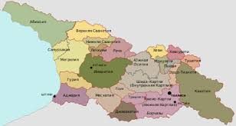

Крим
Грузія
Ц
Ж
Ь
Б
А
Лесею письменницю називали вдома. А от чому Українка? Свій псевдонім Лариса Косач запозичила в дядька – Михайла Драгоманова. Він підписувався як «Українець». Леся дуже любила Михайла й захоплювалась ним, тому вирішила хоча б у чомусь бути схожою на нього. Псевдонім «Українка» з’явився в 1884 році, коли дівчині було всього тринадцять.
Українка
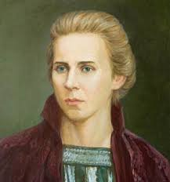

Ним Леся цікавилася все життя. Її перша фольклористична праця – «Купала на Волині».

Л
І
Т
С
Фольклор
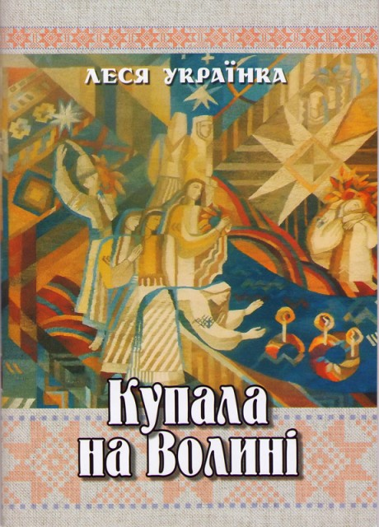
О
Р
Т
Е
П
І
А
Н
О
М
Н

Улюблений інструмент поетеси, добре вміла грати на ньому і не розлучалась з ним доки могла грати. У неї є вірш «До мого фортепіано».

К
Р
В
Й

д
Хвороба нирок
Ж
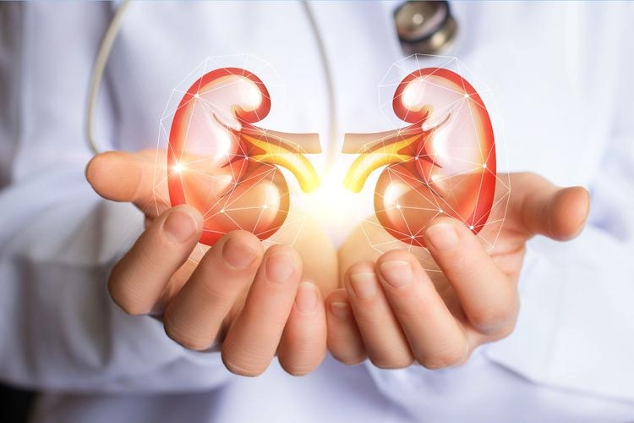
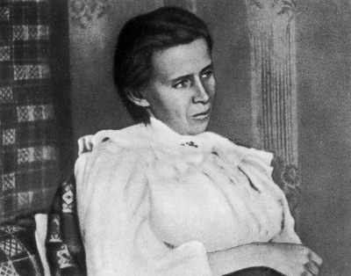
Недуга, на яку хворіла Леся. Ця хвороба стала наслідком туберкульозу кісток .

Цінність
И
Ю
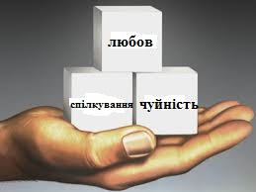
У
Я
О

о
Найвищою цінністю для Лесі Українки і в загальнолюдському, і в національному вимірі була людська особистість і її гідність.

«Чи не одинокий мужчина на всю новочасну соборнуУкраїну»
Є
Ж
Г
У
П
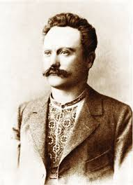
«Ще раз повторяю: читаючи м’які та рознервовані або холодно резонерські писання сучасних молодих українців і порівнюючи їх з тими бадьорими, сильними та сміливими, а притім такими простими щирими словами Лесі Українки, мимоволі думаєш, що ся хора, слабосильна дівчина – трохи чи не одинокий мужчина на всю новочасну соборну Україну…
Ми перебрали всі важніші поетичні твори Лесі Українки. Ми не покривали хиб її перших спроб, судили їх гостро, міркуючи, що авторка такої міри, як вона, не потребує поблажливості. Для пізніших творів ми маємо найповніше признання і подив. Україна, на наш погляд, нині не має поета, що міг силою і різносторонністю свого таланту зрівнятися з Лесею Українкою…», – Іван Франко, «Про Лесю Українку».

Шевченко
Ф
Е
А
К
Ї
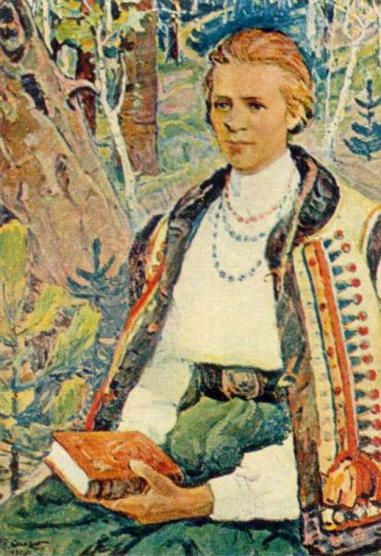
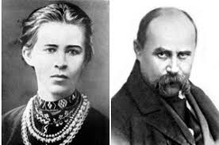
У родині Косачів дуже любили й цінували творчість Кобзаря, часто влаштовували шевченківські вечори.

Щоранку
У
Щоранку Леся любила довше поспати, бо працювала ночами. Коли письменниця нарешті прокидалася, на неї зазвичай чекала холодна кава.
Л
К
Н
И

1879 р. сім’я Косачів переїхала до Луцька у зв’язку з переміщенням по службі батька, який обійняв посаду голови з’їзду мирових посередників, а ще був предводителем дворянства.
В Луцьку "в кінці 1879 чи на початку 1880 року", за свідченням сестри Ольги, Леся написала свій перший вірш "Надія", а після публікації поезії "Конвалія" в журналі "Зоря" (Львів, 1884) вона стала Українкою.

Щ
Н
Є
Луцьк
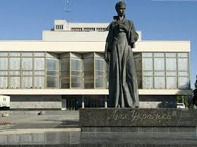
Д
А
Ц

Юність
О
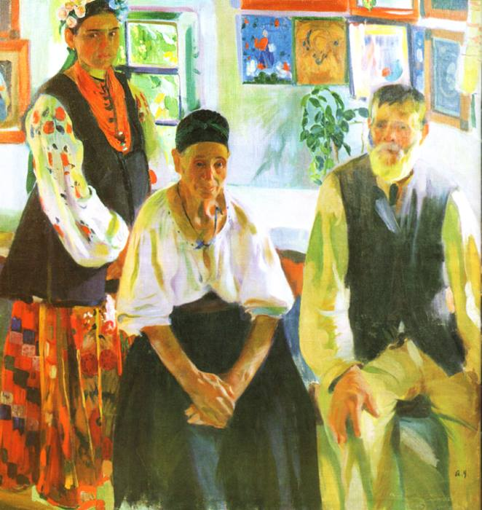
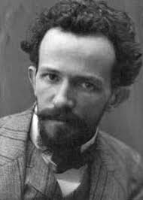
У юні роки майбутня поетеса відвідувала школу українського живописця Олександра Мурашка, але покинула заняття через недугу.
Р

рР
Й
Т
М

л

Я лта
Е
Місто, у якому Леся познайомилася з Сергієм Мержинським.
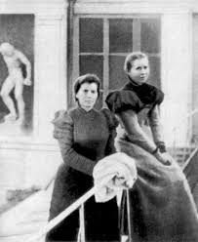
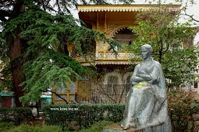
Б
П
О

о
Ф
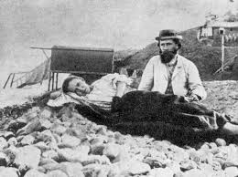

Використані інтернет-ресурси
- https://studway.com.ua/lesya-ukrainka/
- https://wz.lviv.ua/far-and-near/123653-lesia-ukrainka-inoplanetianka-svoho-chasu
- https://www.l-ukrainka.name/uk/Dramas/LtBlueRose/Act1.html
- https://www.l-ukrainka.name/uk/Transl/HugoPoety.html
- https://www.l-ukrainka.name/uk/Transl/HugoPauvresGens.html
- http://ukrbooks.com/ua/goryt_moje_serce_jogo_zapalyla/
- https://www.youtube.com/watch?v=v6mrp1jrGqY
- https://www.youtube.com/watch?v=UcbhCVc4FU8&t=670s
- https://www.youtube.com/watch?v=v6mrp1jrGqY
- https://www.ukrlib.com.ua/books/printit.php?tid=3441
- https://www.l-ukrainka.name/uk/Folklore/Kupala.html
- https://www.ukrlib.com.ua/krstat/printout.php?id=6
- http://incognita.day.kyiv.ua/lesya-ukrayinka-rik-u-bolgariyi.html
- https://www.hroniky.com/news/view/11114-sekrety-osobystoho-zhyttia-lesi-ukrainky
- http://www.uinp.gov.ua/istorychnyy-kalendar/veresen/18/1841-narodyvsya-myhaylo-dragomanov-istoryk
- https://md-eksperiment.org/post/20180512-yegipet-u-zhitti-i-tvorchosti-lesi-ukrayinki
- https://md-eksperiment.org/post/20170214-mavka-u-tvorchosti-ivana-franka-i-lesi-ukrayinki-tipologiya-chi-kontaktni-zv-yazki
- https://sites.google.com/site/lesaukraienkasvk/unist-ta-zrilist
- https://www.youtube.com/watch?v=Ac5VSae7hyE

- https://day.kyiv.ua/uk/article/istoriya-i-ya-osobistist/neznayomiy-znayomec-kliment-kvitka
- https://www.youtube.com/watch?v=W2ttQkuegb8
- http://hradoli.com/vir-meni/
- https://docplayer.net/52892216-Nadiya-pershiy-virsh-lesi-ukrayinki.html
- https://artefact.org.ua/literature/lesya-ukrayinka-ta-yiyi-podruga-olga-kobilyanska-zhinocha-lyubov-chi-druzhba.html
- https://www.youtube.com/watch?v=KHOaCkllbLg
- https://www.l-ukrainka.name/uk/Dramas/Oderzhyma.html
- https://www.l-ukrainka.name/uk/Dramas/LtBlueRose/Act1.html
- http://chtyvo.org.ua/authors/Ukrainka/Starodavnia_istoriia_skhidnykh_narodiv_repr/
- https://onlyart.org.ua/ukrainian-poets/lesya-ukrayinka/lesya-ukrayinka-do-mogo-fortepiano-eleg/
- https://www.i-franko.name/uk/LitCriticism/1898/LesjaUkrajinka.html
- https://day.kyiv.ua/uk/news/090317-u-kolodyazhnomu-shevchenkivskyy-vechir-u-kosachiv
- https://www.google.com/maps/place/50%C2%B044'17.9%22N+25%C2%B019'08.8%22E/@50.7383,25.3169113,17z/data=!3m1!4b1!4m5!3m4!1s0x0:0x0!8m2!3d50.7383!4d25.3191
- http://uartlib.org/ukrayinski-hudozhniki/murashko-oleksandr/
- https://www.google.com/maps/place/44%C2%B029'30.8%22N+34%C2%B009'42.8%22E/@44.4919,34.1597113,17z/data=!3m1!4b1!4m5!3m4!1s0x0:0x0!8m2!3d44.4919!4d34.1619

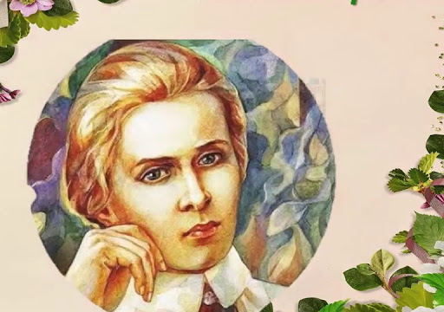

Ммммммммммммммммммммммммммммммммммммммммммммммммммммммммммммммммммммммммммммммммммммммммммммммммммм33333

Ммммммммммммммммммммммммммммммммммммммммммммммммммммммммммммммммммммммммммммммммммммммммммммммммммм33333

Ммммммммммммммммммммммммммммммммммммммммммммммммммммммммммммммммммммммммммммммммммммммммммммммммммм33333

Ммммммммммммммммммммммммммммммммммммммммммммммммммммммммммммммммммммммммммммммммммммммммммммммммммм33333

Ммммммммммммммммммммммммммммммммммммммммммммммммммммммммммммммммммммммммммммммммммммммммммммммммммм33333

Ммммммммммммммммммммммммммммммммммммммммммммммммммммммммммммммммммммммммммммммммммммммммммммммммммм33333

Ммммммммммммммммммммммммммммммммммммммммммммммммммммммммммммммммммммммммммммммммммммммммммммммммммм33333

Ммммммммммммммммммммммммммммммммммммммммммммммммммммммммммммммммммммммммммммммммммммммммммммммммммм33333

Ммммммммммммммммммммммммммммммммммммммммммммммммммммммммммммммммммммммммммммммммммммммммммммммммммм33333

Ммммммммммммммммммммммммммммммммммммммммммммммммммммммммммммммммммммммммммммммммммммммммммммммммммм33333

Ммммммммммммммммммммммммммммммммммммммммммммммммммммммммммммммммммммммммммммммммммммммммммммммммммм33333

Ммммммммммммммммммммммммммммммммммммммммммммммммммммммммммммммммммммммммммммммммммммммммммммммммммм33333

Ммммммммммммммммммммммммммммммммммммммммммммммммммммммммммммммммммммммммммммммммммммммммммммммммммм33333

Ммммммммммммммммммммммммммммммммммммммммммммммммммммммммммммммммммммммммммммммммммммммммммммммммммм33333

Ммммммммммммммммммммммммммммммммммммммммммммммммммммммммммммммммммммммммммммммммммммммммммммммммммм33333

Ммммммммммммммммммммммммммммммммммммммммммммммммммммммммммммммммммммммммммммммммммммммммммммммммммм33333

Ммммммммммммммммммммммммммммммммммммммммммммммммммммммммммммммммммммммммммммммммммммммммммммммммммм33333

Ммммммммммммммммммммммммммммммммммммммммммммммммммммммммммммммммммммммммммммммммммммммммммммммммммм33333

Ммммммммммммммммммммммммммммммммммммммммммммммммммммммммммммммммммммммммммммммммммммммммммммммммммм33333

Ммммммммммммммммммммммммммммммммммммммммммммммммммммммммммммммммммммммммммммммммммммммммммммммммммм33

Ммммммммммммммммммммммммммммммммммммммммммммммммммммммммммммммммммммммммммммммммммммммммммммммммммм33333

Ммммммммммммммммммммммммммммммммммммммммммммммммммммммммммммммммммммммммммммммммммммммммммммммммммм33333

Ммммммммммммммммммммммммммммммммммммммммммммммммммммммммммммммммммммммммммммммммммммммммммммммммммм33333

Ммммммммммммммммммммммммммммммммммммммммммммммммммммммммммммммммммммммммммммммммммммммммммммммммммм33333

Ммммммммммммммммммммммммммммммммммммммммммммммммммммммммммммммммммммммммммммммммммммммммммммммммммм33333

Ммммммммммммммммммммммммммммммммммммммммммммммммммммммммммммммммммммммммммммммммммммммммммммммммммм33333

Ммммммммммммммммммммммммммммммммммммммммммммммммммммммммммммммммммммммммммммммммммммммммммммммммммм33333

Ммммммммммммммммммммммммммммммммммммммммммммммммммммммммммммммммммммммммммммммммммммммммммммммммммм33333

Ммммммммммммммммммммммммммммммммммммммммммммммммммммммммммммммммммммммммммммммммммммммммммммммммммм33333

Ммммммммммммммммммммммммммммммммммммммммммммммммммммммммммммммммммммммммммммммммммммммммммммммммммм33333

Ммммммммммммммммммммммммммммммммммммммммммммммммммммммммммммммммммммммммммммммммммммммммммммммммммм33333

Ммммммммммммммммммммммммммммммммммммммммммммммммммммммммммммммммммммммммммммммммммммммммммммммммммм33333

Ммммммммммммммммммммммммммммммммммммммммммммммммммммммммммммммммммммммммммммммммммммммммммммммммммм33333

Ммммммммммммммммммммммммммммммммммммммммммммммммммммммммммммммммммммммммммммммммммммммммммммммммммм33333

Ммммммммммммммммммммммммммммммммммммммммммммммммммммммммммммммммммммммммммммммммммммммммммммммммммм33333

Ммммммммммммммммммммммммммммммммммммммммммммммммммммммммммммммммммммммммммммммммммммммммммммммммммм33333

Ммммммммммммммммммммммммммммммммммммммммммммммммммммммммммммммммммммммммммммммммммммммммммммммммммм33333

Ммммммммммммммммммммммммммммммммммммммммммммммммммммммммммммммммммммммммммммммммммммммммммммммммммм33333

Ммммммммммммммммммммммммммммммммммммммммммммммммммммммммммммммммммммммммммммммммммммммммммммммммммм33333

Ммммммммммммммммммммммммммммммммммммммммммммммммммммммммммммммммммммммммммммммммммммммммммммммммммм33333

Ммммммммммммммммммммммммммммммммммммммммммммммммммммммммммммммммммммммммммммммммммммммммммммммммммм33333

Ммммммммммммммммммммммммммммммммммммммммммммммммммммммммммммммммммммммммммммммммммммммммммммммммммм33333

Ммммммммммммммммммммммммммммммммммммммммммммммммммммммммммммммммммммммммммммммммммммммммммммммммммм33333

Ммммммммммммммммммммммммммммммммммммммммммммммммммммммммммммммммммммммммммммммммммммммммммммммммммм33333

Ммммммммммммммммммммммммммммммммммммммммммммммммммммммммммммммммммммммммммммммммммммммммммммммммммм33333

Ммммммммммммммммммммммммммммммммммммммммммммммммммммммммммммммммммммммммммммммммммммммммммммммммммм33333

Ммммммммммммммммммммммммммммммммммммммммммммммммммммммммммммммммммммммммммммммммммммммммммммммммммм33333

Ммммммммммммммммммммммммммммммммммммммммммммммммммммммммммммммммммммммммммммммммммммммммммммммммммм33333

Ммммммммммммммммммммммммммммммммммммммммммммммммммммммммммммммммммммммммммммммммммммммммммммммммммм33333

Ммммммммммммммммммммммммммммммммммммммммммммммммммммммммммммммммммммммммммммммммммммммммммммммммммм33333

Ммммммммммммммммммммммммммммммммммммммммммммммммммммммммммммммммммммммммммммммммммммммммммммммммммм33333

Ммммммммммммммммммммммммммммммммммммммммммммммммммммммммммммммммммммммммммммммммммммммммммммммммммм33333

Ммммммммммммммммммммммммммммммммммммммммммммммммммммммммммммммммммммммммммммммммммммммммммммммммммм33333

Ммммммммммммммммммммммммммммммммммммммммммммммммммммммммммммммммммммммммммммммммммммммммммммммммммм33333

Ммммммммммммммммммммммммммммммммммммммммммммммммммммммммммммммммммммммммммммммммммммммммммммммммммм33333

Ммммммммммммммммммммммммммммммммммммммммммммммммммммммммммммммммммммммммммммммммммммммммммммммммммм33333

Ммммммммммммммммммммммммммммммммммммммммммммммммммммммммммммммммммммммммммммммммммммммммммммммммммм33333

Ммммммммммммммммммммммммммммммммммммммммммммммммммммммммммммммммммммммммммммммммммммммммммммммммммм33333

Ммммммммммммммммммммммммммммммммммммммммммммммммммммммммммммммммммммммммммммммммммммммммммммммммммм33333

Ммммммммммммммммммммммммммммммммммммммммммммммммммммммммммммммммммммммммммммммммммммммммммммммммммм33333

Ммммммммммммммммммммммммммммммммммммммммммммммммммммммммммммммммммммммммммммммммммммммммммммммммммм33333

Ммммммммммммммммммммммммммммммммммммммммммммммммммммммммммммммммммммммммммммммммммммммммммммммммммм33333

Ммммммммммммммммммммммммммммммммммммммммммммммммммммммммммммммммммммммммммммммммммммммммммммммммммм33333

Ммммммммммммммммммммммммммммммммммммммммммммммммммммммммммммммммммммммммммммммммммммммммммммммммммм33333

Ммммммммммммммммммммммммммммммммммммммммммммммммммммммммммммммммммммммммммммммммммммммммммммммммммм33333

Ммммммммммммммммммммммммммммммммммммммммммммммммммммммммммммммммммммммммммммммммммммммммммммммммммм33333

Ммммммммммммммммммммммммммммммммммммммммммммммммммммммммммммммммммммммммммммммммммммммммммммммммммм33333

Ммммммммммммммммммммммммммммммммммммммммммммммммммммммммммммммммммммммммммммммммммммммммммммммммммм33333

Ммммммммммммммммммммммммммммммммммммммммммммммммммммммммммммммммммммммммммммммммммммммммммммммммммм33333

Ммммммммммммммммммммммммммммммммммммммммммммммммммммммммммммммммммммммммммммммммммммммммммммммммммм33333

Ммммммммммммммммммммммммммммммммммммммммммммммммммммммммммммммммммммммммммммммммммммммммммммммммммм33333

Ммммммммммммммммммммммммммммммммммммммммммммммммммммммммммммммммммммммммммммммммммммммммммммммммммм33333

Ммммммммммммммммммммммммммммммммммммммммммммммммммммммммммммммммммммммммммммммммммммммммммммммммммм33333

Ммммммммммммммммммммммммммммммммммммммммммммммммммммммммммммммммммммммммммммммммммммммммммммммммммм33333

Ммммммммммммммммммммммммммммммммммммммммммммммммммммммммммммммммммммммммммммммммммммммммммммммммммм33333

Ммммммммммммммммммммммммммммммммммммммммммммммммммммммммммммммммммммммммммммммммммммммммммммммммммм33333

Ммммммммммммммммммммммммммммммммммммммммммммммммммммммммммммммммммммммммммммммммммммммммммммммммммм33333

Ммммммммммммммммммммммммммммммммммммммммммммммммммммммммммммммммммммммммммммммммммммммммммммммммммм33333

Ммммммммммммммммммммммммммммммммммммммммммммммммммммммммммммммммммммммммммммммммммммммммммммммммммм33333

Ммммммммммммммммммммммммммммммммммммммммммммммммммммммммммммммммммммммммммммммммммммммммммммммммммм33333

Ммммммммммммммммммммммммммммммммммммммммммммммммммммммммммммммммммммммммммммммммммммммммммммммммммм33333

Ммммммммммммммммммммммммммммммммммммммммммммммммммммммммммммммммммммммммммммммммммммммммммммммммммм33333

Ммммммммммммммммммммммммммммммммммммммммммммммммммммммммммммммммммммммммммммммммммммммммммммммммммм33333

Ммммммммммммммммммммммммммммммммммммммммммммммммммммммммммммммммммммммммммммммммммммммммммммммммммм33333

Ммммммммммммммммммммммммммммммммммммммммммммммммммммммммммммммммммммммммммммммммммммммммммммммммммм33333

Ммммммммммммммммммммммммммммммммммммммммммммммммммммммммммммммммммммммммммммммммммммммммммммммммммм33333

Ммммммммммммммммммммммммммммммммммммммммммммммммммммммммммммммммммммммммммммммммммммммммммммммммммм33333

Ммммммммммммммммммммммммммммммммммммммммммммммммммммммммммммммммммммммммммммммммммммммммммммммммммм33333

Ммммммммммммммммммммммммммммммммммммммммммммммммммммммммммммммммммммммммммммммммммммммммммммммммммм33333

Ммммммммммммммммммммммммммммммммммммммммммммммммммммммммммммммммммммммммммммммммммммммммммммммммммм33333

Ммммммммммммммммммммммммммммммммммммммммммммммммммммммммммммммммммммммммммммммммммммммммммммммммммм33333

Ммммммммммммммммммммммммммммммммммммммммммммммммммммммммммммммммммммммммммммммммммммммммммммммммммм33333

Ммммммммммммммммммммммммммммммммммммммммммммммммммммммммммммммммммммммммммммммммммммммммммммммммммм33333

Ммммммммммммммммммммммммммммммммммммммммммммммммммммммммммммммммммммммммммммммммммммммммммммммммммм33333

Ммммммммммммммммммммммммммммммммммммммммммммммммммммммммммммммммммммммммммммммммммммммммммммммммммм33333

Ммммммммммммммммммммммммммммммммммммммммммммммммммммммммммммммммммммммммммммммммммммммммммммммммммм33333

Ммммммммммммммммммммммммммммммммммммммммммммммммммммммммммммммммммммммммммммммммммммммммммммммммммм33333

Ммммммммммммммммммммммммммммммммммммммммммммммммммммммммммммммммммммммммммммммммммммммммммммммммммм33333

Ммммммммммммммммммммммммммммммммммммммммммммммммммммммммммммммммммммммммммммммммммммммммммммммммммм33333

Ммммммммммммммммммммммммммммммммммммммммммммммммммммммммммммммммммммммммммммммммммммммммммммммммммм33333

Ммммммммммммммммммммммммммммммммммммммммммммммммммммммммммммммммммммммммммммммммммммммммммммммммммм33333

Ммммммммммммммммммммммммммммммммммммммммммммммммммммммммммммммммммммммммммммммммммммммммммммммммммм33333

Ммммммммммммммммммммммммммммммммммммммммммммммммммммммммммммммммммммммммммммммммммммммммммммммммммм33333

Ммммммммммммммммммммммммммммммммммммммммммммммммммммммммммммммммммммммммммммммммммммммммммммммммммм33333

Ммммммммммммммммммммммммммммммммммммммммммммммммммммммммммммммммммммммммммммммммммммммммммммммммммм33333

Ммммммммммммммммммммммммммммммммммммммммммммммммммммммммммммммммммммммммммммммммммммммммммммммммммм33333

Ммммммммммммммммммммммммммммммммммммммммммммммммммммммммммммммммммммммммммммммммммммммммммммммммммм33333

Ммммммммммммммммммммммммммммммммммммммммммммммммммммммммммммммммммммммммммммммммммммммммммммммммммм33333

Ммммммммммммммммммммммммммммммммммммммммммммммммммммммммммммммммммммммммммммммммммммммммммммммммммм33333

Ммммммммммммммммммммммммммммммммммммммммммммммммммммммммммммммммммммммммммммммммммммммммммммммммммм33333

Ммммммммммммммммммммммммммммммммммммммммммммммммммммммммммммммммммммммммммммммммммммммммммммммммммм33333

Ммммммммммммммммммммммммммммммммммммммммммммммммммммммммммммммммммммммммммммммммммммммммммммммммммм33333

Ммммммммммммммммммммммммммммммммммммммммммммммммммммммммммммммммммммммммммммммммммммммммммммммммммм33333

Ммммммммммммммммммммммммммммммммммммммммммммммммммммммммммммммммммммммммммммммммммммммммммммммммммм33333

Ммммммммммммммммммммммммммммммммммммммммммммммммммммммммммммммммммммммммммммммммммммммммммммммммммм33333

Ммммммммммммммммммммммммммммммммммммммммммммммммммммммммммммммммммммммммммммммммммммммммммммммммммм33333

Ммммммммммммммммммммммммммммммммммммммммммммммммммммммммммммммммммммммммммммммммммммммммммммммммммм33333

Ммммммммммммммммммммммммммммммммммммммммммммммммммммммммммммммммммммммммммммммммммммммммммммммммммм33333

Ммммммммммммммммммммммммммммммммммммммммммммммммммммммммммммммммммммммммммммммммммммммммммммммммммм33333

Ммммммммммммммммммммммммммммммммммммммммммммммммммммммммммммммммммммммммммммммммммммммммммммммммммм33333

Ммммммммммммммммммммммммммммммммммммммммммммммммммммммммммммммммммммммммммммммммммммммммммммммммммм33333

Ммммммммммммммммммммммммммммммммммммммммммммммммммммммммммммммммммммммммммммммммммммммммммммммммммм33333

Ммммммммммммммммммммммммммммммммммммммммммммммммммммммммммммммммммммммммммммммммммммммммммммммммммм33333

Ммммммммммммммммммммммммммммммммммммммммммммммммммммммммммммммммммммммммммммммммммммммммммммммммммм33333

Ммммммммммммммммммммммммммммммммммммммммммммммммммммммммммммммммммммммммммммммммммммммммммммммммммм33333

Ммммммммммммммммммммммммммммммммммммммммммммммммммммммммммммммммммммммммммммммммммммммммммммммммммм33333

Ммммммммммммммммммммммммммммммммммммммммммммммммммммммммммммммммммммммммммммммммммммммммммммммммммм33333

Ммммммммммммммммммммммммммммммммммммммммммммммммммммммммммммммммммммммммммммммммммммммммммммммммммм33333

Ммммммммммммммммммммммммммммммммммммммммммммммммммммммммммммммммммммммммммммммммммммммммммммммммммм33333

Ммммммммммммммммммммммммммммммммммммммммммммммммммммммммммммммммммммммммммммммммммммммммммммммммммм33333

Ммммммммммммммммммммммммммммммммммммммммммммммммммммммммммммммммммммммммммммммммммммммммммммммммммм33333

Ммммммммммммммммммммммммммммммммммммммммммммммммммммммммммммммммммммммммммммммммммммммммммммммммммм33333

Ммммммммммммммммммммммммммммммммммммммммммммммммммммммммммммммммммммммммммммммммммммммммммммммммммм33333

Ммммммммммммммммммммммммммммммммммммммммммммммммммммммммммммммммммммммммммммммммммммммммммммммммммм33333

Ммммммммммммммммммммммммммммммммммммммммммммммммммммммммммммммммммммммммммммммммммммммммммммммммммм33333

Ммммммммммммммммммммммммммммммммммммммммммммммммммммммммммммммммммммммммммммммммммммммммммммммммммм33333

Ммммммммммммммммммммммммммммммммммммммммммммммммммммммммммммммммммммммммммммммммммммммммммммммммммм33333

Ммммммммммммммммммммммммммммммммммммммммммммммммммммммммммммммммммммммммммммммммммммммммммммммммммм33333

Ммммммммммммммммммммммммммммммммммммммммммммммммммммммммммммммммммммммммммммммммммммммммммммммммммм33333

Ммммммммммммммммммммммммммммммммммммммммммммммммммммммммммммммммммммммммммммммммммммммммммммммммммм33333

Ммммммммммммммммммммммммммммммммммммммммммммммммммммммммммммммммммммммммммммммммммммммммммммммммммм33333

Ммммммммммммммммммммммммммммммммммммммммммммммммммммммммммммммммммммммммммммммммммммммммммммммммммм33333

Ммммммммммммммммммммммммммммммммммммммммммммммммммммммммммммммммммммммммммммммммммммммммммммммммммм33333

Ммммммммммммммммммммммммммммммммммммммммммммммммммммммммммммммммммммммммммммммммммммммммммммммммммм33333

Ммммммммммммммммммммммммммммммммммммммммммммммммммммммммммммммммммммммммммммммммммммммммммммммммммм33333

Ммммммммммммммммммммммммммммммммммммммммммммммммммммммммммммммммммммммммммммммммммммммммммммммммммм33333

Ммммммммммммммммммммммммммммммммммммммммммммммммммммммммммммммммммммммммммммммммммммммммммммммммммм33333

Ммммммммммммммммммммммммммммммммммммммммммммммммммммммммммммммммммммммммммммммммммммммммммммммммммм33333

Ммммммммммммммммммммммммммммммммммммммммммммммммммммммммммммммммммммммммммммммммммммммммммммммммммм33333

Ммммммммммммммммммммммммммммммммммммммммммммммммммммммммммммммммммммммммммммммммммммммммммммммммммм33333

Ммммммммммммммммммммммммммммммммммммммммммммммммммммммммммммммммммммммммммммммммммммммммммммммммммм33333

Ммммммммммммммммммммммммммммммммммммммммммммммммммммммммммммммммммммммммммммммммммммммммммммммммммм33333

Ммммммммммммммммммммммммммммммммммммммммммммммммммммммммммммммммммммммммммммммммммммммммммммммммммм33333

Ммммммммммммммммммммммммммммммммммммммммммммммммммммммммммммммммммммммммммммммммммммммммммммммммммм33333

Ммммммммммммммммммммммммммммммммммммммммммммммммммммммммммммммммммммммммммммммммммммммммммммммммммм33333

Ммммммммммммммммммммммммммммммммммммммммммммммммммммммммммммммммммммммммммммммммммммммммммммммммммм33333

Ммммммммммммммммммммммммммммммммммммммммммммммммммммммммммммммммммммммммммммммммммммммммммммммммммм33333

Ммммммммммммммммммммммммммммммммммммммммммммммммммммммммммммммммммммммммммммммммммммммммммммммммммм33333

Ммммммммммммммммммммммммммммммммммммммммммммммммммммммммммммммммммммммммммммммммммммммммммммммммммм33333

Ммммммммммммммммммммммммммммммммммммммммммммммммммммммммммммммммммммммммммммммммммммммммммммммммммм33333

Ммммммммммммммммммммммммммммммммммммммммммммммммммммммммммммммммммммммммммммммммммммммммммммммммммм33333

Ммммммммммммммммммммммммммммммммммммммммммммммммммммммммммммммммммммммммммммммммммммммммммммммммммм33333

Ммммммммммммммммммммммммммммммммммммммммммммммммммммммммммммммммммммммммммммммммммммммммммммммммммм33333

Ммммммммммммммммммммммммммммммммммммммммммммммммммммммммммммммммммммммммммммммммммммммммммммммммммм33333

Ммммммммммммммммммммммммммммммммммммммммммммммммммммммммммммммммммммммммммммммммммммммммммммммммммм33333

Ммммммммммммммммммммммммммммммммммммммммммммммммммммммммммммммммммммммммммммммммммммммммммммммммммм33333

Ммммммммммммммммммммммммммммммммммммммммммммммммммммммммммммммммммммммммммммммммммммммммммммммммммм33333

Ммммммммммммммммммммммммммммммммммммммммммммммммммммммммммммммммммммммммммммммммммммммммммммммммммм33333

Ммммммммммммммммммммммммммммммммммммммммммммммммммммммммммммммммммммммммммммммммммммммммммммммммммм33333

Ммммммммммммммммммммммммммммммммммммммммммммммммммммммммммммммммммммммммммммммммммммммммммммммммммм33333

Ммммммммммммммммммммммммммммммммммммммммммммммммммммммммммммммммммммммммммммммммммммммммммммммммммм33333

Ммммммммммммммммммммммммммммммммммммммммммммммммммммммммммммммммммммммммммммммммммммммммммммммммммм33333

Ммммммммммммммммммммммммммммммммммммммммммммммммммммммммммммммммммммммммммммммммммммммммммммммммммм33333

Ммммммммммммммммммммммммммммммммммммммммммммммммммммммммммммммммммммммммммммммммммммммммммммммммммм33333

Ммммммммммммммммммммммммммммммммммммммммммммммммммммммммммммммммммммммммммммммммммммммммммммммммммм33333

Ммммммммммммммммммммммммммммммммммммммммммммммммммммммммммммммммммммммммммммммммммммммммммммммммммм33333

Ммммммммммммммммммммммммммммммммммммммммммммммммммммммммммммммммммммммммммммммммммммммммммммммммммм33333

Ммммммммммммммммммммммммммммммммммммммммммммммммммммммммммммммммммммммммммммммммммммммммммммммммммм33333

Ммммммммммммммммммммммммммммммммммммммммммммммммммммммммммммммммммммммммммммммммммммммммммммммммммм33333

Ммммммммммммммммммммммммммммммммммммммммммммммммммммммммммммммммммммммммммммммммммммммммммммммммммм33333

Ммммммммммммммммммммммммммммммммммммммммммммммммммммммммммммммммммммммммммммммммммммммммммммммммммм33333

Ммммммммммммммммммммммммммммммммммммммммммммммммммммммммммммммммммммммммммммммммммммммммммммммммммм33333

Ммммммммммммммммммммммммммммммммммммммммммммммммммммммммммммммммммммммммммммммммммммммммммммммммммм33333

Ммммммммммммммммммммммммммммммммммммммммммммммммммммммммммммммммммммммммммммммммммммммммммммммммммм33333

Ммммммммммммммммммммммммммммммммммммммммммммммммммммммммммммммммммммммммммммммммммммммммммммммммммм33333

Ммммммммммммммммммммммммммммммммммммммммммммммммммммммммммммммммммммммммммммммммммммммммммммммммммм33333

Ммммммммммммммммммммммммммммммммммммммммммммммммммммммммммммммммммммммммммммммммммммммммммммммммммм33333

Ммммммммммммммммммммммммммммммммммммммммммммммммммммммммммммммммммммммммммммммммммммммммммммммммммм33333

Ммммммммммммммммммммммммммммммммммммммммммммммммммммммммммммммммммммммммммммммммммммммммммммммммммм33333

Ммммммммммммммммммммммммммммммммммммммммммммммммммммммммммммммммммммммммммммммммммммммммммммммммммм33333

Ммммммммммммммммммммммммммммммммммммммммммммммммммммммммммммммммммммммммммммммммммммммммммммммммммм33333

Ммммммммммммммммммммммммммммммммммммммммммммммммммммммммммммммммммммммммммммммммммммммммммммммммммм33333

Ммммммммммммммммммммммммммммммммммммммммммммммммммммммммммммммммммммммммммммммммммммммммммммммммммм33333

Ммммммммммммммммммммммммммммммммммммммммммммммммммммммммммммммммммммммммммммммммммммммммммммммммммм33333

Ммммммммммммммммммммммммммммммммммммммммммммммммммммммммммммммммммммммммммммммммммммммммммммммммммм33333

Ммммммммммммммммммммммммммммммммммммммммммммммммммммммммммммммммммммммммммммммммммммммммммммммммммм33333

Ммммммммммммммммммммммммммммммммммммммммммммммммммммммммммммммммммммммммммммммммммммммммммммммммммм33333

Ммммммммммммммммммммммммммммммммммммммммммммммммммммммммммммммммммммммммммммммммммммммммммммммммммм33333

Ммммммммммммммммммммммммммммммммммммммммммммммммммммммммммммммммммммммммммммммммммммммммммммммммммм33333

Ммммммммммммммммммммммммммммммммммммммммммммммммммммммммммммммммммммммммммммммммммммммммммммммммммм33333

Ммммммммммммммммммммммммммммммммммммммммммммммммммммммммммммммммммммммммммммммммммммммммммммммммммм33333

Ммммммммммммммммммммммммммммммммммммммммммммммммммммммммммммммммммммммммммммммммммммммммммммммммммм33333

Ммммммммммммммммммммммммммммммммммммммммммммммммммммммммммммммммммммммммммммммммммммммммммммммммммм33333

Ммммммммммммммммммммммммммммммммммммммммммммммммммммммммммммммммммммммммммммммммммммммммммммммммммм33333

Ммммммммммммммммммммммммммммммммммммммммммммммммммммммммммммммммммммммммммммммммммммммммммммммммммм33333

Ммммммммммммммммммммммммммммммммммммммммммммммммммммммммммммммммммммммммммммммммммммммммммммммммммм33333

Ммммммммммммммммммммммммммммммммммммммммммммммммммммммммммммммммммммммммммммммммммммммммммммммммммм33333

Ммммммммммммммммммммммммммммммммммммммммммммммммммммммммммммммммммммммммммммммммммммммммммммммммммм33333

Ммммммммммммммммммммммммммммммммммммммммммммммммммммммммммммммммммммммммммммммммммммммммммммммммммм33333

Ммммммммммммммммммммммммммммммммммммммммммммммммммммммммммммммммммммммммммммммммммммммммммммммммммм33333

Ммммммммммммммммммммммммммммммммммммммммммммммммммммммммммммммммммммммммммммммммммммммммммммммммммм33333

Ммммммммммммммммммммммммммммммммммммммммммммммммммммммммммммммммммммммммммммммммммммммммммммммммммм33333

Ммммммммммммммммммммммммммммммммммммммммммммммммммммммммммммммммммммммммммммммммммммммммммммммммммм33333

Ммммммммммммммммммммммммммммммммммммммммммммммммммммммммммммммммммммммммммммммммммммммммммммммммммм33333

Ммммммммммммммммммммммммммммммммммммммммммммммммммммммммммммммммммммммммммммммммммммммммммммммммммм33333

Ммммммммммммммммммммммммммммммммммммммммммммммммммммммммммммммммммммммммммммммммммммммммммммммммммм33333

Ммммммммммммммммммммммммммммммммммммммммммммммммммммммммммммммммммммммммммммммммммммммммммммммммммм33333

Ммммммммммммммммммммммммммммммммммммммммммммммммммммммммммммммммммммммммммммммммммммммммммммммммммм33333

Ммммммммммммммммммммммммммммммммммммммммммммммммммммммммммммммммммммммммммммммммммммммммммммммммммм33333

Ммммммммммммммммммммммммммммммммммммммммммммммммммммммммммммммммммммммммммммммммммммммммммммммммммм33333

Ммммммммммммммммммммммммммммммммммммммммммммммммммммммммммммммммммммммммммммммммммммммммммммммммммм33333

Ммммммммммммммммммммммммммммммммммммммммммммммммммммммммммммммммммммммммммммммммммммммммммммммммммм33333

Ммммммммммммммммммммммммммммммммммммммммммммммммммммммммммммммммммммммммммммммммммммммммммммммммммм33333

Ммммммммммммммммммммммммммммммммммммммммммммммммммммммммммммммммммммммммммммммммммммммммммммммммммм33333

Ммммммммммммммммммммммммммммммммммммммммммммммммммммммммммммммммммммммммммммммммммммммммммммммммммм33333

Ммммммммммммммммммммммммммммммммммммммммммммммммммммммммммммммммммммммммммммммммммммммммммммммммммм33333

Ммммммммммммммммммммммммммммммммммммммммммммммммммммммммммммммммммммммммммммммммммммммммммммммммммм33333

Ммммммммммммммммммммммммммммммммммммммммммммммммммммммммммммммммммммммммммммммммммммммммммммммммммм33333

Ммммммммммммммммммммммммммммммммммммммммммммммммммммммммммммммммммммммммммммммммммммммммммммммммммм33333

Ммммммммммммммммммммммммммммммммммммммммммммммммммммммммммммммммммммммммммммммммммммммммммммммммммм33333

Ммммммммммммммммммммммммммммммммммммммммммммммммммммммммммммммммммммммммммммммммммммммммммммммммммм33333

Ммммммммммммммммммммммммммммммммммммммммммммммммммммммммммммммммммммммммммммммммммммммммммммммммммм33333

Ммммммммммммммммммммммммммммммммммммммммммммммммммммммммммммммммммммммммммммммммммммммммммммммммммм33333

Ммммммммммммммммммммммммммммммммммммммммммммммммммммммммммммммммммммммммммммммммммммммммммммммммммм33333

Ммммммммммммммммммммммммммммммммммммммммммммммммммммммммммммммммммммммммммммммммммммммммммммммммммм33333

Ммммммммммммммммммммммммммммммммммммммммммммммммммммммммммммммммммммммммммммммммммммммммммммммммммм33333

Ммммммммммммммммммммммммммммммммммммммммммммммммммммммммммммммммммммммммммммммммммммммммммммммммммм33333

Ммммммммммммммммммммммммммммммммммммммммммммммммммммммммммммммммммммммммммммммммммммммммммммммммммм33333

Ммммммммммммммммммммммммммммммммммммммммммммммммммммммммммммммммммммммммммммммммммммммммммммммммммм33333

Ммммммммммммммммммммммммммммммммммммммммммммммммммммммммммммммммммммммммммммммммммммммммммммммммммм33333

Ммммммммммммммммммммммммммммммммммммммммммммммммммммммммммммммммммммммммммммммммммммммммммммммммммм33333

Ммммммммммммммммммммммммммммммммммммммммммммммммммммммммммммммммммммммммммммммммммммммммммммммммммм33333

Ммммммммммммммммммммммммммммммммммммммммммммммммммммммммммммммммммммммммммммммммммммммммммммммммммм33333

Ммммммммммммммммммммммммммммммммммммммммммммммммммммммммммммммммммммммммммммммммммммммммммммммммммм33333

Ммммммммммммммммммммммммммммммммммммммммммммммммммммммммммммммммммммммммммммммммммммммммммммммммммм33333

Ммммммммммммммммммммммммммммммммммммммммммммммммммммммммммммммммммммммммммммммммммммммммммммммммммм33333

Ммммммммммммммммммммммммммммммммммммммммммммммммммммммммммммммммммммммммммммммммммммммммммммммммммм33333

Ммммммммммммммммммммммммммммммммммммммммммммммммммммммммммммммммммммммммммммммммммммммммммммммммммм33333

Ммммммммммммммммммммммммммммммммммммммммммммммммммммммммммммммммммммммммммммммммммммммммммммммммммм33333

Ммммммммммммммммммммммммммммммммммммммммммммммммммммммммммммммммммммммммммммммммммммммммммммммммммм33333

Ммммммммммммммммммммммммммммммммммммммммммммммммммммммммммммммммммммммммммммммммммммммммммммммммммм33333

Ммммммммммммммммммммммммммммммммммммммммммммммммммммммммммммммммммммммммммммммммммммммммммммммммммм33333

Ммммммммммммммммммммммммммммммммммммммммммммммммммммммммммммммммммммммммммммммммммммммммммммммммммм33333

Ммммммммммммммммммммммммммммммммммммммммммммммммммммммммммммммммммммммммммммммммммммммммммммммммммм33333

Ммммммммммммммммммммммммммммммммммммммммммммммммммммммммммммммммммммммммммммммммммммммммммммммммммм33333

Ммммммммммммммммммммммммммммммммммммммммммммммммммммммммммммммммммммммммммммммммммммммммммммммммммм33333

Ммммммммммммммммммммммммммммммммммммммммммммммммммммммммммммммммммммммммммммммммммммммммммммммммммм33333

Ммммммммммммммммммммммммммммммммммммммммммммммммммммммммммммммммммммммммммммммммммммммммммммммммммм33333

Ммммммммммммммммммммммммммммммммммммммммммммммммммммммммммммммммммммммммммммммммммммммммммммммммммм33333

Ммммммммммммммммммммммммммммммммммммммммммммммммммммммммммммммммммммммммммммммммммммммммммммммммммм33333

Ммммммммммммммммммммммммммммммммммммммммммммммммммммммммммммммммммммммммммммммммммммммммммммммммммм33333

Ммммммммммммммммммммммммммммммммммммммммммммммммммммммммммммммммммммммммммммммммммммммммммммммммммм33333

Ммммммммммммммммммммммммммммммммммммммммммммммммммммммммммммммммммммммммммммммммммммммммммммммммммм33333

Ммммммммммммммммммммммммммммммммммммммммммммммммммммммммммммммммммммммммммммммммммммммммммммммммммм33333

Ммммммммммммммммммммммммммммммммммммммммммммммммммммммммммммммммммммммммммммммммммммммммммммммммммм33333

Ммммммммммммммммммммммммммммммммммммммммммммммммммммммммммммммммммммммммммммммммммммммммммммммммммм33333

Ммммммммммммммммммммммммммммммммммммммммммммммммммммммммммммммммммммммммммммммммммммммммммммммммммм33333

Ммммммммммммммммммммммммммммммммммммммммммммммммммммммммммммммммммммммммммммммммммммммммммммммммммм33333

Ммммммммммммммммммммммммммммммммммммммммммммммммммммммммммммммммммммммммммммммммммммммммммммммммммм33333

Ммммммммммммммммммммммммммммммммммммммммммммммммммммммммммммммммммммммммммммммммммммммммммммммммммм33333

Ммммммммммммммммммммммммммммммммммммммммммммммммммммммммммммммммммммммммммммммммммммммммммммммммммм33333

Ммммммммммммммммммммммммммммммммммммммммммммммммммммммммммммммммммммммммммммммммммммммммммммммммммм33333

Ммммммммммммммммммммммммммммммммммммммммммммммммммммммммммммммммммммммммммммммммммммммммммммммммммм33333

Ммммммммммммммммммммммммммммммммммммммммммммммммммммммммммммммммммммммммммммммммммммммммммммммммммм33333

Ммммммммммммммммммммммммммммммммммммммммммммммммммммммммммммммммммммммммммммммммммммммммммммммммммм33333

Ммммммммммммммммммммммммммммммммммммммммммммммммммммммммммммммммммммммммммммммммммммммммммммммммммм33333

Ммммммммммммммммммммммммммммммммммммммммммммммммммммммммммммммммммммммммммммммммммммммммммммммммммм33333

Ммммммммммммммммммммммммммммммммммммммммммммммммммммммммммммммммммммммммммммммммммммммммммммммммммм33333

Ммммммммммммммммммммммммммммммммммммммммммммммммммммммммммммммммммммммммммммммммммммммммммммммммммм33333

Ммммммммммммммммммммммммммммммммммммммммммммммммммммммммммммммммммммммммммммммммммммммммммммммммммм33333

Ммммммммммммммммммммммммммммммммммммммммммммммммммммммммммммммммммммммммммммммммммммммммммммммммммм33333

Ммммммммммммммммммммммммммммммммммммммммммммммммммммммммммммммммммммммммммммммммммммммммммммммммммм33333

Ммммммммммммммммммммммммммммммммммммммммммммммммммммммммммммммммммммммммммммммммммммммммммммммммммм33333

Ммммммммммммммммммммммммммммммммммммммммммммммммммммммммммммммммммммммммммммммммммммммммммммммммммм33333

Ммммммммммммммммммммммммммммммммммммммммммммммммммммммммммммммммммммммммммммммммммммммммммммммммммм33333

Ммммммммммммммммммммммммммммммммммммммммммммммммммммммммммммммммммммммммммммммммммммммммммммммммммм33333

Ммммммммммммммммммммммммммммммммммммммммммммммммммммммммммммммммммммммммммммммммммммммммммммммммммм33333

Ммммммммммммммммммммммммммммммммммммммммммммммммммммммммммммммммммммммммммммммммммммммммммммммммммм33333

Ммммммммммммммммммммммммммммммммммммммммммммммммммммммммммммммммммммммммммммммммммммммммммммммммммм33333

Ммммммммммммммммммммммммммммммммммммммммммммммммммммммммммммммммммммммммммммммммммммммммммммммммммм33333

Ммммммммммммммммммммммммммммммммммммммммммммммммммммммммммммммммммммммммммммммммммммммммммммммммммм33333

Ммммммммммммммммммммммммммммммммммммммммммммммммммммммммммммммммммммммммммммммммммммммммммммммммммм33333

Ммммммммммммммммммммммммммммммммммммммммммммммммммммммммммммммммммммммммммммммммммммммммммммммммммм33333

Ммммммммммммммммммммммммммммммммммммммммммммммммммммммммммммммммммммммммммммммммммммммммммммммммммм33333

Ммммммммммммммммммммммммммммммммммммммммммммммммммммммммммммммммммммммммммммммммммммммммммммммммммм33333

Ммммммммммммммммммммммммммммммммммммммммммммммммммммммммммммммммммммммммммммммммммммммммммммммммммм33333

Ммммммммммммммммммммммммммммммммммммммммммммммммммммммммммммммммммммммммммммммммммммммммммммммммммм33333

Ммммммммммммммммммммммммммммммммммммммммммммммммммммммммммммммммммммммммммммммммммммммммммммммммммм33333

Ммммммммммммммммммммммммммммммммммммммммммммммммммммммммммммммммммммммммммммммммммммммммммммммммммм33333

Ммммммммммммммммммммммммммммммммммммммммммммммммммммммммммммммммммммммммммммммммммммммммммммммммммм33333

Ммммммммммммммммммммммммммммммммммммммммммммммммммммммммммммммммммммммммммммммммммммммммммммммммммм33333

Ммммммммммммммммммммммммммммммммммммммммммммммммммммммммммммммммммммммммммммммммммммммммммммммммммм33333

Ммммммммммммммммммммммммммммммммммммммммммммммммммммммммммммммммммммммммммммммммммммммммммммммммммм33333

Ммммммммммммммммммммммммммммммммммммммммммммммммммммммммммммммммммммммммммммммммммммммммммммммммммм33333

Ммммммммммммммммммммммммммммммммммммммммммммммммммммммммммммммммммммммммммммммммммммммммммммммммммм33333

Ммммммммммммммммммммммммммммммммммммммммммммммммммммммммммммммммммммммммммммммммммммммммммммммммммм33333

Ммммммммммммммммммммммммммммммммммммммммммммммммммммммммммммммммммммммммммммммммммммммммммммммммммм33333

Ммммммммммммммммммммммммммммммммммммммммммммммммммммммммммммммммммммммммммммммммммммммммммммммммммм33333

Ммммммммммммммммммммммммммммммммммммммммммммммммммммммммммммммммммммммммммммммммммммммммммммммммммм33333

Ммммммммммммммммммммммммммммммммммммммммммммммммммммммммммммммммммммммммммммммммммммммммммммммммммм33333

Ммммммммммммммммммммммммммммммммммммммммммммммммммммммммммммммммммммммммммммммммммммммммммммммммммм33333

Ммммммммммммммммммммммммммммммммммммммммммммммммммммммммммммммммммммммммммммммммммммммммммммммммммм33333

Ммммммммммммммммммммммммммммммммммммммммммммммммммммммммммммммммммммммммммммммммммммммммммммммммммм33333

Ммммммммммммммммммммммммммммммммммммммммммммммммммммммммммммммммммммммммммммммммммммммммммммммммммм33333

Ммммммммммммммммммммммммммммммммммммммммммммммммммммммммммммммммммммммммммммммммммммммммммммммммммм33333

Ммммммммммммммммммммммммммммммммммммммммммммммммммммммммммммммммммммммммммммммммммммммммммммммммммм33333

Ммммммммммммммммммммммммммммммммммммммммммммммммммммммммммммммммммммммммммммммммммммммммммммммммммм33333

Ммммммммммммммммммммммммммммммммммммммммммммммммммммммммммммммммммммммммммммммммммммммммммммммммммм33333

Ммммммммммммммммммммммммммммммммммммммммммммммммммммммммммммммммммммммммммммммммммммммммммммммммммм33333

Ммммммммммммммммммммммммммммммммммммммммммммммммммммммммммммммммммммммммммммммммммммммммммммммммммм33333

Ммммммммммммммммммммммммммммммммммммммммммммммммммммммммммммммммммммммммммммммммммммммммммммммммммм33333

Ммммммммммммммммммммммммммммммммммммммммммммммммммммммммммммммммммммммммммммммммммммммммммммммммммм33333

Ммммммммммммммммммммммммммммммммммммммммммммммммммммммммммммммммммммммммммммммммммммммммммммммммммм33333

Ммммммммммммммммммммммммммммммммммммммммммммммммммммммммммммммммммммммммммммммммммммммммммммммммммм33333

Ммммммммммммммммммммммммммммммммммммммммммммммммммммммммммммммммммммммммммммммммммммммммммммммммммм33333

Ммммммммммммммммммммммммммммммммммммммммммммммммммммммммммммммммммммммммммммммммммммммммммммммммммм33333

Ммммммммммммммммммммммммммммммммммммммммммммммммммммммммммммммммммммммммммммммммммммммммммммммммммм33333

Ммммммммммммммммммммммммммммммммммммммммммммммммммммммммммммммммммммммммммммммммммммммммммммммммммм33333

Ммммммммммммммммммммммммммммммммммммммммммммммммммммммммммммммммммммммммммммммммммммммммммммммммммм33333

Ммммммммммммммммммммммммммммммммммммммммммммммммммммммммммммммммммммммммммммммммммммммммммммммммммм33333

Ммммммммммммммммммммммммммммммммммммммммммммммммммммммммммммммммммммммммммммммммммммммммммммммммммм33333

Ммммммммммммммммммммммммммммммммммммммммммммммммммммммммммммммммммммммммммммммммммммммммммммммммммм33333

Ммммммммммммммммммммммммммммммммммммммммммммммммммммммммммммммммммммммммммммммммммммммммммммммммммм33333

Ммммммммммммммммммммммммммммммммммммммммммммммммммммммммммммммммммммммммммммммммммммммммммммммммммм33333

Ммммммммммммммммммммммммммммммммммммммммммммммммммммммммммммммммммммммммммммммммммммммммммммммммммм33333

Ммммммммммммммммммммммммммммммммммммммммммммммммммммммммммммммммммммммммммммммммммммммммммммммммммм33333

Ммммммммммммммммммммммммммммммммммммммммммммммммммммммммммммммммммммммммммммммммммммммммммммммммммм33333

Ммммммммммммммммммммммммммммммммммммммммммммммммммммммммммммммммммммммммммммммммммммммммммммммммммм33333

Ммммммммммммммммммммммммммммммммммммммммммммммммммммммммммммммммммммммммммммммммммммммммммммммммммм33333

Ммммммммммммммммммммммммммммммммммммммммммммммммммммммммммммммммммммммммммммммммммммммммммммммммммм33333

Ммммммммммммммммммммммммммммммммммммммммммммммммммммммммммммммммммммммммммммммммммммммммммммммммммм33333

Ммммммммммммммммммммммммммммммммммммммммммммммммммммммммммммммммммммммммммммммммммммммммммммммммммм33333

Ммммммммммммммммммммммммммммммммммммммммммммммммммммммммммммммммммммммммммммммммммммммммммммммммммм33333

Ммммммммммммммммммммммммммммммммммммммммммммммммммммммммммммммммммммммммммммммммммммммммммммммммммм33333

Ммммммммммммммммммммммммммммммммммммммммммммммммммммммммммммммммммммммммммммммммммммммммммммммммммм33333

Ммммммммммммммммммммммммммммммммммммммммммммммммммммммммммммммммммммммммммммммммммммммммммммммммммм33333

Ммммммммммммммммммммммммммммммммммммммммммммммммммммммммммммммммммммммммммммммммммммммммммммммммммм33333

Ммммммммммммммммммммммммммммммммммммммммммммммммммммммммммммммммммммммммммммммммммммммммммммммммммм33333

Ммммммммммммммммммммммммммммммммммммммммммммммммммммммммммммммммммммммммммммммммммммммммммммммммммм33333

Ммммммммммммммммммммммммммммммммммммммммммммммммммммммммммммммммммммммммммммммммммммммммммммммммммм33333

Ммммммммммммммммммммммммммммммммммммммммммммммммммммммммммммммммммммммммммммммммммммммммммммммммммм33333

Ммммммммммммммммммммммммммммммммммммммммммммммммммммммммммммммммммммммммммммммммммммммммммммммммммм33333

Ммммммммммммммммммммммммммммммммммммммммммммммммммммммммммммммммммммммммммммммммммммммммммммммммммм33333

Ммммммммммммммммммммммммммммммммммммммммммммммммммммммммммммммммммммммммммммммммммммммммммммммммммм33333

Ммммммммммммммммммммммммммммммммммммммммммммммммммммммммммммммммммммммммммммммммммммммммммммммммммм33333

Ммммммммммммммммммммммммммммммммммммммммммммммммммммммммммммммммммммммммммммммммммммммммммммммммммм33333

Ммммммммммммммммммммммммммммммммммммммммммммммммммммммммммммммммммммммммммммммммммммммммммммммммммм33333

Ммммммммммммммммммммммммммммммммммммммммммммммммммммммммммммммммммммммммммммммммммммммммммммммммммм33333

Ммммммммммммммммммммммммммммммммммммммммммммммммммммммммммммммммммммммммммммммммммммммммммммммммммм33333

Ммммммммммммммммммммммммммммммммммммммммммммммммммммммммммммммммммммммммммммммммммммммммммммммммммм33333

Ммммммммммммммммммммммммммммммммммммммммммммммммммммммммммммммммммммммммммммммммммммммммммммммммммм33333

Ммммммммммммммммммммммммммммммммммммммммммммммммммммммммммммммммммммммммммммммммммммммммммммммммммм33333

Ммммммммммммммммммммммммммммммммммммммммммммммммммммммммммммммммммммммммммммммммммммммммммммммммммм33333

Ммммммммммммммммммммммммммммммммммммммммммммммммммммммммммммммммммммммммммммммммммммммммммммммммммм33333

Ммммммммммммммммммммммммммммммммммммммммммммммммммммммммммммммммммммммммммммммммммммммммммммммммммм33333

Ммммммммммммммммммммммммммммммммммммммммммммммммммммммммммммммммммммммммммммммммммммммммммммммммммм33333

Ммммммммммммммммммммммммммммммммммммммммммммммммммммммммммммммммммммммммммммммммммммммммммммммммммм33333

Ммммммммммммммммммммммммммммммммммммммммммммммммммммммммммммммммммммммммммммммммммммммммммммммммммм33333

Ммммммммммммммммммммммммммммммммммммммммммммммммммммммммммммммммммммммммммммммммммммммммммммммммммм33333

Ммммммммммммммммммммммммммммммммммммммммммммммммммммммммммммммммммммммммммммммммммммммммммммммммммм33333

Ммммммммммммммммммммммммммммммммммммммммммммммммммммммммммммммммммммммммммммммммммммммммммммммммммм33333

Ммммммммммммммммммммммммммммммммммммммммммммммммммммммммммммммммммммммммммммммммммммммммммммммммммм33333

Ммммммммммммммммммммммммммммммммммммммммммммммммммммммммммммммммммммммммммммммммммммммммммммммммммм33333

Ммммммммммммммммммммммммммммммммммммммммммммммммммммммммммммммммммммммммммммммммммммммммммммммммммм33333

Ммммммммммммммммммммммммммммммммммммммммммммммммммммммммммммммммммммммммммммммммммммммммммммммммммм33333

Ммммммммммммммммммммммммммммммммммммммммммммммммммммммммммммммммммммммммммммммммммммммммммммммммммм33333

Ммммммммммммммммммммммммммммммммммммммммммммммммммммммммммммммммммммммммммммммммммммммммммммммммммм33333

Ммммммммммммммммммммммммммммммммммммммммммммммммммммммммммммммммммммммммммммммммммммммммммммммммммм33333

Ммммммммммммммммммммммммммммммммммммммммммммммммммммммммммммммммммммммммммммммммммммммммммммммммммм33333

Ммммммммммммммммммммммммммммммммммммммммммммммммммммммммммммммммммммммммммммммммммммммммммммммммммм33333

Ммммммммммммммммммммммммммммммммммммммммммммммммммммммммммммммммммммммммммммммммммммммммммммммммммм33333

Ммммммммммммммммммммммммммммммммммммммммммммммммммммммммммммммммммммммммммммммммммммммммммммммммммм33333

Ммммммммммммммммммммммммммммммммммммммммммммммммммммммммммммммммммммммммммммммммммммммммммммммммммм33333

Ммммммммммммммммммммммммммммммммммммммммммммммммммммммммммммммммммммммммммммммммммммммммммммммммммм33333

Ммммммммммммммммммммммммммммммммммммммммммммммммммммммммммммммммммммммммммммммммммммммммммммммммммм33333

Ммммммммммммммммммммммммммммммммммммммммммммммммммммммммммммммммммммммммммммммммммммммммммммммммммм33333

Ммммммммммммммммммммммммммммммммммммммммммммммммммммммммммммммммммммммммммммммммммммммммммммммммммм33333

Ммммммммммммммммммммммммммммммммммммммммммммммммммммммммммммммммммммммммммммммммммммммммммммммммммм33333

Ммммммммммммммммммммммммммммммммммммммммммммммммммммммммммммммммммммммммммммммммммммммммммммммммммм33333

Ммммммммммммммммммммммммммммммммммммммммммммммммммммммммммммммммммммммммммммммммммммммммммммммммммм33333

Ммммммммммммммммммммммммммммммммммммммммммммммммммммммммммммммммммммммммммммммммммммммммммммммммммм33333

Ммммммммммммммммммммммммммммммммммммммммммммммммммммммммммммммммммммммммммммммммммммммммммммммммммм33333

Ммммммммммммммммммммммммммммммммммммммммммммммммммммммммммммммммммммммммммммммммммммммммммммммммммм33333

Ммммммммммммммммммммммммммммммммммммммммммммммммммммммммммммммммммммммммммммммммммммммммммммммммммм33333

Ммммммммммммммммммммммммммммммммммммммммммммммммммммммммммммммммммммммммммммммммммммммммммммммммммм33333

Ммммммммммммммммммммммммммммммммммммммммммммммммммммммммммммммммммммммммммммммммммммммммммммммммммм33333

Ммммммммммммммммммммммммммммммммммммммммммммммммммммммммммммммммммммммммммммммммммммммммммммммммммм33333

Ммммммммммммммммммммммммммммммммммммммммммммммммммммммммммммммммммммммммммммммммммммммммммммммммммм33333

Ммммммммммммммммммммммммммммммммммммммммммммммммммммммммммммммммммммммммммммммммммммммммммммммммммм33333

Ммммммммммммммммммммммммммммммммммммммммммммммммммммммммммммммммммммммммммммммммммммммммммммммммммм33333

Ммммммммммммммммммммммммммммммммммммммммммммммммммммммммммммммммммммммммммммммммммммммммммммммммммм33333

Ммммммммммммммммммммммммммммммммммммммммммммммммммммммммммммммммммммммммммммммммммммммммммммммммммм33333

Ммммммммммммммммммммммммммммммммммммммммммммммммммммммммммммммммммммммммммммммммммммммммммммммммммм33333

Ммммммммммммммммммммммммммммммммммммммммммммммммммммммммммммммммммммммммммммммммммммммммммммммммммм33333

Ммммммммммммммммммммммммммммммммммммммммммммммммммммммммммммммммммммммммммммммммммммммммммммммммммм33333

Ммммммммммммммммммммммммммммммммммммммммммммммммммммммммммммммммммммммммммммммммммммммммммммммммммм33333

Ммммммммммммммммммммммммммммммммммммммммммммммммммммммммммммммммммммммммммммммммммммммммммммммммммм33333

Ммммммммммммммммммммммммммммммммммммммммммммммммммммммммммммммммммммммммммммммммммммммммммммммммммм33333

Ммммммммммммммммммммммммммммммммммммммммммммммммммммммммммммммммммммммммммммммммммммммммммммммммммм33333

Ммммммммммммммммммммммммммммммммммммммммммммммммммммммммммммммммммммммммммммммммммммммммммммммммммм33333

Ммммммммммммммммммммммммммммммммммммммммммммммммммммммммммммммммммммммммммммммммммммммммммммммммммм33333

Ммммммммммммммммммммммммммммммммммммммммммммммммммммммммммммммммммммммммммммммммммммммммммммммммммм33333

Ммммммммммммммммммммммммммммммммммммммммммммммммммммммммммммммммммммммммммммммммммммммммммммммммммм33333

Ммммммммммммммммммммммммммммммммммммммммммммммммммммммммммммммммммммммммммммммммммммммммммммммммммм33333

Ммммммммммммммммммммммммммммммммммммммммммммммммммммммммммммммммммммммммммммммммммммммммммммммммммм33333

Ммммммммммммммммммммммммммммммммммммммммммммммммммммммммммммммммммммммммммммммммммммммммммммммммммм33333

Ммммммммммммммммммммммммммммммммммммммммммммммммммммммммммммммммммммммммммммммммммммммммммммммммммм33333

Ммммммммммммммммммммммммммммммммммммммммммммммммммммммммммммммммммммммммммммммммммммммммммммммммммм33333

Ммммммммммммммммммммммммммммммммммммммммммммммммммммммммммммммммммммммммммммммммммммммммммммммммммм33333

Ммммммммммммммммммммммммммммммммммммммммммммммммммммммммммммммммммммммммммммммммммммммммммммммммммм33333

Ммммммммммммммммммммммммммммммммммммммммммммммммммммммммммммммммммммммммммммммммммммммммммммммммммм33333

Ммммммммммммммммммммммммммммммммммммммммммммммммммммммммммммммммммммммммммммммммммммммммммммммммммм33333

Ммммммммммммммммммммммммммммммммммммммммммммммммммммммммммммммммммммммммммммммммммммммммммммммммммм33333

Ммммммммммммммммммммммммммммммммммммммммммммммммммммммммммммммммммммммммммммммммммммммммммммммммммм33333

Ммммммммммммммммммммммммммммммммммммммммммммммммммммммммммммммммммммммммммммммммммммммммммммммммммм33333

Ммммммммммммммммммммммммммммммммммммммммммммммммммммммммммммммммммммммммммммммммммммммммммммммммммм33333

Ммммммммммммммммммммммммммммммммммммммммммммммммммммммммммммммммммммммммммммммммммммммммммммммммммм33333

Ммммммммммммммммммммммммммммммммммммммммммммммммммммммммммммммммммммммммммммммммммммммммммммммммммм33333

Ммммммммммммммммммммммммммммммммммммммммммммммммммммммммммммммммммммммммммммммммммммммммммммммммммм33333

Ммммммммммммммммммммммммммммммммммммммммммммммммммммммммммммммммммммммммммммммммммммммммммммммммммм33333

Ммммммммммммммммммммммммммммммммммммммммммммммммммммммммммммммммммммммммммммммммммммммммммммммммммм33333

Ммммммммммммммммммммммммммммммммммммммммммммммммммммммммммммммммммммммммммммммммммммммммммммммммммм33333

Ммммммммммммммммммммммммммммммммммммммммммммммммммммммммммммммммммммммммммммммммммммммммммммммммммм33333

Ммммммммммммммммммммммммммммммммммммммммммммммммммммммммммммммммммммммммммммммммммммммммммммммммммм33333

Ммммммммммммммммммммммммммммммммммммммммммммммммммммммммммммммммммммммммммммммммммммммммммммммммммм33333

Ммммммммммммммммммммммммммммммммммммммммммммммммммммммммммммммммммммммммммммммммммммммммммммммммммм33333

Ммммммммммммммммммммммммммммммммммммммммммммммммммммммммммммммммммммммммммммммммммммммммммммммммммм33333

Ммммммммммммммммммммммммммммммммммммммммммммммммммммммммммммммммммммммммммммммммммммммммммммммммммм33333

Ммммммммммммммммммммммммммммммммммммммммммммммммммммммммммммммммммммммммммммммммммммммммммммммммммм33333

Ммммммммммммммммммммммммммммммммммммммммммммммммммммммммммммммммммммммммммммммммммммммммммммммммммм33333

Ммммммммммммммммммммммммммммммммммммммммммммммммммммммммммммммммммммммммммммммммммммммммммммммммммм33333

Ммммммммммммммммммммммммммммммммммммммммммммммммммммммммммммммммммммммммммммммммммммммммммммммммммм33333

Ммммммммммммммммммммммммммммммммммммммммммммммммммммммммммммммммммммммммммммммммммммммммммммммммммм33333

Ммммммммммммммммммммммммммммммммммммммммммммммммммммммммммммммммммммммммммммммммммммммммммммммммммм33333

Ммммммммммммммммммммммммммммммммммммммммммммммммммммммммммммммммммммммммммммммммммммммммммммммммммм33333

Ммммммммммммммммммммммммммммммммммммммммммммммммммммммммммммммммммммммммммммммммммммммммммммммммммм33333

Ммммммммммммммммммммммммммммммммммммммммммммммммммммммммммммммммммммммммммммммммммммммммммммммммммм33333

Ммммммммммммммммммммммммммммммммммммммммммммммммммммммммммммммммммммммммммммммммммммммммммммммммммм33333

Ммммммммммммммммммммммммммммммммммммммммммммммммммммммммммммммммммммммммммммммммммммммммммммммммммм33333

Ммммммммммммммммммммммммммммммммммммммммммммммммммммммммммммммммммммммммммммммммммммммммммммммммммм33333

Ммммммммммммммммммммммммммммммммммммммммммммммммммммммммммммммммммммммммммммммммммммммммммммммммммм33333

Ммммммммммммммммммммммммммммммммммммммммммммммммммммммммммммммммммммммммммммммммммммммммммммммммммм33333

Ммммммммммммммммммммммммммммммммммммммммммммммммммммммммммммммммммммммммммммммммммммммммммммммммммм33333

Ммммммммммммммммммммммммммммммммммммммммммммммммммммммммммммммммммммммммммммммммммммммммммммммммммм33333

Ммммммммммммммммммммммммммммммммммммммммммммммммммммммммммммммммммммммммммммммммммммммммммммммммммм33333

Ммммммммммммммммммммммммммммммммммммммммммммммммммммммммммммммммммммммммммммммммммммммммммммммммммм33333

Ммммммммммммммммммммммммммммммммммммммммммммммммммммммммммммммммммммммммммммммммммммммммммммммммммм33333

Ммммммммммммммммммммммммммммммммммммммммммммммммммммммммммммммммммммммммммммммммммммммммммммммммммм33333

Ммммммммммммммммммммммммммммммммммммммммммммммммммммммммммммммммммммммммммммммммммммммммммммммммммм33333

Ммммммммммммммммммммммммммммммммммммммммммммммммммммммммммммммммммммммммммммммммммммммммммммммммммм33333

Ммммммммммммммммммммммммммммммммммммммммммммммммммммммммммммммммммммммммммммммммммммммммммммммммммм33333

Ммммммммммммммммммммммммммммммммммммммммммммммммммммммммммммммммммммммммммммммммммммммммммммммммммм33333

Ммммммммммммммммммммммммммммммммммммммммммммммммммммммммммммммммммммммммммммммммммммммммммммммммммм33333

Ммммммммммммммммммммммммммммммммммммммммммммммммммммммммммммммммммммммммммммммммммммммммммммммммммм33333

Ммммммммммммммммммммммммммммммммммммммммммммммммммммммммммммммммммммммммммммммммммммммммммммммммммм33333

Ммммммммммммммммммммммммммммммммммммммммммммммммммммммммммммммммммммммммммммммммммммммммммммммммммм33333

Ммммммммммммммммммммммммммммммммммммммммммммммммммммммммммммммммммммммммммммммммммммммммммммммммммм33333

Ммммммммммммммммммммммммммммммммммммммммммммммммммммммммммммммммммммммммммммммммммммммммммммммммммм33333

Ммммммммммммммммммммммммммммммммммммммммммммммммммммммммммммммммммммммммммммммммммммммммммммммммммм33333

Ммммммммммммммммммммммммммммммммммммммммммммммммммммммммммммммммммммммммммммммммммммммммммммммммммм33333

Ммммммммммммммммммммммммммммммммммммммммммммммммммммммммммммммммммммммммммммммммммммммммммммммммммм33333

Ммммммммммммммммммммммммммммммммммммммммммммммммммммммммммммммммммммммммммммммммммммммммммммммммммм33333

Ммммммммммммммммммммммммммммммммммммммммммммммммммммммммммммммммммммммммммммммммммммммммммммммммммм33333

Ммммммммммммммммммммммммммммммммммммммммммммммммммммммммммммммммммммммммммммммммммммммммммммммммммм33333

Ммммммммммммммммммммммммммммммммммммммммммммммммммммммммммммммммммммммммммммммммммммммммммммммммммм33333

Ммммммммммммммммммммммммммммммммммммммммммммммммммммммммммммммммммммммммммммммммммммммммммммммммммм33333

Ммммммммммммммммммммммммммммммммммммммммммммммммммммммммммммммммммммммммммммммммммммммммммммммммммм33333

Ммммммммммммммммммммммммммммммммммммммммммммммммммммммммммммммммммммммммммммммммммммммммммммммммммм33333

Ммммммммммммммммммммммммммммммммммммммммммммммммммммммммммммммммммммммммммммммммммммммммммммммммммм33333

Ммммммммммммммммммммммммммммммммммммммммммммммммммммммммммммммммммммммммммммммммммммммммммммммммммм33333

Ммммммммммммммммммммммммммммммммммммммммммммммммммммммммммммммммммммммммммммммммммммммммммммммммммм33333

Ммммммммммммммммммммммммммммммммммммммммммммммммммммммммммммммммммммммммммммммммммммммммммммммммммм33333

Ммммммммммммммммммммммммммммммммммммммммммммммммммммммммммммммммммммммммммммммммммммммммммммммммммм33333

Ммммммммммммммммммммммммммммммммммммммммммммммммммммммммммммммммммммммммммммммммммммммммммммммммммм33333

Ммммммммммммммммммммммммммммммммммммммммммммммммммммммммммммммммммммммммммммммммммммммммммммммммммм33333

Ммммммммммммммммммммммммммммммммммммммммммммммммммммммммммммммммммммммммммммммммммммммммммммммммммм33333

Ммммммммммммммммммммммммммммммммммммммммммммммммммммммммммммммммммммммммммммммммммммммммммммммммммм33333

Ммммммммммммммммммммммммммммммммммммммммммммммммммммммммммммммммммммммммммммммммммммммммммммммммммм33333

Ммммммммммммммммммммммммммммммммммммммммммммммммммммммммммммммммммммммммммммммммммммммммммммммммммм33333

Ммммммммммммммммммммммммммммммммммммммммммммммммммммммммммммммммммммммммммммммммммммммммммммммммммм33333

Ммммммммммммммммммммммммммммммммммммммммммммммммммммммммммммммммммммммммммммммммммммммммммммммммммм33333

Ммммммммммммммммммммммммммммммммммммммммммммммммммммммммммммммммммммммммммммммммммммммммммммммммммм33333

Ммммммммммммммммммммммммммммммммммммммммммммммммммммммммммммммммммммммммммммммммммммммммммммммммммм33333

Ммммммммммммммммммммммммммммммммммммммммммммммммммммммммммммммммммммммммммммммммммммммммммммммммммм33333

Ммммммммммммммммммммммммммммммммммммммммммммммммммммммммммммммммммммммммммммммммммммммммммммммммммм33333

Ммммммммммммммммммммммммммммммммммммммммммммммммммммммммммммммммммммммммммммммммммммммммммммммммммм33333

Ммммммммммммммммммммммммммммммммммммммммммммммммммммммммммммммммммммммммммммммммммммммммммммммммммм33333

Ммммммммммммммммммммммммммммммммммммммммммммммммммммммммммммммммммммммммммммммммммммммммммммммммммм33333

Ммммммммммммммммммммммммммммммммммммммммммммммммммммммммммммммммммммммммммммммммммммммммммммммммммм33333

Ммммммммммммммммммммммммммммммммммммммммммммммммммммммммммммммммммммммммммммммммммммммммммммммммммм33333

Ммммммммммммммммммммммммммммммммммммммммммммммммммммммммммммммммммммммммммммммммммммммммммммммммммм33333

Ммммммммммммммммммммммммммммммммммммммммммммммммммммммммммммммммммммммммммммммммммммммммммммммммммм33333

Ммммммммммммммммммммммммммммммммммммммммммммммммммммммммммммммммммммммммммммммммммммммммммммммммммм33333

Ммммммммммммммммммммммммммммммммммммммммммммммммммммммммммммммммммммммммммммммммммммммммммммммммммм33333

Ммммммммммммммммммммммммммммммммммммммммммммммммммммммммммммммммммммммммммммммммммммммммммммммммммм33333

Ммммммммммммммммммммммммммммммммммммммммммммммммммммммммммммммммммммммммммммммммммммммммммммммммммм33333

Ммммммммммммммммммммммммммммммммммммммммммммммммммммммммммммммммммммммммммммммммммммммммммммммммммм33333

Ммммммммммммммммммммммммммммммммммммммммммммммммммммммммммммммммммммммммммммммммммммммммммммммммммм33333

Ммммммммммммммммммммммммммммммммммммммммммммммммммммммммммммммммммммммммммммммммммммммммммммммммммм33333

Ммммммммммммммммммммммммммммммммммммммммммммммммммммммммммммммммммммммммммммммммммммммммммммммммммм33333

Ммммммммммммммммммммммммммммммммммммммммммммммммммммммммммммммммммммммммммммммммммммммммммммммммммм33333

Ммммммммммммммммммммммммммммммммммммммммммммммммммммммммммммммммммммммммммммммммммммммммммммммммммм33333

Ммммммммммммммммммммммммммммммммммммммммммммммммммммммммммммммммммммммммммммммммммммммммммммммммммм33333

Ммммммммммммммммммммммммммммммммммммммммммммммммммммммммммммммммммммммммммммммммммммммммммммммммммм33333

Ммммммммммммммммммммммммммммммммммммммммммммммммммммммммммммммммммммммммммммммммммммммммммммммммммм33333

Ммммммммммммммммммммммммммммммммммммммммммммммммммммммммммммммммммммммммммммммммммммммммммммммммммм33333

Ммммммммммммммммммммммммммммммммммммммммммммммммммммммммммммммммммммммммммммммммммммммммммммммммммм33333

Ммммммммммммммммммммммммммммммммммммммммммммммммммммммммммммммммммммммммммммммммммммммммммммммммммм33333

Ммммммммммммммммммммммммммммммммммммммммммммммммммммммммммммммммммммммммммммммммммммммммммммммммммм33333

Ммммммммммммммммммммммммммммммммммммммммммммммммммммммммммммммммммммммммммммммммммммммммммммммммммм33333

Ммммммммммммммммммммммммммммммммммммммммммммммммммммммммммммммммммммммммммммммммммммммммммммммммммм33333

Ммммммммммммммммммммммммммммммммммммммммммммммммммммммммммммммммммммммммммммммммммммммммммммммммммм33333

Ммммммммммммммммммммммммммммммммммммммммммммммммммммммммммммммммммммммммммммммммммммммммммммммммммм33333

Ммммммммммммммммммммммммммммммммммммммммммммммммммммммммммммммммммммммммммммммммммммммммммммммммммм33333

Ммммммммммммммммммммммммммммммммммммммммммммммммммммммммммммммммммммммммммммммммммммммммммммммммммм33333

Ммммммммммммммммммммммммммммммммммммммммммммммммммммммммммммммммммммммммммммммммммммммммммммммммммм33333

Ммммммммммммммммммммммммммммммммммммммммммммммммммммммммммммммммммммммммммммммммммммммммммммммммммм33333

Ммммммммммммммммммммммммммммммммммммммммммммммммммммммммммммммммммммммммммммммммммммммммммммммммммм33333

Ммммммммммммммммммммммммммммммммммммммммммммммммммммммммммммммммммммммммммммммммммммммммммммммммммм33333

Ммммммммммммммммммммммммммммммммммммммммммммммммммммммммммммммммммммммммммммммммммммммммммммммммммм33333

Ммммммммммммммммммммммммммммммммммммммммммммммммммммммммммммммммммммммммммммммммммммммммммммммммммм33333

Ммммммммммммммммммммммммммммммммммммммммммммммммммммммммммммммммммммммммммммммммммммммммммммммммммм33333

Ммммммммммммммммммммммммммммммммммммммммммммммммммммммммммммммммммммммммммммммммммммммммммммммммммм33333

Ммммммммммммммммммммммммммммммммммммммммммммммммммммммммммммммммммммммммммммммммммммммммммммммммммм33333

Ммммммммммммммммммммммммммммммммммммммммммммммммммммммммммммммммммммммммммммммммммммммммммммммммммм33333

Ммммммммммммммммммммммммммммммммммммммммммммммммммммммммммммммммммммммммммммммммммммммммммммммммммм33333

Ммммммммммммммммммммммммммммммммммммммммммммммммммммммммммммммммммммммммммммммммммммммммммммммммммм33333

Ммммммммммммммммммммммммммммммммммммммммммммммммммммммммммммммммммммммммммммммммммммммммммммммммммм33333

Ммммммммммммммммммммммммммммммммммммммммммммммммммммммммммммммммммммммммммммммммммммммммммммммммммм33333

Ммммммммммммммммммммммммммммммммммммммммммммммммммммммммммммммммммммммммммммммммммммммммммммммммммм33333

Ммммммммммммммммммммммммммммммммммммммммммммммммммммммммммммммммммммммммммммммммммммммммммммммммммм33333

Ммммммммммммммммммммммммммммммммммммммммммммммммммммммммммммммммммммммммммммммммммммммммммммммммммм33333

Ммммммммммммммммммммммммммммммммммммммммммммммммммммммммммммммммммммммммммммммммммммммммммммммммммм33333

Ммммммммммммммммммммммммммммммммммммммммммммммммммммммммммммммммммммммммммммммммммммммммммммммммммм33333

Ммммммммммммммммммммммммммммммммммммммммммммммммммммммммммммммммммммммммммммммммммммммммммммммммммм33333

Ммммммммммммммммммммммммммммммммммммммммммммммммммммммммммммммммммммммммммммммммммммммммммммммммммм33333

Ммммммммммммммммммммммммммммммммммммммммммммммммммммммммммммммммммммммммммммммммммммммммммммммммммм33333

Ммммммммммммммммммммммммммммммммммммммммммммммммммммммммммммммммммммммммммммммммммммммммммммммммммм33333

Ммммммммммммммммммммммммммммммммммммммммммммммммммммммммммммммммммммммммммммммммммммммммммммммммммм33333

Ммммммммммммммммммммммммммммммммммммммммммммммммммммммммммммммммммммммммммммммммммммммммммммммммммм33333

Ммммммммммммммммммммммммммммммммммммммммммммммммммммммммммммммммммммммммммммммммммммммммммммммммммм33333

Ммммммммммммммммммммммммммммммммммммммммммммммммммммммммммммммммммммммммммммммммммммммммммммммммммм33333

Ммммммммммммммммммммммммммммммммммммммммммммммммммммммммммммммммммммммммммммммммммммммммммммммммммм33333

Ммммммммммммммммммммммммммммммммммммммммммммммммммммммммммммммммммммммммммммммммммммммммммммммммммм33333

Ммммммммммммммммммммммммммммммммммммммммммммммммммммммммммммммммммммммммммммммммммммммммммммммммммм33333

Ммммммммммммммммммммммммммммммммммммммммммммммммммммммммммммммммммммммммммммммммммммммммммммммммммм33333

Ммммммммммммммммммммммммммммммммммммммммммммммммммммммммммммммммммммммммммммммммммммммммммммммммммм33333

Ммммммммммммммммммммммммммммммммммммммммммммммммммммммммммммммммммммммммммммммммммммммммммммммммммм33333

Ммммммммммммммммммммммммммммммммммммммммммммммммммммммммммммммммммммммммммммммммммммммммммммммммммм33333

Ммммммммммммммммммммммммммммммммммммммммммммммммммммммммммммммммммммммммммммммммммммммммммммммммммм33333

Ммммммммммммммммммммммммммммммммммммммммммммммммммммммммммммммммммммммммммммммммммммммммммммммммммм33333

Ммммммммммммммммммммммммммммммммммммммммммммммммммммммммммммммммммммммммммммммммммммммммммммммммммм33333

Ммммммммммммммммммммммммммммммммммммммммммммммммммммммммммммммммммммммммммммммммммммммммммммммммммм33333

Ммммммммммммммммммммммммммммммммммммммммммммммммммммммммммммммммммммммммммммммммммммммммммммммммммм33333

Ммммммммммммммммммммммммммммммммммммммммммммммммммммммммммммммммммммммммммммммммммммммммммммммммммм33333

Ммммммммммммммммммммммммммммммммммммммммммммммммммммммммммммммммммммммммммммммммммммммммммммммммммм33333

Ммммммммммммммммммммммммммммммммммммммммммммммммммммммммммммммммммммммммммммммммммммммммммммммммммм33333

Ммммммммммммммммммммммммммммммммммммммммммммммммммммммммммммммммммммммммммммммммммммммммммммммммммм33333

Ммммммммммммммммммммммммммммммммммммммммммммммммммммммммммммммммммммммммммммммммммммммммммммммммммм33333

Ммммммммммммммммммммммммммммммммммммммммммммммммммммммммммммммммммммммммммммммммммммммммммммммммммм33333

Ммммммммммммммммммммммммммммммммммммммммммммммммммммммммммммммммммммммммммммммммммммммммммммммммммм33333

Ммммммммммммммммммммммммммммммммммммммммммммммммммммммммммммммммммммммммммммммммммммммммммммммммммм33333

Ммммммммммммммммммммммммммммммммммммммммммммммммммммммммммммммммммммммммммммммммммммммммммммммммммм33333

Ммммммммммммммммммммммммммммммммммммммммммммммммммммммммммммммммммммммммммммммммммммммммммммммммммм33333

Ммммммммммммммммммммммммммммммммммммммммммммммммммммммммммммммммммммммммммммммммммммммммммммммммммм33333

Ммммммммммммммммммммммммммммммммммммммммммммммммммммммммммммммммммммммммммммммммммммммммммммммммммм33333

Ммммммммммммммммммммммммммммммммммммммммммммммммммммммммммммммммммммммммммммммммммммммммммммммммммм33333

Ммммммммммммммммммммммммммммммммммммммммммммммммммммммммммммммммммммммммммммммммммммммммммммммммммм33333

Ммммммммммммммммммммммммммммммммммммммммммммммммммммммммммммммммммммммммммммммммммммммммммммммммммм33333

Ммммммммммммммммммммммммммммммммммммммммммммммммммммммммммммммммммммммммммммммммммммммммммммммммммм33333

Ммммммммммммммммммммммммммммммммммммммммммммммммммммммммммммммммммммммммммммммммммммммммммммммммммм33333

Ммммммммммммммммммммммммммммммммммммммммммммммммммммммммммммммммммммммммммммммммммммммммммммммммммм33333

Ммммммммммммммммммммммммммммммммммммммммммммммммммммммммммммммммммммммммммммммммммммммммммммммммммм33333

Ммммммммммммммммммммммммммммммммммммммммммммммммммммммммммммммммммммммммммммммммммммммммммммммммммм33333

Ммммммммммммммммммммммммммммммммммммммммммммммммммммммммммммммммммммммммммммммммммммммммммммммммммм33333

Ммммммммммммммммммммммммммммммммммммммммммммммммммммммммммммммммммммммммммммммммммммммммммммммммммм33333

Ммммммммммммммммммммммммммммммммммммммммммммммммммммммммммммммммммммммммммммммммммммммммммммммммммм33333

Ммммммммммммммммммммммммммммммммммммммммммммммммммммммммммммммммммммммммммммммммммммммммммммммммммм33333

Ммммммммммммммммммммммммммммммммммммммммммммммммммммммммммммммммммммммммммммммммммммммммммммммммммм33333

Ммммммммммммммммммммммммммммммммммммммммммммммммммммммммммммммммммммммммммммммммммммммммммммммммммм33333

Ммммммммммммммммммммммммммммммммммммммммммммммммммммммммммммммммммммммммммммммммммммммммммммммммммм33333

Ммммммммммммммммммммммммммммммммммммммммммммммммммммммммммммммммммммммммммммммммммммммммммммммммммм33333

Ммммммммммммммммммммммммммммммммммммммммммммммммммммммммммммммммммммммммммммммммммммммммммммммммммм33333

Ммммммммммммммммммммммммммммммммммммммммммммммммммммммммммммммммммммммммммммммммммммммммммммммммммм33333

Ммммммммммммммммммммммммммммммммммммммммммммммммммммммммммммммммммммммммммммммммммммммммммммммммммм33333

Ммммммммммммммммммммммммммммммммммммммммммммммммммммммммммммммммммммммммммммммммммммммммммммммммммм33333

Ммммммммммммммммммммммммммммммммммммммммммммммммммммммммммммммммммммммммммммммммммммммммммммммммммм33333

Ммммммммммммммммммммммммммммммммммммммммммммммммммммммммммммммммммммммммммммммммммммммммммммммммммм33333

Ммммммммммммммммммммммммммммммммммммммммммммммммммммммммммммммммммммммммммммммммммммммммммммммммммм33333

Ммммммммммммммммммммммммммммммммммммммммммммммммммммммммммммммммммммммммммммммммммммммммммммммммммм33333

Ммммммммммммммммммммммммммммммммммммммммммммммммммммммммммммммммммммммммммммммммммммммммммммммммммм33333

Ммммммммммммммммммммммммммммммммммммммммммммммммммммммммммммммммммммммммммммммммммммммммммммммммммм33333

Ммммммммммммммммммммммммммммммммммммммммммммммммммммммммммммммммммммммммммммммммммммммммммммммммммм33333

Ммммммммммммммммммммммммммммммммммммммммммммммммммммммммммммммммммммммммммммммммммммммммммммммммммм33333

Ммммммммммммммммммммммммммммммммммммммммммммммммммммммммммммммммммммммммммммммммммммммммммммммммммм33333

Ммммммммммммммммммммммммммммммммммммммммммммммммммммммммммммммммммммммммммммммммммммммммммммммммммм33333

Ммммммммммммммммммммммммммммммммммммммммммммммммммммммммммммммммммммммммммммммммммммммммммммммммммм33333

Ммммммммммммммммммммммммммммммммммммммммммммммммммммммммммммммммммммммммммммммммммммммммммммммммммм33333

Ммммммммммммммммммммммммммммммммммммммммммммммммммммммммммммммммммммммммммммммммммммммммммммммммммм33333

Ммммммммммммммммммммммммммммммммммммммммммммммммммммммммммммммммммммммммммммммммммммммммммммммммммм33333

Ммммммммммммммммммммммммммммммммммммммммммммммммммммммммммммммммммммммммммммммммммммммммммммммммммм33333

Ммммммммммммммммммммммммммммммммммммммммммммммммммммммммммммммммммммммммммммммммммммммммммммммммммм33333

Ммммммммммммммммммммммммммммммммммммммммммммммммммммммммммммммммммммммммммммммммммммммммммммммммммм33333

Ммммммммммммммммммммммммммммммммммммммммммммммммммммммммммммммммммммммммммммммммммммммммммммммммммм33333

Ммммммммммммммммммммммммммммммммммммммммммммммммммммммммммммммммммммммммммммммммммммммммммммммммммм33333

Ммммммммммммммммммммммммммммммммммммммммммммммммммммммммммммммммммммммммммммммммммммммммммммммммммм33333

Ммммммммммммммммммммммммммммммммммммммммммммммммммммммммммммммммммммммммммммммммммммммммммммммммммм33333

Ммммммммммммммммммммммммммммммммммммммммммммммммммммммммммммммммммммммммммммммммммммммммммммммммммм33333

Ммммммммммммммммммммммммммммммммммммммммммммммммммммммммммммммммммммммммммммммммммммммммммммммммммм33333

Ммммммммммммммммммммммммммммммммммммммммммммммммммммммммммммммммммммммммммммммммммммммммммммммммммм33333

Ммммммммммммммммммммммммммммммммммммммммммммммммммммммммммммммммммммммммммммммммммммммммммммммммммм33333

Ммммммммммммммммммммммммммммммммммммммммммммммммммммммммммммммммммммммммммммммммммммммммммммммммммм33333

Ммммммммммммммммммммммммммммммммммммммммммммммммммммммммммммммммммммммммммммммммммммммммммммммммммм33333

Ммммммммммммммммммммммммммммммммммммммммммммммммммммммммммммммммммммммммммммммммммммммммммммммммммм33333

Ммммммммммммммммммммммммммммммммммммммммммммммммммммммммммммммммммммммммммммммммммммммммммммммммммм33333

Ммммммммммммммммммммммммммммммммммммммммммммммммммммммммммммммммммммммммммммммммммммммммммммммммммм33333

Ммммммммммммммммммммммммммммммммммммммммммммммммммммммммммммммммммммммммммммммммммммммммммммммммммм33333

Ммммммммммммммммммммммммммммммммммммммммммммммммммммммммммммммммммммммммммммммммммммммммммммммммммм33333

Ммммммммммммммммммммммммммммммммммммммммммммммммммммммммммммммммммммммммммммммммммммммммммммммммммм33333

Ммммммммммммммммммммммммммммммммммммммммммммммммммммммммммммммммммммммммммммммммммммммммммммммммммм33333

Ммммммммммммммммммммммммммммммммммммммммммммммммммммммммммммммммммммммммммммммммммммммммммммммммммм33333

Ммммммммммммммммммммммммммммммммммммммммммммммммммммммммммммммммммммммммммммммммммммммммммммммммммм33333

Ммммммммммммммммммммммммммммммммммммммммммммммммммммммммммммммммммммммммммммммммммммммммммммммммммм33333

Ммммммммммммммммммммммммммммммммммммммммммммммммммммммммммммммммммммммммммммммммммммммммммммммммммм33333

Ммммммммммммммммммммммммммммммммммммммммммммммммммммммммммммммммммммммммммммммммммммммммммммммммммм33333

Ммммммммммммммммммммммммммммммммммммммммммммммммммммммммммммммммммммммммммммммммммммммммммммммммммм33333

Ммммммммммммммммммммммммммммммммммммммммммммммммммммммммммммммммммммммммммммммммммммммммммммммммммм33333

Ммммммммммммммммммммммммммммммммммммммммммммммммммммммммммммммммммммммммммммммммммммммммммммммммммм33333

Ммммммммммммммммммммммммммммммммммммммммммммммммммммммммммммммммммммммммммммммммммммммммммммммммммм33333

Ммммммммммммммммммммммммммммммммммммммммммммммммммммммммммммммммммммммммммммммммммммммммммммммммммм33333

Ммммммммммммммммммммммммммммммммммммммммммммммммммммммммммммммммммммммммммммммммммммммммммммммммммм33333

Ммммммммммммммммммммммммммммммммммммммммммммммммммммммммммммммммммммммммммммммммммммммммммммммммммм33333

Ммммммммммммммммммммммммммммммммммммммммммммммммммммммммммммммммммммммммммммммммммммммммммммммммммм33333

Ммммммммммммммммммммммммммммммммммммммммммммммммммммммммммммммммммммммммммммммммммммммммммммммммммм33333

Ммммммммммммммммммммммммммммммммммммммммммммммммммммммммммммммммммммммммммммммммммммммммммммммммммм33333

Ммммммммммммммммммммммммммммммммммммммммммммммммммммммммммммммммммммммммммммммммммммммммммммммммммм33333

Ммммммммммммммммммммммммммммммммммммммммммммммммммммммммммммммммммммммммммммммммммммммммммммммммммм33333

Ммммммммммммммммммммммммммммммммммммммммммммммммммммммммммммммммммммммммммммммммммммммммммммммммммм33333

Ммммммммммммммммммммммммммммммммммммммммммммммммммммммммммммммммммммммммммммммммммммммммммммммммммм33333

Ммммммммммммммммммммммммммммммммммммммммммммммммммммммммммммммммммммммммммммммммммммммммммммммммммм33333

Ммммммммммммммммммммммммммммммммммммммммммммммммммммммммммммммммммммммммммммммммммммммммммммммммммм33333

Ммммммммммммммммммммммммммммммммммммммммммммммммммммммммммммммммммммммммммммммммммммммммммммммммммм33333

Ммммммммммммммммммммммммммммммммммммммммммммммммммммммммммммммммммммммммммммммммммммммммммммммммммм33333

Ммммммммммммммммммммммммммммммммммммммммммммммммммммммммммммммммммммммммммммммммммммммммммммммммммм33333

Ммммммммммммммммммммммммммммммммммммммммммммммммммммммммммммммммммммммммммммммммммммммммммммммммммм33333

Ммммммммммммммммммммммммммммммммммммммммммммммммммммммммммммммммммммммммммммммммммммммммммммммммммм33333

Ммммммммммммммммммммммммммммммммммммммммммммммммммммммммммммммммммммммммммммммммммммммммммммммммммм33333

Ммммммммммммммммммммммммммммммммммммммммммммммммммммммммммммммммммммммммммммммммммммммммммммммммммм33333

Ммммммммммммммммммммммммммммммммммммммммммммммммммммммммммммммммммммммммммммммммммммммммммммммммммм33333

Ммммммммммммммммммммммммммммммммммммммммммммммммммммммммммммммммммммммммммммммммммммммммммммммммммм33333

Ммммммммммммммммммммммммммммммммммммммммммммммммммммммммммммммммммммммммммммммммммммммммммммммммммм33333

Ммммммммммммммммммммммммммммммммммммммммммммммммммммммммммммммммммммммммммммммммммммммммммммммммммм33333

Ммммммммммммммммммммммммммммммммммммммммммммммммммммммммммммммммммммммммммммммммммммммммммммммммммм33333

Ммммммммммммммммммммммммммммммммммммммммммммммммммммммммммммммммммммммммммммммммммммммммммммммммммм33333

Ммммммммммммммммммммммммммммммммммммммммммммммммммммммммммммммммммммммммммммммммммммммммммммммммммм33333

Ммммммммммммммммммммммммммммммммммммммммммммммммммммммммммммммммммммммммммммммммммммммммммммммммммм33333

Ммммммммммммммммммммммммммммммммммммммммммммммммммммммммммммммммммммммммммммммммммммммммммммммммммм33333

Ммммммммммммммммммммммммммммммммммммммммммммммммммммммммммммммммммммммммммммммммммммммммммммммммммм33333

Ммммммммммммммммммммммммммммммммммммммммммммммммммммммммммммммммммммммммммммммммммммммммммммммммммм33333

Ммммммммммммммммммммммммммммммммммммммммммммммммммммммммммммммммммммммммммммммммммммммммммммммммммм33333

Ммммммммммммммммммммммммммммммммммммммммммммммммммммммммммммммммммммммммммммммммммммммммммммммммммм33333

Ммммммммммммммммммммммммммммммммммммммммммммммммммммммммммммммммммммммммммммммммммммммммммммммммммм33333

Ммммммммммммммммммммммммммммммммммммммммммммммммммммммммммммммммммммммммммммммммммммммммммммммммммм33333

Ммммммммммммммммммммммммммммммммммммммммммммммммммммммммммммммммммммммммммммммммммммммммммммммммммм33333

Ммммммммммммммммммммммммммммммммммммммммммммммммммммммммммммммммммммммммммммммммммммммммммммммммммм33333

Ммммммммммммммммммммммммммммммммммммммммммммммммммммммммммммммммммммммммммммммммммммммммммммммммммм33333

Ммммммммммммммммммммммммммммммммммммммммммммммммммммммммммммммммммммммммммммммммммммммммммммммммммм33333

Ммммммммммммммммммммммммммммммммммммммммммммммммммммммммммммммммммммммммммммммммммммммммммммммммммм33333

Ммммммммммммммммммммммммммммммммммммммммммммммммммммммммммммммммммммммммммммммммммммммммммммммммммм33333

Ммммммммммммммммммммммммммммммммммммммммммммммммммммммммммммммммммммммммммммммммммммммммммммммммммм33333

Ммммммммммммммммммммммммммммммммммммммммммммммммммммммммммммммммммммммммммммммммммммммммммммммммммм33333

Ммммммммммммммммммммммммммммммммммммммммммммммммммммммммммммммммммммммммммммммммммммммммммммммммммм33333

Ммммммммммммммммммммммммммммммммммммммммммммммммммммммммммммммммммммммммммммммммммммммммммммммммммм33333

Ммммммммммммммммммммммммммммммммммммммммммммммммммммммммммммммммммммммммммммммммммммммммммммммммммм33333

Ммммммммммммммммммммммммммммммммммммммммммммммммммммммммммммммммммммммммммммммммммммммммммммммммммм33333

Ммммммммммммммммммммммммммммммммммммммммммммммммммммммммммммммммммммммммммммммммммммммммммммммммммм33333

Ммммммммммммммммммммммммммммммммммммммммммммммммммммммммммммммммммммммммммммммммммммммммммммммммммм33333

Ммммммммммммммммммммммммммммммммммммммммммммммммммммммммммммммммммммммммммммммммммммммммммммммммммм33333

Ммммммммммммммммммммммммммммммммммммммммммммммммммммммммммммммммммммммммммммммммммммммммммммммммммм33333

Ммммммммммммммммммммммммммммммммммммммммммммммммммммммммммммммммммммммммммммммммммммммммммммммммммм33333

Ммммммммммммммммммммммммммммммммммммммммммммммммммммммммммммммммммммммммммммммммммммммммммммммммммм33333

Ммммммммммммммммммммммммммммммммммммммммммммммммммммммммммммммммммммммммммммммммммммммммммммммммммм33333

Ммммммммммммммммммммммммммммммммммммммммммммммммммммммммммммммммммммммммммммммммммммммммммммммммммм33333

Ммммммммммммммммммммммммммммммммммммммммммммммммммммммммммммммммммммммммммммммммммммммммммммммммммм33333

Ммммммммммммммммммммммммммммммммммммммммммммммммммммммммммммммммммммммммммммммммммммммммммммммммммм33333

Ммммммммммммммммммммммммммммммммммммммммммммммммммммммммммммммммммммммммммммммммммммммммммммммммммм33333

Ммммммммммммммммммммммммммммммммммммммммммммммммммммммммммммммммммммммммммммммммммммммммммммммммммм33333

Ммммммммммммммммммммммммммммммммммммммммммммммммммммммммммммммммммммммммммммммммммммммммммммммммммм33333

Ммммммммммммммммммммммммммммммммммммммммммммммммммммммммммммммммммммммммммммммммммммммммммммммммммм33333

Ммммммммммммммммммммммммммммммммммммммммммммммммммммммммммммммммммммммммммммммммммммммммммммммммммм33333

Ммммммммммммммммммммммммммммммммммммммммммммммммммммммммммммммммммммммммммммммммммммммммммммммммммм33333

Ммммммммммммммммммммммммммммммммммммммммммммммммммммммммммммммммммммммммммммммммммммммммммммммммммм33333

Ммммммммммммммммммммммммммммммммммммммммммммммммммммммммммммммммммммммммммммммммммммммммммммммммммм33333

Ммммммммммммммммммммммммммммммммммммммммммммммммммммммммммммммммммммммммммммммммммммммммммммммммммм33333

Ммммммммммммммммммммммммммммммммммммммммммммммммммммммммммммммммммммммммммммммммммммммммммммммммммм33333

Ммммммммммммммммммммммммммммммммммммммммммммммммммммммммммммммммммммммммммммммммммммммммммммммммммм33333

Ммммммммммммммммммммммммммммммммммммммммммммммммммммммммммммммммммммммммммммммммммммммммммммммммммм33333

Ммммммммммммммммммммммммммммммммммммммммммммммммммммммммммммммммммммммммммммммммммммммммммммммммммм33333

Ммммммммммммммммммммммммммммммммммммммммммммммммммммммммммммммммммммммммммммммммммммммммммммммммммм33333

Ммммммммммммммммммммммммммммммммммммммммммммммммммммммммммммммммммммммммммммммммммммммммммммммммммм33333

Ммммммммммммммммммммммммммммммммммммммммммммммммммммммммммммммммммммммммммммммммммммммммммммммммммм33333

Ммммммммммммммммммммммммммммммммммммммммммммммммммммммммммммммммммммммммммммммммммммммммммммммммммм33333

Ммммммммммммммммммммммммммммммммммммммммммммммммммммммммммммммммммммммммммммммммммммммммммммммммммм33333

Ммммммммммммммммммммммммммммммммммммммммммммммммммммммммммммммммммммммммммммммммммммммммммммммммммм33333

Ммммммммммммммммммммммммммммммммммммммммммммммммммммммммммммммммммммммммммммммммммммммммммммммммммм33333

Ммммммммммммммммммммммммммммммммммммммммммммммммммммммммммммммммммммммммммммммммммммммммммммммммммм33333

Ммммммммммммммммммммммммммммммммммммммммммммммммммммммммммммммммммммммммммммммммммммммммммммммммммм33333

Ммммммммммммммммммммммммммммммммммммммммммммммммммммммммммммммммммммммммммммммммммммммммммммммммммм33333

Ммммммммммммммммммммммммммммммммммммммммммммммммммммммммммммммммммммммммммммммммммммммммммммммммммм33333

Ммммммммммммммммммммммммммммммммммммммммммммммммммммммммммммммммммммммммммммммммммммммммммммммммммм33333

Ммммммммммммммммммммммммммммммммммммммммммммммммммммммммммммммммммммммммммммммммммммммммммммммммммм33333

Ммммммммммммммммммммммммммммммммммммммммммммммммммммммммммммммммммммммммммммммммммммммммммммммммммм33333

Ммммммммммммммммммммммммммммммммммммммммммммммммммммммммммммммммммммммммммммммммммммммммммммммммммм33333

Ммммммммммммммммммммммммммммммммммммммммммммммммммммммммммммммммммммммммммммммммммммммммммммммммммм33333

Ммммммммммммммммммммммммммммммммммммммммммммммммммммммммммммммммммммммммммммммммммммммммммммммммммм33333

Ммммммммммммммммммммммммммммммммммммммммммммммммммммммммммммммммммммммммммммммммммммммммммммммммммм33333

Ммммммммммммммммммммммммммммммммммммммммммммммммммммммммммммммммммммммммммммммммммммммммммммммммммм33333

Ммммммммммммммммммммммммммммммммммммммммммммммммммммммммммммммммммммммммммммммммммммммммммммммммммм33333

Ммммммммммммммммммммммммммммммммммммммммммммммммммммммммммммммммммммммммммммммммммммммммммммммммммм33333

Ммммммммммммммммммммммммммммммммммммммммммммммммммммммммммммммммммммммммммммммммммммммммммммммммммм33333

Ммммммммммммммммммммммммммммммммммммммммммммммммммммммммммммммммммммммммммммммммммммммммммммммммммм33333

Ммммммммммммммммммммммммммммммммммммммммммммммммммммммммммммммммммммммммммммммммммммммммммммммммммм33333

Ммммммммммммммммммммммммммммммммммммммммммммммммммммммммммммммммммммммммммммммммммммммммммммммммммм33333

Ммммммммммммммммммммммммммммммммммммммммммммммммммммммммммммммммммммммммммммммммммммммммммммммммммм33333

Ммммммммммммммммммммммммммммммммммммммммммммммммммммммммммммммммммммммммммммммммммммммммммммммммммм33333

Ммммммммммммммммммммммммммммммммммммммммммммммммммммммммммммммммммммммммммммммммммммммммммммммммммм33333

Ммммммммммммммммммммммммммммммммммммммммммммммммммммммммммммммммммммммммммммммммммммммммммммммммммм33333

Ммммммммммммммммммммммммммммммммммммммммммммммммммммммммммммммммммммммммммммммммммммммммммммммммммм33333

Ммммммммммммммммммммммммммммммммммммммммммммммммммммммммммммммммммммммммммммммммммммммммммммммммммм33333

Ммммммммммммммммммммммммммммммммммммммммммммммммммммммммммммммммммммммммммммммммммммммммммммммммммм33333

Ммммммммммммммммммммммммммммммммммммммммммммммммммммммммммммммммммммммммммммммммммммммммммммммммммм33333

Ммммммммммммммммммммммммммммммммммммммммммммммммммммммммммммммммммммммммммммммммммммммммммммммммммм33333

Ммммммммммммммммммммммммммммммммммммммммммммммммммммммммммммммммммммммммммммммммммммммммммммммммммм33333

Ммммммммммммммммммммммммммммммммммммммммммммммммммммммммммммммммммммммммммммммммммммммммммммммммммм33333

Ммммммммммммммммммммммммммммммммммммммммммммммммммммммммммммммммммммммммммммммммммммммммммммммммммм33333

Ммммммммммммммммммммммммммммммммммммммммммммммммммммммммммммммммммммммммммммммммммммммммммммммммммм33333

Ммммммммммммммммммммммммммммммммммммммммммммммммммммммммммммммммммммммммммммммммммммммммммммммммммм33333

Ммммммммммммммммммммммммммммммммммммммммммммммммммммммммммммммммммммммммммммммммммммммммммммммммммм33333

Ммммммммммммммммммммммммммммммммммммммммммммммммммммммммммммммммммммммммммммммммммммммммммммммммммм33333

Ммммммммммммммммммммммммммммммммммммммммммммммммммммммммммммммммммммммммммммммммммммммммммммммммммм33333

Ммммммммммммммммммммммммммммммммммммммммммммммммммммммммммммммммммммммммммммммммммммммммммммммммммм33333

Ммммммммммммммммммммммммммммммммммммммммммммммммммммммммммммммммммммммммммммммммммммммммммммммммммм33333

Ммммммммммммммммммммммммммммммммммммммммммммммммммммммммммммммммммммммммммммммммммммммммммммммммммм33333

Ммммммммммммммммммммммммммммммммммммммммммммммммммммммммммммммммммммммммммммммммммммммммммммммммммм33333

Ммммммммммммммммммммммммммммммммммммммммммммммммммммммммммммммммммммммммммммммммммммммммммммммммммм33333

Ммммммммммммммммммммммммммммммммммммммммммммммммммммммммммммммммммммммммммммммммммммммммммммммммммм33333

Ммммммммммммммммммммммммммммммммммммммммммммммммммммммммммммммммммммммммммммммммммммммммммммммммммм33333

Ммммммммммммммммммммммммммммммммммммммммммммммммммммммммммммммммммммммммммммммммммммммммммммммммммм33333

Ммммммммммммммммммммммммммммммммммммммммммммммммммммммммммммммммммммммммммммммммммммммммммммммммммм33333

Ммммммммммммммммммммммммммммммммммммммммммммммммммммммммммммммммммммммммммммммммммммммммммммммммммм33333

Ммммммммммммммммммммммммммммммммммммммммммммммммммммммммммммммммммммммммммммммммммммммммммммммммммм33333

Ммммммммммммммммммммммммммммммммммммммммммммммммммммммммммммммммммммммммммммммммммммммммммммммммммм33333

Ммммммммммммммммммммммммммммммммммммммммммммммммммммммммммммммммммммммммммммммммммммммммммммммммммм33333

Ммммммммммммммммммммммммммммммммммммммммммммммммммммммммммммммммммммммммммммммммммммммммммммммммммм33333

Ммммммммммммммммммммммммммммммммммммммммммммммммммммммммммммммммммммммммммммммммммммммммммммммммммм33333

Ммммммммммммммммммммммммммммммммммммммммммммммммммммммммммммммммммммммммммммммммммммммммммммммммммм33333

Ммммммммммммммммммммммммммммммммммммммммммммммммммммммммммммммммммммммммммммммммммммммммммммммммммм33333

Ммммммммммммммммммммммммммммммммммммммммммммммммммммммммммммммммммммммммммммммммммммммммммммммммммм33333

Ммммммммммммммммммммммммммммммммммммммммммммммммммммммммммммммммммммммммммммммммммммммммммммммммммм33333

Ммммммммммммммммммммммммммммммммммммммммммммммммммммммммммммммммммммммммммммммммммммммммммммммммммм33333

Ммммммммммммммммммммммммммммммммммммммммммммммммммммммммммммммммммммммммммммммммммммммммммммммммммм33333

Ммммммммммммммммммммммммммммммммммммммммммммммммммммммммммммммммммммммммммммммммммммммммммммммммммм33333

Ммммммммммммммммммммммммммммммммммммммммммммммммммммммммммммммммммммммммммммммммммммммммммммммммммм33333

Ммммммммммммммммммммммммммммммммммммммммммммммммммммммммммммммммммммммммммммммммммммммммммммммммммм33333

Ммммммммммммммммммммммммммммммммммммммммммммммммммммммммммммммммммммммммммммммммммммммммммммммммммм33333

Ммммммммммммммммммммммммммммммммммммммммммммммммммммммммммммммммммммммммммммммммммммммммммммммммммм33333

Ммммммммммммммммммммммммммммммммммммммммммммммммммммммммммммммммммммммммммммммммммммммммммммммммммм33333

Ммммммммммммммммммммммммммммммммммммммммммммммммммммммммммммммммммммммммммммммммммммммммммммммммммм33333

Ммммммммммммммммммммммммммммммммммммммммммммммммммммммммммммммммммммммммммммммммммммммммммммммммммм33333

Ммммммммммммммммммммммммммммммммммммммммммммммммммммммммммммммммммммммммммммммммммммммммммммммммммм33333

Ммммммммммммммммммммммммммммммммммммммммммммммммммммммммммммммммммммммммммммммммммммммммммммммммммм33333

Ммммммммммммммммммммммммммммммммммммммммммммммммммммммммммммммммммммммммммммммммммммммммммммммммммм33333

Ммммммммммммммммммммммммммммммммммммммммммммммммммммммммммммммммммммммммммммммммммммммммммммммммммм33333

Ммммммммммммммммммммммммммммммммммммммммммммммммммммммммммммммммммммммммммммммммммммммммммммммммммм33333

Ммммммммммммммммммммммммммммммммммммммммммммммммммммммммммммммммммммммммммммммммммммммммммммммммммм33333

Ммммммммммммммммммммммммммммммммммммммммммммммммммммммммммммммммммммммммммммммммммммммммммммммммммм33333

Ммммммммммммммммммммммммммммммммммммммммммммммммммммммммммммммммммммммммммммммммммммммммммммммммммм33333

Ммммммммммммммммммммммммммммммммммммммммммммммммммммммммммммммммммммммммммммммммммммммммммммммммммм33333

Ммммммммммммммммммммммммммммммммммммммммммммммммммммммммммммммммммммммммммммммммммммммммммммммммммм33333

Ммммммммммммммммммммммммммммммммммммммммммммммммммммммммммммммммммммммммммммммммммммммммммммммммммм33333

Ммммммммммммммммммммммммммммммммммммммммммммммммммммммммммммммммммммммммммммммммммммммммммммммммммм33333

Ммммммммммммммммммммммммммммммммммммммммммммммммммммммммммммммммммммммммммммммммммммммммммммммммммм33333

Ммммммммммммммммммммммммммммммммммммммммммммммммммммммммммммммммммммммммммммммммммммммммммммммммммм33333

Ммммммммммммммммммммммммммммммммммммммммммммммммммммммммммммммммммммммммммммммммммммммммммммммммммм33333

Ммммммммммммммммммммммммммммммммммммммммммммммммммммммммммммммммммммммммммммммммммммммммммммммммммм33333

Ммммммммммммммммммммммммммммммммммммммммммммммммммммммммммммммммммммммммммммммммммммммммммммммммммм33333

Ммммммммммммммммммммммммммммммммммммммммммммммммммммммммммммммммммммммммммммммммммммммммммммммммммм33333

Ммммммммммммммммммммммммммммммммммммммммммммммммммммммммммммммммммммммммммммммммммммммммммммммммммм33333

Ммммммммммммммммммммммммммммммммммммммммммммммммммммммммммммммммммммммммммммммммммммммммммммммммммм33333

Ммммммммммммммммммммммммммммммммммммммммммммммммммммммммммммммммммммммммммммммммммммммммммммммммммм33333

Ммммммммммммммммммммммммммммммммммммммммммммммммммммммммммммммммммммммммммммммммммммммммммммммммммм33333

Ммммммммммммммммммммммммммммммммммммммммммммммммммммммммммммммммммммммммммммммммммммммммммммммммммм33333

Ммммммммммммммммммммммммммммммммммммммммммммммммммммммммммммммммммммммммммммммммммммммммммммммммммм33333

Ммммммммммммммммммммммммммммммммммммммммммммммммммммммммммммммммммммммммммммммммммммммммммммммммммм33333

Ммммммммммммммммммммммммммммммммммммммммммммммммммммммммммммммммммммммммммммммммммммммммммммммммммм33333

Ммммммммммммммммммммммммммммммммммммммммммммммммммммммммммммммммммммммммммммммммммммммммммммммммммм33333

Ммммммммммммммммммммммммммммммммммммммммммммммммммммммммммммммммммммммммммммммммммммммммммммммммммм33333

Ммммммммммммммммммммммммммммммммммммммммммммммммммммммммммммммммммммммммммммммммммммммммммммммммммм33333

Ммммммммммммммммммммммммммммммммммммммммммммммммммммммммммммммммммммммммммммммммммммммммммммммммммм33333

Ммммммммммммммммммммммммммммммммммммммммммммммммммммммммммммммммммммммммммммммммммммммммммммммммммм33333

Ммммммммммммммммммммммммммммммммммммммммммммммммммммммммммммммммммммммммммммммммммммммммммммммммммм33333

Ммммммммммммммммммммммммммммммммммммммммммммммммммммммммммммммммммммммммммммммммммммммммммммммммммм33333

Ммммммммммммммммммммммммммммммммммммммммммммммммммммммммммммммммммммммммммммммммммммммммммммммммммм33333

Ммммммммммммммммммммммммммммммммммммммммммммммммммммммммммммммммммммммммммммммммммммммммммммммммммм33333

Ммммммммммммммммммммммммммммммммммммммммммммммммммммммммммммммммммммммммммммммммммммммммммммммммммм33333

Ммммммммммммммммммммммммммммммммммммммммммммммммммммммммммммммммммммммммммммммммммммммммммммммммммм33333

Ммммммммммммммммммммммммммммммммммммммммммммммммммммммммммммммммммммммммммммммммммммммммммммммммммм33333

Ммммммммммммммммммммммммммммммммммммммммммммммммммммммммммммммммммммммммммммммммммммммммммммммммммм33333

Ммммммммммммммммммммммммммммммммммммммммммммммммммммммммммммммммммммммммммммммммммммммммммммммммммм33333

Ммммммммммммммммммммммммммммммммммммммммммммммммммммммммммммммммммммммммммммммммммммммммммммммммммм33333

Ммммммммммммммммммммммммммммммммммммммммммммммммммммммммммммммммммммммммммммммммммммммммммммммммммм33333

Ммммммммммммммммммммммммммммммммммммммммммммммммммммммммммммммммммммммммммммммммммммммммммммммммммм33333

Ммммммммммммммммммммммммммммммммммммммммммммммммммммммммммммммммммммммммммммммммммммммммммммммммммм33333

Ммммммммммммммммммммммммммммммммммммммммммммммммммммммммммммммммммммммммммммммммммммммммммммммммммм33333

Ммммммммммммммммммммммммммммммммммммммммммммммммммммммммммммммммммммммммммммммммммммммммммммммммммм33333

Ммммммммммммммммммммммммммммммммммммммммммммммммммммммммммммммммммммммммммммммммммммммммммммммммммм33333

Ммммммммммммммммммммммммммммммммммммммммммммммммммммммммммммммммммммммммммммммммммммммммммммммммммм33333

Ммммммммммммммммммммммммммммммммммммммммммммммммммммммммммммммммммммммммммммммммммммммммммммммммммм33333

Ммммммммммммммммммммммммммммммммммммммммммммммммммммммммммммммммммммммммммммммммммммммммммммммммммм33333

Ммммммммммммммммммммммммммммммммммммммммммммммммммммммммммммммммммммммммммммммммммммммммммммммммммм33333

Ммммммммммммммммммммммммммммммммммммммммммммммммммммммммммммммммммммммммммммммммммммммммммммммммммм33333

Ммммммммммммммммммммммммммммммммммммммммммммммммммммммммммммммммммммммммммммммммммммммммммммммммммм33333

Ммммммммммммммммммммммммммммммммммммммммммммммммммммммммммммммммммммммммммммммммммммммммммммммммммм33333

Ммммммммммммммммммммммммммммммммммммммммммммммммммммммммммммммммммммммммммммммммммммммммммммммммммм33333

Ммммммммммммммммммммммммммммммммммммммммммммммммммммммммммммммммммммммммммммммммммммммммммммммммммм33333

Ммммммммммммммммммммммммммммммммммммммммммммммммммммммммммммммммммммммммммммммммммммммммммммммммммм33333

Ммммммммммммммммммммммммммммммммммммммммммммммммммммммммммммммммммммммммммммммммммммммммммммммммммм33333

Ммммммммммммммммммммммммммммммммммммммммммммммммммммммммммммммммммммммммммммммммммммммммммммммммммм33333

Ммммммммммммммммммммммммммммммммммммммммммммммммммммммммммммммммммммммммммммммммммммммммммммммммммм33333

Ммммммммммммммммммммммммммммммммммммммммммммммммммммммммммммммммммммммммммммммммммммммммммммммммммм33333

Ммммммммммммммммммммммммммммммммммммммммммммммммммммммммммммммммммммммммммммммммммммммммммммммммммм33333

Ммммммммммммммммммммммммммммммммммммммммммммммммммммммммммммммммммммммммммммммммммммммммммммммммммм33333

Ммммммммммммммммммммммммммммммммммммммммммммммммммммммммммммммммммммммммммммммммммммммммммммммммммм33333

Ммммммммммммммммммммммммммммммммммммммммммммммммммммммммммммммммммммммммммммммммммммммммммммммммммм33333

Ммммммммммммммммммммммммммммммммммммммммммммммммммммммммммммммммммммммммммммммммммммммммммммммммммм33333

Ммммммммммммммммммммммммммммммммммммммммммммммммммммммммммммммммммммммммммммммммммммммммммммммммммм33333

Ммммммммммммммммммммммммммммммммммммммммммммммммммммммммммммммммммммммммммммммммммммммммммммммммммм33333

Ммммммммммммммммммммммммммммммммммммммммммммммммммммммммммммммммммммммммммммммммммммммммммммммммммм33333

Ммммммммммммммммммммммммммммммммммммммммммммммммммммммммммммммммммммммммммммммммммммммммммммммммммм33333

Ммммммммммммммммммммммммммммммммммммммммммммммммммммммммммммммммммммммммммммммммммммммммммммммммммм33333

Ммммммммммммммммммммммммммммммммммммммммммммммммммммммммммммммммммммммммммммммммммммммммммммммммммм33333

Ммммммммммммммммммммммммммммммммммммммммммммммммммммммммммммммммммммммммммммммммммммммммммммммммммм33333

Ммммммммммммммммммммммммммммммммммммммммммммммммммммммммммммммммммммммммммммммммммммммммммммммммммм33333

Ммммммммммммммммммммммммммммммммммммммммммммммммммммммммммммммммммммммммммммммммммммммммммммммммммм33333

Ммммммммммммммммммммммммммммммммммммммммммммммммммммммммммммммммммммммммммммммммммммммммммммммммммм33333

Ммммммммммммммммммммммммммммммммммммммммммммммммммммммммммммммммммммммммммммммммммммммммммммммммммм33333

Ммммммммммммммммммммммммммммммммммммммммммммммммммммммммммммммммммммммммммммммммммммммммммммммммммм33333

Ммммммммммммммммммммммммммммммммммммммммммммммммммммммммммммммммммммммммммммммммммммммммммммммммммм33333

Ммммммммммммммммммммммммммммммммммммммммммммммммммммммммммммммммммммммммммммммммммммммммммммммммммм33333

Ммммммммммммммммммммммммммммммммммммммммммммммммммммммммммммммммммммммммммммммммммммммммммммммммммм33333

Ммммммммммммммммммммммммммммммммммммммммммммммммммммммммммммммммммммммммммммммммммммммммммммммммммм33333

Ммммммммммммммммммммммммммммммммммммммммммммммммммммммммммммммммммммммммммммммммммммммммммммммммммм33333

Ммммммммммммммммммммммммммммммммммммммммммммммммммммммммммммммммммммммммммммммммммммммммммммммммммм33333

Ммммммммммммммммммммммммммммммммммммммммммммммммммммммммммммммммммммммммммммммммммммммммммммммммммм33333

Ммммммммммммммммммммммммммммммммммммммммммммммммммммммммммммммммммммммммммммммммммммммммммммммммммм33333

Ммммммммммммммммммммммммммммммммммммммммммммммммммммммммммммммммммммммммммммммммммммммммммммммммммм33333

Ммммммммммммммммммммммммммммммммммммммммммммммммммммммммммммммммммммммммммммммммммммммммммммммммммм33333

Ммммммммммммммммммммммммммммммммммммммммммммммммммммммммммммммммммммммммммммммммммммммммммммммммммм33333

Ммммммммммммммммммммммммммммммммммммммммммммммммммммммммммммммммммммммммммммммммммммммммммммммммммм33333

Ммммммммммммммммммммммммммммммммммммммммммммммммммммммммммммммммммммммммммммммммммммммммммммммммммм33333

Ммммммммммммммммммммммммммммммммммммммммммммммммммммммммммммммммммммммммммммммммммммммммммммммммммм33333

Ммммммммммммммммммммммммммммммммммммммммммммммммммммммммммммммммммммммммммммммммммммммммммммммммммм33333

Ммммммммммммммммммммммммммммммммммммммммммммммммммммммммммммммммммммммммммммммммммммммммммммммммммм33333

Ммммммммммммммммммммммммммммммммммммммммммммммммммммммммммммммммммммммммммммммммммммммммммммммммммм33333

Ммммммммммммммммммммммммммммммммммммммммммммммммммммммммммммммммммммммммммммммммммммммммммммммммммм33333

Ммммммммммммммммммммммммммммммммммммммммммммммммммммммммммммммммммммммммммммммммммммммммммммммммммм33333

Ммммммммммммммммммммммммммммммммммммммммммммммммммммммммммммммммммммммммммммммммммммммммммммммммммм33333

Ммммммммммммммммммммммммммммммммммммммммммммммммммммммммммммммммммммммммммммммммммммммммммммммммммм33333

Ммммммммммммммммммммммммммммммммммммммммммммммммммммммммммммммммммммммммммммммммммммммммммммммммммм33333

Ммммммммммммммммммммммммммммммммммммммммммммммммммммммммммммммммммммммммммммммммммммммммммммммммммм33333

Ммммммммммммммммммммммммммммммммммммммммммммммммммммммммммммммммммммммммммммммммммммммммммммммммммм33333

Ммммммммммммммммммммммммммммммммммммммммммммммммммммммммммммммммммммммммммммммммммммммммммммммммммм33333

Ммммммммммммммммммммммммммммммммммммммммммммммммммммммммммммммммммммммммммммммммммммммммммммммммммм33333

Ммммммммммммммммммммммммммммммммммммммммммммммммммммммммммммммммммммммммммммммммммммммммммммммммммм33333

Ммммммммммммммммммммммммммммммммммммммммммммммммммммммммммммммммммммммммммммммммммммммммммммммммммм33333

Ммммммммммммммммммммммммммммммммммммммммммммммммммммммммммммммммммммммммммммммммммммммммммммммммммм33333

Ммммммммммммммммммммммммммммммммммммммммммммммммммммммммммммммммммммммммммммммммммммммммммммммммммм33333

Ммммммммммммммммммммммммммммммммммммммммммммммммммммммммммммммммммммммммммммммммммммммммммммммммммм33333

Ммммммммммммммммммммммммммммммммммммммммммммммммммммммммммммммммммммммммммммммммммммммммммммммммммм33333

Ммммммммммммммммммммммммммммммммммммммммммммммммммммммммммммммммммммммммммммммммммммммммммммммммммм33333

Ммммммммммммммммммммммммммммммммммммммммммммммммммммммммммммммммммммммммммммммммммммммммммммммммммм33333

Ммммммммммммммммммммммммммммммммммммммммммммммммммммммммммммммммммммммммммммммммммммммммммммммммммм33333

Ммммммммммммммммммммммммммммммммммммммммммммммммммммммммммммммммммммммммммммммммммммммммммммммммммм33333

Ммммммммммммммммммммммммммммммммммммммммммммммммммммммммммммммммммммммммммммммммммммммммммммммммммм33333

Ммммммммммммммммммммммммммммммммммммммммммммммммммммммммммммммммммммммммммммммммммммммммммммммммммм33333

Ммммммммммммммммммммммммммммммммммммммммммммммммммммммммммммммммммммммммммммммммммммммммммммммммммм33333

Ммммммммммммммммммммммммммммммммммммммммммммммммммммммммммммммммммммммммммммммммммммммммммммммммммм33333

Ммммммммммммммммммммммммммммммммммммммммммммммммммммммммммммммммммммммммммммммммммммммммммммммммммм33333

Ммммммммммммммммммммммммммммммммммммммммммммммммммммммммммммммммммммммммммммммммммммммммммммммммммм33333

Ммммммммммммммммммммммммммммммммммммммммммммммммммммммммммммммммммммммммммммммммммммммммммммммммммм33333

Ммммммммммммммммммммммммммммммммммммммммммммммммммммммммммммммммммммммммммммммммммммммммммммммммммм33333

Ммммммммммммммммммммммммммммммммммммммммммммммммммммммммммммммммммммммммммммммммммммммммммммммммммм33333

Ммммммммммммммммммммммммммммммммммммммммммммммммммммммммммммммммммммммммммммммммммммммммммммммммммм33333

Ммммммммммммммммммммммммммммммммммммммммммммммммммммммммммммммммммммммммммммммммммммммммммммммммммм33333

Ммммммммммммммммммммммммммммммммммммммммммммммммммммммммммммммммммммммммммммммммммммммммммммммммммм33333

Ммммммммммммммммммммммммммммммммммммммммммммммммммммммммммммммммммммммммммммммммммммммммммммммммммм33333

Ммммммммммммммммммммммммммммммммммммммммммммммммммммммммммммммммммммммммммммммммммммммммммммммммммм33333

Ммммммммммммммммммммммммммммммммммммммммммммммммммммммммммммммммммммммммммммммммммммммммммммммммммм33333

Ммммммммммммммммммммммммммммммммммммммммммммммммммммммммммммммммммммммммммммммммммммммммммммммммммм33333

Ммммммммммммммммммммммммммммммммммммммммммммммммммммммммммммммммммммммммммммммммммммммммммммммммммм33333

Ммммммммммммммммммммммммммммммммммммммммммммммммммммммммммммммммммммммммммммммммммммммммммммммммммм33333

Ммммммммммммммммммммммммммммммммммммммммммммммммммммммммммммммммммммммммммммммммммммммммммммммммммм33333

Ммммммммммммммммммммммммммммммммммммммммммммммммммммммммммммммммммммммммммммммммммммммммммммммммммм33333

Ммммммммммммммммммммммммммммммммммммммммммммммммммммммммммммммммммммммммммммммммммммммммммммммммммм33333

Ммммммммммммммммммммммммммммммммммммммммммммммммммммммммммммммммммммммммммммммммммммммммммммммммммм33333

Ммммммммммммммммммммммммммммммммммммммммммммммммммммммммммммммммммммммммммммммммммммммммммммммммммм33333

Ммммммммммммммммммммммммммммммммммммммммммммммммммммммммммммммммммммммммммммммммммммммммммммммммммм33333

Ммммммммммммммммммммммммммммммммммммммммммммммммммммммммммммммммммммммммммммммммммммммммммммммммммм33333

Ммммммммммммммммммммммммммммммммммммммммммммммммммммммммммммммммммммммммммммммммммммммммммммммммммм33333

Ммммммммммммммммммммммммммммммммммммммммммммммммммммммммммммммммммммммммммммммммммммммммммммммммммм33333

Ммммммммммммммммммммммммммммммммммммммммммммммммммммммммммммммммммммммммммммммммммммммммммммммммммм33333

Ммммммммммммммммммммммммммммммммммммммммммммммммммммммммммммммммммммммммммммммммммммммммммммммммммм33333

Ммммммммммммммммммммммммммммммммммммммммммммммммммммммммммммммммммммммммммммммммммммммммммммммммммм33333

Ммммммммммммммммммммммммммммммммммммммммммммммммммммммммммммммммммммммммммммммммммммммммммммммммммм33333

Ммммммммммммммммммммммммммммммммммммммммммммммммммммммммммммммммммммммммммммммммммммммммммммммммммм33333

Ммммммммммммммммммммммммммммммммммммммммммммммммммммммммммммммммммммммммммммммммммммммммммммммммммм33333

Ммммммммммммммммммммммммммммммммммммммммммммммммммммммммммммммммммммммммммммммммммммммммммммммммммм33333

Ммммммммммммммммммммммммммммммммммммммммммммммммммммммммммммммммммммммммммммммммммммммммммммммммммм33333

Ммммммммммммммммммммммммммммммммммммммммммммммммммммммммммммммммммммммммммммммммммммммммммммммммммм33333

Ммммммммммммммммммммммммммммммммммммммммммммммммммммммммммммммммммммммммммммммммммммммммммммммммммм33333

Ммммммммммммммммммммммммммммммммммммммммммммммммммммммммммммммммммммммммммммммммммммммммммммммммммм33333

Ммммммммммммммммммммммммммммммммммммммммммммммммммммммммммммммммммммммммммммммммммммммммммммммммммм33333

Ммммммммммммммммммммммммммммммммммммммммммммммммммммммммммммммммммммммммммммммммммммммммммммммммммм33333

Ммммммммммммммммммммммммммммммммммммммммммммммммммммммммммммммммммммммммммммммммммммммммммммммммммм33333

Ммммммммммммммммммммммммммммммммммммммммммммммммммммммммммммммммммммммммммммммммммммммммммммммммммм33333

Ммммммммммммммммммммммммммммммммммммммммммммммммммммммммммммммммммммммммммммммммммммммммммммммммммм33333

Ммммммммммммммммммммммммммммммммммммммммммммммммммммммммммммммммммммммммммммммммммммммммммммммммммм33333

Ммммммммммммммммммммммммммммммммммммммммммммммммммммммммммммммммммммммммммммммммммммммммммммммммммм33333

Ммммммммммммммммммммммммммммммммммммммммммммммммммммммммммммммммммммммммммммммммммммммммммммммммммм33333

Ммммммммммммммммммммммммммммммммммммммммммммммммммммммммммммммммммммммммммммммммммммммммммммммммммм33333

Ммммммммммммммммммммммммммммммммммммммммммммммммммммммммммммммммммммммммммммммммммммммммммммммммммм33333

Ммммммммммммммммммммммммммммммммммммммммммммммммммммммммммммммммммммммммммммммммммммммммммммммммммм33333

Ммммммммммммммммммммммммммммммммммммммммммммммммммммммммммммммммммммммммммммммммммммммммммммммммммм33333

Ммммммммммммммммммммммммммммммммммммммммммммммммммммммммммммммммммммммммммммммммммммммммммммммммммм33333

Ммммммммммммммммммммммммммммммммммммммммммммммммммммммммммммммммммммммммммммммммммммммммммммммммммм33333

Ммммммммммммммммммммммммммммммммммммммммммммммммммммммммммммммммммммммммммммммммммммммммммммммммммм33333

Ммммммммммммммммммммммммммммммммммммммммммммммммммммммммммммммммммммммммммммммммммммммммммммммммммм33333

Ммммммммммммммммммммммммммммммммммммммммммммммммммммммммммммммммммммммммммммммммммммммммммммммммммм33333

Ммммммммммммммммммммммммммммммммммммммммммммммммммммммммммммммммммммммммммммммммммммммммммммммммммм33333

Ммммммммммммммммммммммммммммммммммммммммммммммммммммммммммммммммммммммммммммммммммммммммммммммммммм33333

Ммммммммммммммммммммммммммммммммммммммммммммммммммммммммммммммммммммммммммммммммммммммммммммммммммм33333

Ммммммммммммммммммммммммммммммммммммммммммммммммммммммммммммммммммммммммммммммммммммммммммммммммммм33333

Ммммммммммммммммммммммммммммммммммммммммммммммммммммммммммммммммммммммммммммммммммммммммммммммммммм33333

Ммммммммммммммммммммммммммммммммммммммммммммммммммммммммммммммммммммммммммммммммммммммммммммммммммм33333

Ммммммммммммммммммммммммммммммммммммммммммммммммммммммммммммммммммммммммммммммммммммммммммммммммммм33333

Ммммммммммммммммммммммммммммммммммммммммммммммммммммммммммммммммммммммммммммммммммммммммммммммммммм33333

Ммммммммммммммммммммммммммммммммммммммммммммммммммммммммммммммммммммммммммммммммммммммммммммммммммм33333

Ммммммммммммммммммммммммммммммммммммммммммммммммммммммммммммммммммммммммммммммммммммммммммммммммммм33333

Ммммммммммммммммммммммммммммммммммммммммммммммммммммммммммммммммммммммммммммммммммммммммммммммммммм33333

Ммммммммммммммммммммммммммммммммммммммммммммммммммммммммммммммммммммммммммммммммммммммммммммммммммм33333

Ммммммммммммммммммммммммммммммммммммммммммммммммммммммммммммммммммммммммммммммммммммммммммммммммммм33333

Ммммммммммммммммммммммммммммммммммммммммммммммммммммммммммммммммммммммммммммммммммммммммммммммммммм33333

Ммммммммммммммммммммммммммммммммммммммммммммммммммммммммммммммммммммммммммммммммммммммммммммммммммм33333

Ммммммммммммммммммммммммммммммммммммммммммммммммммммммммммммммммммммммммммммммммммммммммммммммммммм33333

Ммммммммммммммммммммммммммммммммммммммммммммммммммммммммммммммммммммммммммммммммммммммммммммммммммм33333

Ммммммммммммммммммммммммммммммммммммммммммммммммммммммммммммммммммммммммммммммммммммммммммммммммммм33333

Ммммммммммммммммммммммммммммммммммммммммммммммммммммммммммммммммммммммммммммммммммммммммммммммммммм33333

Ммммммммммммммммммммммммммммммммммммммммммммммммммммммммммммммммммммммммммммммммммммммммммммммммммм33333

Ммммммммммммммммммммммммммммммммммммммммммммммммммммммммммммммммммммммммммммммммммммммммммммммммммм33333

Ммммммммммммммммммммммммммммммммммммммммммммммммммммммммммммммммммммммммммммммммммммммммммммммммммм33333

Ммммммммммммммммммммммммммммммммммммммммммммммммммммммммммммммммммммммммммммммммммммммммммммммммммм33333

Ммммммммммммммммммммммммммммммммммммммммммммммммммммммммммммммммммммммммммммммммммммммммммммммммммм33333

Ммммммммммммммммммммммммммммммммммммммммммммммммммммммммммммммммммммммммммммммммммммммммммммммммммм33333

Ммммммммммммммммммммммммммммммммммммммммммммммммммммммммммммммммммммммммммммммммммммммммммммммммммм33333

Ммммммммммммммммммммммммммммммммммммммммммммммммммммммммммммммммммммммммммммммммммммммммммммммммммм33333

Ммммммммммммммммммммммммммммммммммммммммммммммммммммммммммммммммммммммммммммммммммммммммммммммммммм33333

Ммммммммммммммммммммммммммммммммммммммммммммммммммммммммммммммммммммммммммммммммммммммммммммммммммм33333

Ммммммммммммммммммммммммммммммммммммммммммммммммммммммммммммммммммммммммммммммммммммммммммммммммммм33333

Ммммммммммммммммммммммммммммммммммммммммммммммммммммммммммммммммммммммммммммммммммммммммммммммммммм33333

Ммммммммммммммммммммммммммммммммммммммммммммммммммммммммммммммммммммммммммммммммммммммммммммммммммм33333

Ммммммммммммммммммммммммммммммммммммммммммммммммммммммммммммммммммммммммммммммммммммммммммммммммммм33333

Ммммммммммммммммммммммммммммммммммммммммммммммммммммммммммммммммммммммммммммммммммммммммммммммммммм33333

Ммммммммммммммммммммммммммммммммммммммммммммммммммммммммммммммммммммммммммммммммммммммммммммммммммм33333

Ммммммммммммммммммммммммммммммммммммммммммммммммммммммммммммммммммммммммммммммммммммммммммммммммммм33333

Ммммммммммммммммммммммммммммммммммммммммммммммммммммммммммммммммммммммммммммммммммммммммммммммммммм33333

Ммммммммммммммммммммммммммммммммммммммммммммммммммммммммммммммммммммммммммммммммммммммммммммммммммм33333

Ммммммммммммммммммммммммммммммммммммммммммммммммммммммммммммммммммммммммммммммммммммммммммммммммммм33333

Ммммммммммммммммммммммммммммммммммммммммммммммммммммммммммммммммммммммммммммммммммммммммммммммммммм33333

Ммммммммммммммммммммммммммммммммммммммммммммммммммммммммммммммммммммммммммммммммммммммммммммммммммм33333

Ммммммммммммммммммммммммммммммммммммммммммммммммммммммммммммммммммммммммммммммммммммммммммммммммммм33333

Ммммммммммммммммммммммммммммммммммммммммммммммммммммммммммммммммммммммммммммммммммммммммммммммммммм33333

Ммммммммммммммммммммммммммммммммммммммммммммммммммммммммммммммммммммммммммммммммммммммммммммммммммм33333

Ммммммммммммммммммммммммммммммммммммммммммммммммммммммммммммммммммммммммммммммммммммммммммммммммммм33333

Ммммммммммммммммммммммммммммммммммммммммммммммммммммммммммммммммммммммммммммммммммммммммммммммммммм33333

Ммммммммммммммммммммммммммммммммммммммммммммммммммммммммммммммммммммммммммммммммммммммммммммммммммм33333

Ммммммммммммммммммммммммммммммммммммммммммммммммммммммммммммммммммммммммммммммммммммммммммммммммммм33333

Ммммммммммммммммммммммммммммммммммммммммммммммммммммммммммммммммммммммммммммммммммммммммммммммммммм33333

Ммммммммммммммммммммммммммммммммммммммммммммммммммммммммммммммммммммммммммммммммммммммммммммммммммм33333

Ммммммммммммммммммммммммммммммммммммммммммммммммммммммммммммммммммммммммммммммммммммммммммммммммммм33333

Ммммммммммммммммммммммммммммммммммммммммммммммммммммммммммммммммммммммммммммммммммммммммммммммммммм33333

Ммммммммммммммммммммммммммммммммммммммммммммммммммммммммммммммммммммммммммммммммммммммммммммммммммм33333

Ммммммммммммммммммммммммммммммммммммммммммммммммммммммммммммммммммммммммммммммммммммммммммммммммммм33333

Ммммммммммммммммммммммммммммммммммммммммммммммммммммммммммммммммммммммммммммммммммммммммммммммммммм33333

Ммммммммммммммммммммммммммммммммммммммммммммммммммммммммммммммммммммммммммммммммммммммммммммммммммм33333

Ммммммммммммммммммммммммммммммммммммммммммммммммммммммммммммммммммммммммммммммммммммммммммммммммммм33333

Ммммммммммммммммммммммммммммммммммммммммммммммммммммммммммммммммммммммммммммммммммммммммммммммммммм33333

Ммммммммммммммммммммммммммммммммммммммммммммммммммммммммммммммммммммммммммммммммммммммммммммммммммм33333

Ммммммммммммммммммммммммммммммммммммммммммммммммммммммммммммммммммммммммммммммммммммммммммммммммммм33333

Ммммммммммммммммммммммммммммммммммммммммммммммммммммммммммммммммммммммммммммммммммммммммммммммммммм33333

Ммммммммммммммммммммммммммммммммммммммммммммммммммммммммммммммммммммммммммммммммммммммммммммммммммм33333

Ммммммммммммммммммммммммммммммммммммммммммммммммммммммммммммммммммммммммммммммммммммммммммммммммммм33333

Ммммммммммммммммммммммммммммммммммммммммммммммммммммммммммммммммммммммммммммммммммммммммммммммммммм33333

Ммммммммммммммммммммммммммммммммммммммммммммммммммммммммммммммммммммммммммммммммммммммммммммммммммм33333

Ммммммммммммммммммммммммммммммммммммммммммммммммммммммммммммммммммммммммммммммммммммммммммммммммммм33333

Ммммммммммммммммммммммммммммммммммммммммммммммммммммммммммммммммммммммммммммммммммммммммммммммммммм33333

Ммммммммммммммммммммммммммммммммммммммммммммммммммммммммммммммммммммммммммммммммммммммммммммммммммм33333

Ммммммммммммммммммммммммммммммммммммммммммммммммммммммммммммммммммммммммммммммммммммммммммммммммммм33333

Ммммммммммммммммммммммммммммммммммммммммммммммммммммммммммммммммммммммммммммммммммммммммммммммммммм33333

Ммммммммммммммммммммммммммммммммммммммммммммммммммммммммммммммммммммммммммммммммммммммммммммммммммм33333

Ммммммммммммммммммммммммммммммммммммммммммммммммммммммммммммммммммммммммммммммммммммммммммммммммммм33333

Ммммммммммммммммммммммммммммммммммммммммммммммммммммммммммммммммммммммммммммммммммммммммммммммммммм33333

Ммммммммммммммммммммммммммммммммммммммммммммммммммммммммммммммммммммммммммммммммммммммммммммммммммм33333

Ммммммммммммммммммммммммммммммммммммммммммммммммммммммммммммммммммммммммммммммммммммммммммммммммммм33333

Ммммммммммммммммммммммммммммммммммммммммммммммммммммммммммммммммммммммммммммммммммммммммммммммммммм33333

Ммммммммммммммммммммммммммммммммммммммммммммммммммммммммммммммммммммммммммммммммммммммммммммммммммм33333

Ммммммммммммммммммммммммммммммммммммммммммммммммммммммммммммммммммммммммммммммммммммммммммммммммммм33333

Ммммммммммммммммммммммммммммммммммммммммммммммммммммммммммммммммммммммммммммммммммммммммммммммммммм33333

Ммммммммммммммммммммммммммммммммммммммммммммммммммммммммммммммммммммммммммммммммммммммммммммммммммм33333

Ммммммммммммммммммммммммммммммммммммммммммммммммммммммммммммммммммммммммммммммммммммммммммммммммммм33333

Ммммммммммммммммммммммммммммммммммммммммммммммммммммммммммммммммммммммммммммммммммммммммммммммммммм33333

Ммммммммммммммммммммммммммммммммммммммммммммммммммммммммммммммммммммммммммммммммммммммммммммммммммм33333

Ммммммммммммммммммммммммммммммммммммммммммммммммммммммммммммммммммммммммммммммммммммммммммммммммммм33333

Ммммммммммммммммммммммммммммммммммммммммммммммммммммммммммммммммммммммммммммммммммммммммммммммммммм33333

Ммммммммммммммммммммммммммммммммммммммммммммммммммммммммммммммммммммммммммммммммммммммммммммммммммм33333

Ммммммммммммммммммммммммммммммммммммммммммммммммммммммммммммммммммммммммммммммммммммммммммммммммммм33333

Ммммммммммммммммммммммммммммммммммммммммммммммммммммммммммммммммммммммммммммммммммммммммммммммммммм33333

Ммммммммммммммммммммммммммммммммммммммммммммммммммммммммммммммммммммммммммммммммммммммммммммммммммм33333

Ммммммммммммммммммммммммммммммммммммммммммммммммммммммммммммммммммммммммммммммммммммммммммммммммммм33333

Ммммммммммммммммммммммммммммммммммммммммммммммммммммммммммммммммммммммммммммммммммммммммммммммммммм33333

Ммммммммммммммммммммммммммммммммммммммммммммммммммммммммммммммммммммммммммммммммммммммммммммммммммм33333

Ммммммммммммммммммммммммммммммммммммммммммммммммммммммммммммммммммммммммммммммммммммммммммммммммммм33333

Ммммммммммммммммммммммммммммммммммммммммммммммммммммммммммммммммммммммммммммммммммммммммммммммммммм33333

Ммммммммммммммммммммммммммммммммммммммммммммммммммммммммммммммммммммммммммммммммммммммммммммммммммм33333

Ммммммммммммммммммммммммммммммммммммммммммммммммммммммммммммммммммммммммммммммммммммммммммммммммммм33333

Ммммммммммммммммммммммммммммммммммммммммммммммммммммммммммммммммммммммммммммммммммммммммммммммммммм33333

Ммммммммммммммммммммммммммммммммммммммммммммммммммммммммммммммммммммммммммммммммммммммммммммммммммм33333

Ммммммммммммммммммммммммммммммммммммммммммммммммммммммммммммммммммммммммммммммммммммммммммммммммммм33333

Ммммммммммммммммммммммммммммммммммммммммммммммммммммммммммммммммммммммммммммммммммммммммммммммммммм33333

Ммммммммммммммммммммммммммммммммммммммммммммммммммммммммммммммммммммммммммммммммммммммммммммммммммм33333

Ммммммммммммммммммммммммммммммммммммммммммммммммммммммммммммммммммммммммммммммммммммммммммммммммммм33333

Ммммммммммммммммммммммммммммммммммммммммммммммммммммммммммммммммммммммммммммммммммммммммммммммммммм33333

Ммммммммммммммммммммммммммммммммммммммммммммммммммммммммммммммммммммммммммммммммммммммммммммммммммм33333

Ммммммммммммммммммммммммммммммммммммммммммммммммммммммммммммммммммммммммммммммммммммммммммммммммммм33333

Ммммммммммммммммммммммммммммммммммммммммммммммммммммммммммммммммммммммммммммммммммммммммммммммммммм33333

Ммммммммммммммммммммммммммммммммммммммммммммммммммммммммммммммммммммммммммммммммммммммммммммммммммм33333

Ммммммммммммммммммммммммммммммммммммммммммммммммммммммммммммммммммммммммммммммммммммммммммммммммммм33333

Ммммммммммммммммммммммммммммммммммммммммммммммммммммммммммммммммммммммммммммммммммммммммммммммммммм33333

Ммммммммммммммммммммммммммммммммммммммммммммммммммммммммммммммммммммммммммммммммммммммммммммммммммм33333

Ммммммммммммммммммммммммммммммммммммммммммммммммммммммммммммммммммммммммммммммммммммммммммммммммммм33333

Ммммммммммммммммммммммммммммммммммммммммммммммммммммммммммммммммммммммммммммммммммммммммммммммммммм33333

Ммммммммммммммммммммммммммммммммммммммммммммммммммммммммммммммммммммммммммммммммммммммммммммммммммм33333

Ммммммммммммммммммммммммммммммммммммммммммммммммммммммммммммммммммммммммммммммммммммммммммммммммммм33333

Ммммммммммммммммммммммммммммммммммммммммммммммммммммммммммммммммммммммммммммммммммммммммммммммммммм33333

Ммммммммммммммммммммммммммммммммммммммммммммммммммммммммммммммммммммммммммммммммммммммммммммммммммм33333

Ммммммммммммммммммммммммммммммммммммммммммммммммммммммммммммммммммммммммммммммммммммммммммммммммммм33333

Ммммммммммммммммммммммммммммммммммммммммммммммммммммммммммммммммммммммммммммммммммммммммммммммммммм33333

Ммммммммммммммммммммммммммммммммммммммммммммммммммммммммммммммммммммммммммммммммммммммммммммммммммм33333

Ммммммммммммммммммммммммммммммммммммммммммммммммммммммммммммммммммммммммммммммммммммммммммммммммммм33333

Ммммммммммммммммммммммммммммммммммммммммммммммммммммммммммммммммммммммммммммммммммммммммммммммммммм33333

Ммммммммммммммммммммммммммммммммммммммммммммммммммммммммммммммммммммммммммммммммммммммммммммммммммм33333

Ммммммммммммммммммммммммммммммммммммммммммммммммммммммммммммммммммммммммммммммммммммммммммммммммммм33333

Ммммммммммммммммммммммммммммммммммммммммммммммммммммммммммммммммммммммммммммммммммммммммммммммммммм33333

Ммммммммммммммммммммммммммммммммммммммммммммммммммммммммммммммммммммммммммммммммммммммммммммммммммм33333

Ммммммммммммммммммммммммммммммммммммммммммммммммммммммммммммммммммммммммммммммммммммммммммммммммммм33333

Ммммммммммммммммммммммммммммммммммммммммммммммммммммммммммммммммммммммммммммммммммммммммммммммммммм33333

Ммммммммммммммммммммммммммммммммммммммммммммммммммммммммммммммммммммммммммммммммммммммммммммммммммм33333

Ммммммммммммммммммммммммммммммммммммммммммммммммммммммммммммммммммммммммммммммммммммммммммммммммммм33333

Ммммммммммммммммммммммммммммммммммммммммммммммммммммммммммммммммммммммммммммммммммммммммммммммммммм33333

Ммммммммммммммммммммммммммммммммммммммммммммммммммммммммммммммммммммммммммммммммммммммммммммммммммм33333

Ммммммммммммммммммммммммммммммммммммммммммммммммммммммммммммммммммммммммммммммммммммммммммммммммммм33333

Ммммммммммммммммммммммммммммммммммммммммммммммммммммммммммммммммммммммммммммммммммммммммммммммммммм33333

Ммммммммммммммммммммммммммммммммммммммммммммммммммммммммммммммммммммммммммммммммммммммммммммммммммм33333

Ммммммммммммммммммммммммммммммммммммммммммммммммммммммммммммммммммммммммммммммммммммммммммммммммммм33333

Ммммммммммммммммммммммммммммммммммммммммммммммммммммммммммммммммммммммммммммммммммммммммммммммммммм33333

Ммммммммммммммммммммммммммммммммммммммммммммммммммммммммммммммммммммммммммммммммммммммммммммммммммм33333

Ммммммммммммммммммммммммммммммммммммммммммммммммммммммммммммммммммммммммммммммммммммммммммммммммммм33333

Ммммммммммммммммммммммммммммммммммммммммммммммммммммммммммммммммммммммммммммммммммммммммммммммммммм33333

Ммммммммммммммммммммммммммммммммммммммммммммммммммммммммммммммммммммммммммммммммммммммммммммммммммм33333

Ммммммммммммммммммммммммммммммммммммммммммммммммммммммммммммммммммммммммммммммммммммммммммммммммммм33333

Ммммммммммммммммммммммммммммммммммммммммммммммммммммммммммммммммммммммммммммммммммммммммммммммммммм33333

Ммммммммммммммммммммммммммммммммммммммммммммммммммммммммммммммммммммммммммммммммммммммммммммммммммм33333

Ммммммммммммммммммммммммммммммммммммммммммммммммммммммммммммммммммммммммммммммммммммммммммммммммммм33333

Ммммммммммммммммммммммммммммммммммммммммммммммммммммммммммммммммммммммммммммммммммммммммммммммммммм33333

Ммммммммммммммммммммммммммммммммммммммммммммммммммммммммммммммммммммммммммммммммммммммммммммммммммм33333

Ммммммммммммммммммммммммммммммммммммммммммммммммммммммммммммммммммммммммммммммммммммммммммммммммммм33333

Ммммммммммммммммммммммммммммммммммммммммммммммммммммммммммммммммммммммммммммммммммммммммммммммммммм33333

Ммммммммммммммммммммммммммммммммммммммммммммммммммммммммммммммммммммммммммммммммммммммммммммммммммм33333

Ммммммммммммммммммммммммммммммммммммммммммммммммммммммммммммммммммммммммммммммммммммммммммммммммммм33333

Ммммммммммммммммммммммммммммммммммммммммммммммммммммммммммммммммммммммммммммммммммммммммммммммммммм33333

Ммммммммммммммммммммммммммммммммммммммммммммммммммммммммммммммммммммммммммммммммммммммммммммммммммм33333

Ммммммммммммммммммммммммммммммммммммммммммммммммммммммммммммммммммммммммммммммммммммммммммммммммммм33333

Ммммммммммммммммммммммммммммммммммммммммммммммммммммммммммммммммммммммммммммммммммммммммммммммммммм33333

Ммммммммммммммммммммммммммммммммммммммммммммммммммммммммммммммммммммммммммммммммммммммммммммммммммм33333

Ммммммммммммммммммммммммммммммммммммммммммммммммммммммммммммммммммммммммммммммммммммммммммммммммммм33333

Ммммммммммммммммммммммммммммммммммммммммммммммммммммммммммммммммммммммммммммммммммммммммммммммммммм33333

Ммммммммммммммммммммммммммммммммммммммммммммммммммммммммммммммммммммммммммммммммммммммммммммммммммм33333

Ммммммммммммммммммммммммммммммммммммммммммммммммммммммммммммммммммммммммммммммммммммммммммммммммммм33333

Ммммммммммммммммммммммммммммммммммммммммммммммммммммммммммммммммммммммммммммммммммммммммммммммммммм33333

Ммммммммммммммммммммммммммммммммммммммммммммммммммммммммммммммммммммммммммммммммммммммммммммммммммм33333

Ммммммммммммммммммммммммммммммммммммммммммммммммммммммммммммммммммммммммммммммммммммммммммммммммммм33333

Ммммммммммммммммммммммммммммммммммммммммммммммммммммммммммммммммммммммммммммммммммммммммммммммммммм33333

Ммммммммммммммммммммммммммммммммммммммммммммммммммммммммммммммммммммммммммммммммммммммммммммммммммм33333

Ммммммммммммммммммммммммммммммммммммммммммммммммммммммммммммммммммммммммммммммммммммммммммммммммммм33333

Ммммммммммммммммммммммммммммммммммммммммммммммммммммммммммммммммммммммммммммммммммммммммммммммммммм33333

Ммммммммммммммммммммммммммммммммммммммммммммммммммммммммммммммммммммммммммммммммммммммммммммммммммм33333

Ммммммммммммммммммммммммммммммммммммммммммммммммммммммммммммммммммммммммммммммммммммммммммммммммммм33333

Ммммммммммммммммммммммммммммммммммммммммммммммммммммммммммммммммммммммммммммммммммммммммммммммммммм33333

Ммммммммммммммммммммммммммммммммммммммммммммммммммммммммммммммммммммммммммммммммммммммммммммммммммм33333

Ммммммммммммммммммммммммммммммммммммммммммммммммммммммммммммммммммммммммммммммммммммммммммммммммммм33333

Ммммммммммммммммммммммммммммммммммммммммммммммммммммммммммммммммммммммммммммммммммммммммммммммммммм33333

Ммммммммммммммммммммммммммммммммммммммммммммммммммммммммммммммммммммммммммммммммммммммммммммммммммм33333

Ммммммммммммммммммммммммммммммммммммммммммммммммммммммммммммммммммммммммммммммммммммммммммммммммммм33333

Ммммммммммммммммммммммммммммммммммммммммммммммммммммммммммммммммммммммммммммммммммммммммммммммммммм33333

Ммммммммммммммммммммммммммммммммммммммммммммммммммммммммммммммммммммммммммммммммммммммммммммммммммм33333

Ммммммммммммммммммммммммммммммммммммммммммммммммммммммммммммммммммммммммммммммммммммммммммммммммммм33333

Ммммммммммммммммммммммммммммммммммммммммммммммммммммммммммммммммммммммммммммммммммммммммммммммммммм33333

Ммммммммммммммммммммммммммммммммммммммммммммммммммммммммммммммммммммммммммммммммммммммммммммммммммм33333

Ммммммммммммммммммммммммммммммммммммммммммммммммммммммммммммммммммммммммммммммммммммммммммммммммммм33333

Ммммммммммммммммммммммммммммммммммммммммммммммммммммммммммммммммммммммммммммммммммммммммммммммммммм33333

Ммммммммммммммммммммммммммммммммммммммммммммммммммммммммммммммммммммммммммммммммммммммммммммммммммм33333

Ммммммммммммммммммммммммммммммммммммммммммммммммммммммммммммммммммммммммммммммммммммммммммммммммммм33333

Ммммммммммммммммммммммммммммммммммммммммммммммммммммммммммммммммммммммммммммммммммммммммммммммммммм33333

Ммммммммммммммммммммммммммммммммммммммммммммммммммммммммммммммммммммммммммммммммммммммммммммммммммм33333

Ммммммммммммммммммммммммммммммммммммммммммммммммммммммммммммммммммммммммммммммммммммммммммммммммммм33333

Ммммммммммммммммммммммммммммммммммммммммммммммммммммммммммммммммммммммммммммммммммммммммммммммммммм33333

Ммммммммммммммммммммммммммммммммммммммммммммммммммммммммммммммммммммммммммммммммммммммммммммммммммм33333

Ммммммммммммммммммммммммммммммммммммммммммммммммммммммммммммммммммммммммммммммммммммммммммммммммммм33333

Ммммммммммммммммммммммммммммммммммммммммммммммммммммммммммммммммммммммммммммммммммммммммммммммммммм33333

Ммммммммммммммммммммммммммммммммммммммммммммммммммммммммммммммммммммммммммммммммммммммммммммммммммм33333

Ммммммммммммммммммммммммммммммммммммммммммммммммммммммммммммммммммммммммммммммммммммммммммммммммммм33333

Ммммммммммммммммммммммммммммммммммммммммммммммммммммммммммммммммммммммммммммммммммммммммммммммммммм33333

Ммммммммммммммммммммммммммммммммммммммммммммммммммммммммммммммммммммммммммммммммммммммммммммммммммм33333

Ммммммммммммммммммммммммммммммммммммммммммммммммммммммммммммммммммммммммммммммммммммммммммммммммммм33333

Ммммммммммммммммммммммммммммммммммммммммммммммммммммммммммммммммммммммммммммммммммммммммммммммммммм33333

Ммммммммммммммммммммммммммммммммммммммммммммммммммммммммммммммммммммммммммммммммммммммммммммммммммм33333

Ммммммммммммммммммммммммммммммммммммммммммммммммммммммммммммммммммммммммммммммммммммммммммммммммммм33333

Ммммммммммммммммммммммммммммммммммммммммммммммммммммммммммммммммммммммммммммммммммммммммммммммммммм33333

Ммммммммммммммммммммммммммммммммммммммммммммммммммммммммммммммммммммммммммммммммммммммммммммммммммм33333

Ммммммммммммммммммммммммммммммммммммммммммммммммммммммммммммммммммммммммммммммммммммммммммммммммммм33333

Ммммммммммммммммммммммммммммммммммммммммммммммммммммммммммммммммммммммммммммммммммммммммммммммммммм33333

Ммммммммммммммммммммммммммммммммммммммммммммммммммммммммммммммммммммммммммммммммммммммммммммммммммм33333

Ммммммммммммммммммммммммммммммммммммммммммммммммммммммммммммммммммммммммммммммммммммммммммммммммммм33333

Ммммммммммммммммммммммммммммммммммммммммммммммммммммммммммммммммммммммммммммммммммммммммммммммммммм33333

Ммммммммммммммммммммммммммммммммммммммммммммммммммммммммммммммммммммммммммммммммммммммммммммммммммм33333

Ммммммммммммммммммммммммммммммммммммммммммммммммммммммммммммммммммммммммммммммммммммммммммммммммммм33333

Ммммммммммммммммммммммммммммммммммммммммммммммммммммммммммммммммммммммммммммммммммммммммммммммммммм33333

Ммммммммммммммммммммммммммммммммммммммммммммммммммммммммммммммммммммммммммммммммммммммммммммммммммм33333

Ммммммммммммммммммммммммммммммммммммммммммммммммммммммммммммммммммммммммммммммммммммммммммммммммммм33333

Ммммммммммммммммммммммммммммммммммммммммммммммммммммммммммммммммммммммммммммммммммммммммммммммммммм33333

Ммммммммммммммммммммммммммммммммммммммммммммммммммммммммммммммммммммммммммммммммммммммммммммммммммм33333

Ммммммммммммммммммммммммммммммммммммммммммммммммммммммммммммммммммммммммммммммммммммммммммммммммммм33333

Ммммммммммммммммммммммммммммммммммммммммммммммммммммммммммммммммммммммммммммммммммммммммммммммммммм33333

Ммммммммммммммммммммммммммммммммммммммммммммммммммммммммммммммммммммммммммммммммммммммммммммммммммм33333

Ммммммммммммммммммммммммммммммммммммммммммммммммммммммммммммммммммммммммммммммммммммммммммммммммммм33333

Ммммммммммммммммммммммммммммммммммммммммммммммммммммммммммммммммммммммммммммммммммммммммммммммммммм33333

Ммммммммммммммммммммммммммммммммммммммммммммммммммммммммммммммммммммммммммммммммммммммммммммммммммм33333

Ммммммммммммммммммммммммммммммммммммммммммммммммммммммммммммммммммммммммммммммммммммммммммммммммммм33333

Ммммммммммммммммммммммммммммммммммммммммммммммммммммммммммммммммммммммммммммммммммммммммммммммммммм33333

Ммммммммммммммммммммммммммммммммммммммммммммммммммммммммммммммммммммммммммммммммммммммммммммммммммм33333

Ммммммммммммммммммммммммммммммммммммммммммммммммммммммммммммммммммммммммммммммммммммммммммммммммммм33333

Ммммммммммммммммммммммммммммммммммммммммммммммммммммммммммммммммммммммммммммммммммммммммммммммммммм33333

Ммммммммммммммммммммммммммммммммммммммммммммммммммммммммммммммммммммммммммммммммммммммммммммммммммм33333

Ммммммммммммммммммммммммммммммммммммммммммммммммммммммммммммммммммммммммммммммммммммммммммммммммммм33333

Ммммммммммммммммммммммммммммммммммммммммммммммммммммммммммммммммммммммммммммммммммммммммммммммммммм33333

Ммммммммммммммммммммммммммммммммммммммммммммммммммммммммммммммммммммммммммммммммммммммммммммммммммм33333

Ммммммммммммммммммммммммммммммммммммммммммммммммммммммммммммммммммммммммммммммммммммммммммммммммммм33333

Ммммммммммммммммммммммммммммммммммммммммммммммммммммммммммммммммммммммммммммммммммммммммммммммммммм33333

Ммммммммммммммммммммммммммммммммммммммммммммммммммммммммммммммммммммммммммммммммммммммммммммммммммм33333

Ммммммммммммммммммммммммммммммммммммммммммммммммммммммммммммммммммммммммммммммммммммммммммммммммммм33333

Ммммммммммммммммммммммммммммммммммммммммммммммммммммммммммммммммммммммммммммммммммммммммммммммммммм33333

Ммммммммммммммммммммммммммммммммммммммммммммммммммммммммммммммммммммммммммммммммммммммммммммммммммм33333

Ммммммммммммммммммммммммммммммммммммммммммммммммммммммммммммммммммммммммммммммммммммммммммммммммммм33333

Ммммммммммммммммммммммммммммммммммммммммммммммммммммммммммммммммммммммммммммммммммммммммммммммммммм33333

Ммммммммммммммммммммммммммммммммммммммммммммммммммммммммммммммммммммммммммммммммммммммммммммммммммм33333

Ммммммммммммммммммммммммммммммммммммммммммммммммммммммммммммммммммммммммммммммммммммммммммммммммммм33333

Ммммммммммммммммммммммммммммммммммммммммммммммммммммммммммммммммммммммммммммммммммммммммммммммммммм33333

Ммммммммммммммммммммммммммммммммммммммммммммммммммммммммммммммммммммммммммммммммммммммммммммммммммм33333

Ммммммммммммммммммммммммммммммммммммммммммммммммммммммммммммммммммммммммммммммммммммммммммммммммммм33333

Ммммммммммммммммммммммммммммммммммммммммммммммммммммммммммммммммммммммммммммммммммммммммммммммммммм33333

Ммммммммммммммммммммммммммммммммммммммммммммммммммммммммммммммммммммммммммммммммммммммммммммммммммм33333

Ммммммммммммммммммммммммммммммммммммммммммммммммммммммммммммммммммммммммммммммммммммммммммммммммммм33333

Ммммммммммммммммммммммммммммммммммммммммммммммммммммммммммммммммммммммммммммммммммммммммммммммммммм33333

Ммммммммммммммммммммммммммммммммммммммммммммммммммммммммммммммммммммммммммммммммммммммммммммммммммм33333

Ммммммммммммммммммммммммммммммммммммммммммммммммммммммммммммммммммммммммммммммммммммммммммммммммммм33333

Ммммммммммммммммммммммммммммммммммммммммммммммммммммммммммммммммммммммммммммммммммммммммммммммммммм33333

Ммммммммммммммммммммммммммммммммммммммммммммммммммммммммммммммммммммммммммммммммммммммммммммммммммм33333

Ммммммммммммммммммммммммммммммммммммммммммммммммммммммммммммммммммммммммммммммммммммммммммммммммммм33333

Ммммммммммммммммммммммммммммммммммммммммммммммммммммммммммммммммммммммммммммммммммммммммммммммммммм33333

Ммммммммммммммммммммммммммммммммммммммммммммммммммммммммммммммммммммммммммммммммммммммммммммммммммм33333

Ммммммммммммммммммммммммммммммммммммммммммммммммммммммммммммммммммммммммммммммммммммммммммммммммммм33333

Ммммммммммммммммммммммммммммммммммммммммммммммммммммммммммммммммммммммммммммммммммммммммммммммммммм33333

Ммммммммммммммммммммммммммммммммммммммммммммммммммммммммммммммммммммммммммммммммммммммммммммммммммм33333

Ммммммммммммммммммммммммммммммммммммммммммммммммммммммммммммммммммммммммммммммммммммммммммммммммммм33333

Ммммммммммммммммммммммммммммммммммммммммммммммммммммммммммммммммммммммммммммммммммммммммммммммммммм33333

Ммммммммммммммммммммммммммммммммммммммммммммммммммммммммммммммммммммммммммммммммммммммммммммммммммм33333

Ммммммммммммммммммммммммммммммммммммммммммммммммммммммммммммммммммммммммммммммммммммммммммммммммммм33333

Ммммммммммммммммммммммммммммммммммммммммммммммммммммммммммммммммммммммммммммммммммммммммммммммммммм33333

Ммммммммммммммммммммммммммммммммммммммммммммммммммммммммммммммммммммммммммммммммммммммммммммммммммм33333

Ммммммммммммммммммммммммммммммммммммммммммммммммммммммммммммммммммммммммммммммммммммммммммммммммммм33333

Ммммммммммммммммммммммммммммммммммммммммммммммммммммммммммммммммммммммммммммммммммммммммммммммммммм33333

Ммммммммммммммммммммммммммммммммммммммммммммммммммммммммммммммммммммммммммммммммммммммммммммммммммм33333

Ммммммммммммммммммммммммммммммммммммммммммммммммммммммммммммммммммммммммммммммммммммммммммммммммммм33333

Ммммммммммммммммммммммммммммммммммммммммммммммммммммммммммммммммммммммммммммммммммммммммммммммммммм33333

Ммммммммммммммммммммммммммммммммммммммммммммммммммммммммммммммммммммммммммммммммммммммммммммммммммм33333

Ммммммммммммммммммммммммммммммммммммммммммммммммммммммммммммммммммммммммммммммммммммммммммммммммммм33333

Ммммммммммммммммммммммммммммммммммммммммммммммммммммммммммммммммммммммммммммммммммммммммммммммммммм33333

Ммммммммммммммммммммммммммммммммммммммммммммммммммммммммммммммммммммммммммммммммммммммммммммммммммм33333

Ммммммммммммммммммммммммммммммммммммммммммммммммммммммммммммммммммммммммммммммммммммммммммммммммммм33333

Ммммммммммммммммммммммммммммммммммммммммммммммммммммммммммммммммммммммммммммммммммммммммммммммммммм33333

Ммммммммммммммммммммммммммммммммммммммммммммммммммммммммммммммммммммммммммммммммммммммммммммммммммм33333

Ммммммммммммммммммммммммммммммммммммммммммммммммммммммммммммммммммммммммммммммммммммммммммммммммммм33333

Ммммммммммммммммммммммммммммммммммммммммммммммммммммммммммммммммммммммммммммммммммммммммммммммммммм33333

Ммммммммммммммммммммммммммммммммммммммммммммммммммммммммммммммммммммммммммммммммммммммммммммммммммм33333

Ммммммммммммммммммммммммммммммммммммммммммммммммммммммммммммммммммммммммммммммммммммммммммммммммммм33333

Ммммммммммммммммммммммммммммммммммммммммммммммммммммммммммммммммммммммммммммммммммммммммммммммммммм33333

Ммммммммммммммммммммммммммммммммммммммммммммммммммммммммммммммммммммммммммммммммммммммммммммммммммм33333

Ммммммммммммммммммммммммммммммммммммммммммммммммммммммммммммммммммммммммммммммммммммммммммммммммммм33333

Ммммммммммммммммммммммммммммммммммммммммммммммммммммммммммммммммммммммммммммммммммммммммммммммммммм33333

Ммммммммммммммммммммммммммммммммммммммммммммммммммммммммммммммммммммммммммммммммммммммммммммммммммм33333

Ммммммммммммммммммммммммммммммммммммммммммммммммммммммммммммммммммммммммммммммммммммммммммммммммммм33333

Ммммммммммммммммммммммммммммммммммммммммммммммммммммммммммммммммммммммммммммммммммммммммммммммммммм33333

Ммммммммммммммммммммммммммммммммммммммммммммммммммммммммммммммммммммммммммммммммммммммммммммммммммм33333

Ммммммммммммммммммммммммммммммммммммммммммммммммммммммммммммммммммммммммммммммммммммммммммммммммммм33333

Ммммммммммммммммммммммммммммммммммммммммммммммммммммммммммммммммммммммммммммммммммммммммммммммммммм33333

Ммммммммммммммммммммммммммммммммммммммммммммммммммммммммммммммммммммммммммммммммммммммммммммммммммм33333

Ммммммммммммммммммммммммммммммммммммммммммммммммммммммммммммммммммммммммммммммммммммммммммммммммммм33333

Ммммммммммммммммммммммммммммммммммммммммммммммммммммммммммммммммммммммммммммммммммммммммммммммммммм33333

Ммммммммммммммммммммммммммммммммммммммммммммммммммммммммммммммммммммммммммммммммммммммммммммммммммм33333

Ммммммммммммммммммммммммммммммммммммммммммммммммммммммммммммммммммммммммммммммммммммммммммммммммммм33333

Ммммммммммммммммммммммммммммммммммммммммммммммммммммммммммммммммммммммммммммммммммммммммммммммммммм33333

Ммммммммммммммммммммммммммммммммммммммммммммммммммммммммммммммммммммммммммммммммммммммммммммммммммм33333

Ммммммммммммммммммммммммммммммммммммммммммммммммммммммммммммммммммммммммммммммммммммммммммммммммммм33333

Ммммммммммммммммммммммммммммммммммммммммммммммммммммммммммммммммммммммммммммммммммммммммммммммммммм33333

Ммммммммммммммммммммммммммммммммммммммммммммммммммммммммммммммммммммммммммммммммммммммммммммммммммм33333

Ммммммммммммммммммммммммммммммммммммммммммммммммммммммммммммммммммммммммммммммммммммммммммммммммммм33333

Ммммммммммммммммммммммммммммммммммммммммммммммммммммммммммммммммммммммммммммммммммммммммммммммммммм33333

Ммммммммммммммммммммммммммммммммммммммммммммммммммммммммммммммммммммммммммммммммммммммммммммммммммм33333

Ммммммммммммммммммммммммммммммммммммммммммммммммммммммммммммммммммммммммммммммммммммммммммммммммммм33333

Ммммммммммммммммммммммммммммммммммммммммммммммммммммммммммммммммммммммммммммммммммммммммммммммммммм33333

Ммммммммммммммммммммммммммммммммммммммммммммммммммммммммммммммммммммммммммммммммммммммммммммммммммм33333

Ммммммммммммммммммммммммммммммммммммммммммммммммммммммммммммммммммммммммммммммммммммммммммммммммммм33333

Ммммммммммммммммммммммммммммммммммммммммммммммммммммммммммммммммммммммммммммммммммммммммммммммммммм33333

Ммммммммммммммммммммммммммммммммммммммммммммммммммммммммммммммммммммммммммммммммммммммммммммммммммм33333

Ммммммммммммммммммммммммммммммммммммммммммммммммммммммммммммммммммммммммммммммммммммммммммммммммммм33333

Ммммммммммммммммммммммммммммммммммммммммммммммммммммммммммммммммммммммммммммммммммммммммммммммммммм33333

Ммммммммммммммммммммммммммммммммммммммммммммммммммммммммммммммммммммммммммммммммммммммммммммммммммм33333

Ммммммммммммммммммммммммммммммммммммммммммммммммммммммммммммммммммммммммммммммммммммммммммммммммммм33333

Ммммммммммммммммммммммммммммммммммммммммммммммммммммммммммммммммммммммммммммммммммммммммммммммммммм33333

Ммммммммммммммммммммммммммммммммммммммммммммммммммммммммммммммммммммммммммммммммммммммммммммммммммм33333

Ммммммммммммммммммммммммммммммммммммммммммммммммммммммммммммммммммммммммммммммммммммммммммммммммммм33333

Ммммммммммммммммммммммммммммммммммммммммммммммммммммммммммммммммммммммммммммммммммммммммммммммммммм33333

Ммммммммммммммммммммммммммммммммммммммммммммммммммммммммммммммммммммммммммммммммммммммммммммммммммм33333

Ммммммммммммммммммммммммммммммммммммммммммммммммммммммммммммммммммммммммммммммммммммммммммммммммммм33333

Ммммммммммммммммммммммммммммммммммммммммммммммммммммммммммммммммммммммммммммммммммммммммммммммммммм33333

Ммммммммммммммммммммммммммммммммммммммммммммммммммммммммммммммммммммммммммммммммммммммммммммммммммм33333

Ммммммммммммммммммммммммммммммммммммммммммммммммммммммммммммммммммммммммммммммммммммммммммммммммммм33333

Ммммммммммммммммммммммммммммммммммммммммммммммммммммммммммммммммммммммммммммммммммммммммммммммммммм33333

Ммммммммммммммммммммммммммммммммммммммммммммммммммммммммммммммммммммммммммммммммммммммммммммммммммм33333

Ммммммммммммммммммммммммммммммммммммммммммммммммммммммммммммммммммммммммммммммммммммммммммммммммммм33333

Ммммммммммммммммммммммммммммммммммммммммммммммммммммммммммммммммммммммммммммммммммммммммммммммммммм33333

Ммммммммммммммммммммммммммммммммммммммммммммммммммммммммммммммммммммммммммммммммммммммммммммммммммм33333

Ммммммммммммммммммммммммммммммммммммммммммммммммммммммммммммммммммммммммммммммммммммммммммммммммммм33333

Ммммммммммммммммммммммммммммммммммммммммммммммммммммммммммммммммммммммммммммммммммммммммммммммммммм33333

Ммммммммммммммммммммммммммммммммммммммммммммммммммммммммммммммммммммммммммммммммммммммммммммммммммм33333

Ммммммммммммммммммммммммммммммммммммммммммммммммммммммммммммммммммммммммммммммммммммммммммммммммммм33333

Ммммммммммммммммммммммммммммммммммммммммммммммммммммммммммммммммммммммммммммммммммммммммммммммммммм33333

Ммммммммммммммммммммммммммммммммммммммммммммммммммммммммммммммммммммммммммммммммммммммммммммммммммм33333

Ммммммммммммммммммммммммммммммммммммммммммммммммммммммммммммммммммммммммммммммммммммммммммммммммммм33333

Ммммммммммммммммммммммммммммммммммммммммммммммммммммммммммммммммммммммммммммммммммммммммммммммммммм33333

Ммммммммммммммммммммммммммммммммммммммммммммммммммммммммммммммммммммммммммммммммммммммммммммммммммм33333

Ммммммммммммммммммммммммммммммммммммммммммммммммммммммммммммммммммммммммммммммммммммммммммммммммммм33333

Ммммммммммммммммммммммммммммммммммммммммммммммммммммммммммммммммммммммммммммммммммммммммммммммммммм33333

Ммммммммммммммммммммммммммммммммммммммммммммммммммммммммммммммммммммммммммммммммммммммммммммммммммм33333

Ммммммммммммммммммммммммммммммммммммммммммммммммммммммммммммммммммммммммммммммммммммммммммммммммммм33333

Ммммммммммммммммммммммммммммммммммммммммммммммммммммммммммммммммммммммммммммммммммммммммммммммммммм33333

Ммммммммммммммммммммммммммммммммммммммммммммммммммммммммммммммммммммммммммммммммммммммммммммммммммм33333

Ммммммммммммммммммммммммммммммммммммммммммммммммммммммммммммммммммммммммммммммммммммммммммммммммммм33333

Ммммммммммммммммммммммммммммммммммммммммммммммммммммммммммммммммммммммммммммммммммммммммммммммммммм33333

Ммммммммммммммммммммммммммммммммммммммммммммммммммммммммммммммммммммммммммммммммммммммммммммммммммм33333

Ммммммммммммммммммммммммммммммммммммммммммммммммммммммммммммммммммммммммммммммммммммммммммммммммммм33333

Ммммммммммммммммммммммммммммммммммммммммммммммммммммммммммммммммммммммммммммммммммммммммммммммммммм33333

Ммммммммммммммммммммммммммммммммммммммммммммммммммммммммммммммммммммммммммммммммммммммммммммммммммм33333

Ммммммммммммммммммммммммммммммммммммммммммммммммммммммммммммммммммммммммммммммммммммммммммммммммммм33333

Ммммммммммммммммммммммммммммммммммммммммммммммммммммммммммммммммммммммммммммммммммммммммммммммммммм33333

Ммммммммммммммммммммммммммммммммммммммммммммммммммммммммммммммммммммммммммммммммммммммммммммммммммм33333

Ммммммммммммммммммммммммммммммммммммммммммммммммммммммммммммммммммммммммммммммммммммммммммммммммммм33333

Ммммммммммммммммммммммммммммммммммммммммммммммммммммммммммммммммммммммммммммммммммммммммммммммммммм33333

Ммммммммммммммммммммммммммммммммммммммммммммммммммммммммммммммммммммммммммммммммммммммммммммммммммм33333

Ммммммммммммммммммммммммммммммммммммммммммммммммммммммммммммммммммммммммммммммммммммммммммммммммммм33333

Ммммммммммммммммммммммммммммммммммммммммммммммммммммммммммммммммммммммммммммммммммммммммммммммммммм33333

Ммммммммммммммммммммммммммммммммммммммммммммммммммммммммммммммммммммммммммммммммммммммммммммммммммм33333

Ммммммммммммммммммммммммммммммммммммммммммммммммммммммммммммммммммммммммммммммммммммммммммммммммммм33333

Ммммммммммммммммммммммммммммммммммммммммммммммммммммммммммммммммммммммммммммммммммммммммммммммммммм33333

Ммммммммммммммммммммммммммммммммммммммммммммммммммммммммммммммммммммммммммммммммммммммммммммммммммм33333

Ммммммммммммммммммммммммммммммммммммммммммммммммммммммммммммммммммммммммммммммммммммммммммммммммммм33333

Ммммммммммммммммммммммммммммммммммммммммммммммммммммммммммммммммммммммммммммммммммммммммммммммммммм33333

Ммммммммммммммммммммммммммммммммммммммммммммммммммммммммммммммммммммммммммммммммммммммммммммммммммм33333

Ммммммммммммммммммммммммммммммммммммммммммммммммммммммммммммммммммммммммммммммммммммммммммммммммммм33333

Ммммммммммммммммммммммммммммммммммммммммммммммммммммммммммммммммммммммммммммммммммммммммммммммммммм33333

Ммммммммммммммммммммммммммммммммммммммммммммммммммммммммммммммммммммммммммммммммммммммммммммммммммм33333

Ммммммммммммммммммммммммммммммммммммммммммммммммммммммммммммммммммммммммммммммммммммммммммммммммммм33333

Ммммммммммммммммммммммммммммммммммммммммммммммммммммммммммммммммммммммммммммммммммммммммммммммммммм33333

Ммммммммммммммммммммммммммммммммммммммммммммммммммммммммммммммммммммммммммммммммммммммммммммммммммм33333

Ммммммммммммммммммммммммммммммммммммммммммммммммммммммммммммммммммммммммммммммммммммммммммммммммммм33333

Ммммммммммммммммммммммммммммммммммммммммммммммммммммммммммммммммммммммммммммммммммммммммммммммммммм33333

Ммммммммммммммммммммммммммммммммммммммммммммммммммммммммммммммммммммммммммммммммммммммммммммммммммм33333

Ммммммммммммммммммммммммммммммммммммммммммммммммммммммммммммммммммммммммммммммммммммммммммммммммммм33333

Ммммммммммммммммммммммммммммммммммммммммммммммммммммммммммммммммммммммммммммммммммммммммммммммммммм33333

Ммммммммммммммммммммммммммммммммммммммммммммммммммммммммммммммммммммммммммммммммммммммммммммммммммм33333

Ммммммммммммммммммммммммммммммммммммммммммммммммммммммммммммммммммммммммммммммммммммммммммммммммммм33333

Ммммммммммммммммммммммммммммммммммммммммммммммммммммммммммммммммммммммммммммммммммммммммммммммммммм33333

Ммммммммммммммммммммммммммммммммммммммммммммммммммммммммммммммммммммммммммммммммммммммммммммммммммм33333

Ммммммммммммммммммммммммммммммммммммммммммммммммммммммммммммммммммммммммммммммммммммммммммммммммммм33333

Ммммммммммммммммммммммммммммммммммммммммммммммммммммммммммммммммммммммммммммммммммммммммммммммммммм33333

Ммммммммммммммммммммммммммммммммммммммммммммммммммммммммммммммммммммммммммммммммммммммммммммммммммм33333

Ммммммммммммммммммммммммммммммммммммммммммммммммммммммммммммммммммммммммммммммммммммммммммммммммммм33333

Ммммммммммммммммммммммммммммммммммммммммммммммммммммммммммммммммммммммммммммммммммммммммммммммммммм33333

Ммммммммммммммммммммммммммммммммммммммммммммммммммммммммммммммммммммммммммммммммммммммммммммммммммм33333

Ммммммммммммммммммммммммммммммммммммммммммммммммммммммммммммммммммммммммммммммммммммммммммммммммммм33333

Ммммммммммммммммммммммммммммммммммммммммммммммммммммммммммммммммммммммммммммммммммммммммммммммммммм33333

Ммммммммммммммммммммммммммммммммммммммммммммммммммммммммммммммммммммммммммммммммммммммммммммммммммм33333

Ммммммммммммммммммммммммммммммммммммммммммммммммммммммммммммммммммммммммммммммммммммммммммммммммммм33333

Ммммммммммммммммммммммммммммммммммммммммммммммммммммммммммммммммммммммммммммммммммммммммммммммммммм33333

Ммммммммммммммммммммммммммммммммммммммммммммммммммммммммммммммммммммммммммммммммммммммммммммммммммм33333

Ммммммммммммммммммммммммммммммммммммммммммммммммммммммммммммммммммммммммммммммммммммммммммммммммммм33333

Ммммммммммммммммммммммммммммммммммммммммммммммммммммммммммммммммммммммммммммммммммммммммммммммммммм33333

Ммммммммммммммммммммммммммммммммммммммммммммммммммммммммммммммммммммммммммммммммммммммммммммммммммм33333

Ммммммммммммммммммммммммммммммммммммммммммммммммммммммммммммммммммммммммммммммммммммммммммммммммммм33333

Ммммммммммммммммммммммммммммммммммммммммммммммммммммммммммммммммммммммммммммммммммммммммммммммммммм33333

Ммммммммммммммммммммммммммммммммммммммммммммммммммммммммммммммммммммммммммммммммммммммммммммммммммм33333

Ммммммммммммммммммммммммммммммммммммммммммммммммммммммммммммммммммммммммммммммммммммммммммммммммммм33333

Ммммммммммммммммммммммммммммммммммммммммммммммммммммммммммммммммммммммммммммммммммммммммммммммммммм33333

Ммммммммммммммммммммммммммммммммммммммммммммммммммммммммммммммммммммммммммммммммммммммммммммммммммм33333

Ммммммммммммммммммммммммммммммммммммммммммммммммммммммммммммммммммммммммммммммммммммммммммммммммммм33333

Ммммммммммммммммммммммммммммммммммммммммммммммммммммммммммммммммммммммммммммммммммммммммммммммммммм33333

Ммммммммммммммммммммммммммммммммммммммммммммммммммммммммммммммммммммммммммммммммммммммммммммммммммм33333

Ммммммммммммммммммммммммммммммммммммммммммммммммммммммммммммммммммммммммммммммммммммммммммммммммммм33333

Ммммммммммммммммммммммммммммммммммммммммммммммммммммммммммммммммммммммммммммммммммммммммммммммммммм33333

Ммммммммммммммммммммммммммммммммммммммммммммммммммммммммммммммммммммммммммммммммммммммммммммммммммм33333

Ммммммммммммммммммммммммммммммммммммммммммммммммммммммммммммммммммммммммммммммммммммммммммммммммммм33333

Ммммммммммммммммммммммммммммммммммммммммммммммммммммммммммммммммммммммммммммммммммммммммммммммммммм33333

Ммммммммммммммммммммммммммммммммммммммммммммммммммммммммммммммммммммммммммммммммммммммммммммммммммм33333

Ммммммммммммммммммммммммммммммммммммммммммммммммммммммммммммммммммммммммммммммммммммммммммммммммммм33333

Ммммммммммммммммммммммммммммммммммммммммммммммммммммммммммммммммммммммммммммммммммммммммммммммммммм33333

Ммммммммммммммммммммммммммммммммммммммммммммммммммммммммммммммммммммммммммммммммммммммммммммммммммм33333

Ммммммммммммммммммммммммммммммммммммммммммммммммммммммммммммммммммммммммммммммммммммммммммммммммммм33333

Ммммммммммммммммммммммммммммммммммммммммммммммммммммммммммммммммммммммммммммммммммммммммммммммммммм33333

Ммммммммммммммммммммммммммммммммммммммммммммммммммммммммммммммммммммммммммммммммммммммммммммммммммм33333

Ммммммммммммммммммммммммммммммммммммммммммммммммммммммммммммммммммммммммммммммммммммммммммммммммммм33333

Ммммммммммммммммммммммммммммммммммммммммммммммммммммммммммммммммммммммммммммммммммммммммммммммммммм33333

Ммммммммммммммммммммммммммммммммммммммммммммммммммммммммммммммммммммммммммммммммммммммммммммммммммм33333

Ммммммммммммммммммммммммммммммммммммммммммммммммммммммммммммммммммммммммммммммммммммммммммммммммммм33333

Ммммммммммммммммммммммммммммммммммммммммммммммммммммммммммммммммммммммммммммммммммммммммммммммммммм33333

Ммммммммммммммммммммммммммммммммммммммммммммммммммммммммммммммммммммммммммммммммммммммммммммммммммм33333

Ммммммммммммммммммммммммммммммммммммммммммммммммммммммммммммммммммммммммммммммммммммммммммммммммммм33333

Ммммммммммммммммммммммммммммммммммммммммммммммммммммммммммммммммммммммммммммммммммммммммммммммммммм33333

Ммммммммммммммммммммммммммммммммммммммммммммммммммммммммммммммммммммммммммммммммммммммммммммммммммм33333

Ммммммммммммммммммммммммммммммммммммммммммммммммммммммммммммммммммммммммммммммммммммммммммммммммммм33333

Ммммммммммммммммммммммммммммммммммммммммммммммммммммммммммммммммммммммммммммммммммммммммммммммммммм33333

Ммммммммммммммммммммммммммммммммммммммммммммммммммммммммммммммммммммммммммммммммммммммммммммммммммм33333

Ммммммммммммммммммммммммммммммммммммммммммммммммммммммммммммммммммммммммммммммммммммммммммммммммммм33333

Ммммммммммммммммммммммммммммммммммммммммммммммммммммммммммммммммммммммммммммммммммммммммммммммммммм33333

Ммммммммммммммммммммммммммммммммммммммммммммммммммммммммммммммммммммммммммммммммммммммммммммммммммм33333

Ммммммммммммммммммммммммммммммммммммммммммммммммммммммммммммммммммммммммммммммммммммммммммммммммммм33333

Ммммммммммммммммммммммммммммммммммммммммммммммммммммммммммммммммммммммммммммммммммммммммммммммммммм33333

Ммммммммммммммммммммммммммммммммммммммммммммммммммммммммммммммммммммммммммммммммммммммммммммммммммм33333

Ммммммммммммммммммммммммммммммммммммммммммммммммммммммммммммммммммммммммммммммммммммммммммммммммммм33333

Ммммммммммммммммммммммммммммммммммммммммммммммммммммммммммммммммммммммммммммммммммммммммммммммммммм33333

Ммммммммммммммммммммммммммммммммммммммммммммммммммммммммммммммммммммммммммммммммммммммммммммммммммм33333

Ммммммммммммммммммммммммммммммммммммммммммммммммммммммммммммммммммммммммммммммммммммммммммммммммммм33333

Ммммммммммммммммммммммммммммммммммммммммммммммммммммммммммммммммммммммммммммммммммммммммммммммммммм33333

Ммммммммммммммммммммммммммммммммммммммммммммммммммммммммммммммммммммммммммммммммммммммммммммммммммм33333

Ммммммммммммммммммммммммммммммммммммммммммммммммммммммммммммммммммммммммммммммммммммммммммммммммммм33333

Ммммммммммммммммммммммммммммммммммммммммммммммммммммммммммммммммммммммммммммммммммммммммммммммммммм33333

Ммммммммммммммммммммммммммммммммммммммммммммммммммммммммммммммммммммммммммммммммммммммммммммммммммм33333

Ммммммммммммммммммммммммммммммммммммммммммммммммммммммммммммммммммммммммммммммммммммммммммммммммммм33333

Ммммммммммммммммммммммммммммммммммммммммммммммммммммммммммммммммммммммммммммммммммммммммммммммммммм33333

Ммммммммммммммммммммммммммммммммммммммммммммммммммммммммммммммммммммммммммммммммммммммммммммммммммм33333

Ммммммммммммммммммммммммммммммммммммммммммммммммммммммммммммммммммммммммммммммммммммммммммммммммммм33333

Ммммммммммммммммммммммммммммммммммммммммммммммммммммммммммммммммммммммммммммммммммммммммммммммммммм33333

Ммммммммммммммммммммммммммммммммммммммммммммммммммммммммммммммммммммммммммммммммммммммммммммммммммм33333

Ммммммммммммммммммммммммммммммммммммммммммммммммммммммммммммммммммммммммммммммммммммммммммммммммммм33333

Ммммммммммммммммммммммммммммммммммммммммммммммммммммммммммммммммммммммммммммммммммммммммммммммммммм33333

Ммммммммммммммммммммммммммммммммммммммммммммммммммммммммммммммммммммммммммммммммммммммммммммммммммм33333

Ммммммммммммммммммммммммммммммммммммммммммммммммммммммммммммммммммммммммммммммммммммммммммммммммммм33333

Ммммммммммммммммммммммммммммммммммммммммммммммммммммммммммммммммммммммммммммммммммммммммммммммммммм33333

Ммммммммммммммммммммммммммммммммммммммммммммммммммммммммммммммммммммммммммммммммммммммммммммммммммм33333

Ммммммммммммммммммммммммммммммммммммммммммммммммммммммммммммммммммммммммммммммммммммммммммммммммммм33333

Ммммммммммммммммммммммммммммммммммммммммммммммммммммммммммммммммммммммммммммммммммммммммммммммммммм33333

Ммммммммммммммммммммммммммммммммммммммммммммммммммммммммммммммммммммммммммммммммммммммммммммммммммм33333

Ммммммммммммммммммммммммммммммммммммммммммммммммммммммммммммммммммммммммммммммммммммммммммммммммммм33333

Ммммммммммммммммммммммммммммммммммммммммммммммммммммммммммммммммммммммммммммммммммммммммммммммммммм33333

Ммммммммммммммммммммммммммммммммммммммммммммммммммммммммммммммммммммммммммммммммммммммммммммммммммм33333

Ммммммммммммммммммммммммммммммммммммммммммммммммммммммммммммммммммммммммммммммммммммммммммммммммммм33333

Ммммммммммммммммммммммммммммммммммммммммммммммммммммммммммммммммммммммммммммммммммммммммммммммммммм33333

Ммммммммммммммммммммммммммммммммммммммммммммммммммммммммммммммммммммммммммммммммммммммммммммммммммм33333

Ммммммммммммммммммммммммммммммммммммммммммммммммммммммммммммммммммммммммммммммммммммммммммммммммммм33333

Ммммммммммммммммммммммммммммммммммммммммммммммммммммммммммммммммммммммммммммммммммммммммммммммммммм33333

Ммммммммммммммммммммммммммммммммммммммммммммммммммммммммммммммммммммммммммммммммммммммммммммммммммм33333

Ммммммммммммммммммммммммммммммммммммммммммммммммммммммммммммммммммммммммммммммммммммммммммммммммммм33333

Ммммммммммммммммммммммммммммммммммммммммммммммммммммммммммммммммммммммммммммммммммммммммммммммммммм33333

Ммммммммммммммммммммммммммммммммммммммммммммммммммммммммммммммммммммммммммммммммммммммммммммммммммм33333

Ммммммммммммммммммммммммммммммммммммммммммммммммммммммммммммммммммммммммммммммммммммммммммммммммммм33333

Ммммммммммммммммммммммммммммммммммммммммммммммммммммммммммммммммммммммммммммммммммммммммммммммммммм33333

Ммммммммммммммммммммммммммммммммммммммммммммммммммммммммммммммммммммммммммммммммммммммммммммммммммм33333

Ммммммммммммммммммммммммммммммммммммммммммммммммммммммммммммммммммммммммммммммммммммммммммммммммммм33333

Ммммммммммммммммммммммммммммммммммммммммммммммммммммммммммммммммммммммммммммммммммммммммммммммммммм33333

Ммммммммммммммммммммммммммммммммммммммммммммммммммммммммммммммммммммммммммммммммммммммммммммммммммм33333

Ммммммммммммммммммммммммммммммммммммммммммммммммммммммммммммммммммммммммммммммммммммммммммммммммммм33333

Ммммммммммммммммммммммммммммммммммммммммммммммммммммммммммммммммммммммммммммммммммммммммммммммммммм33333

Ммммммммммммммммммммммммммммммммммммммммммммммммммммммммммммммммммммммммммммммммммммммммммммммммммм33333

Ммммммммммммммммммммммммммммммммммммммммммммммммммммммммммммммммммммммммммммммммммммммммммммммммммм33333

Ммммммммммммммммммммммммммммммммммммммммммммммммммммммммммммммммммммммммммммммммммммммммммммммммммм33333

Ммммммммммммммммммммммммммммммммммммммммммммммммммммммммммммммммммммммммммммммммммммммммммммммммммм33333

Ммммммммммммммммммммммммммммммммммммммммммммммммммммммммммммммммммммммммммммммммммммммммммммммммммм33333

Ммммммммммммммммммммммммммммммммммммммммммммммммммммммммммммммммммммммммммммммммммммммммммммммммммм33333

Ммммммммммммммммммммммммммммммммммммммммммммммммммммммммммммммммммммммммммммммммммммммммммммммммммм33333

Ммммммммммммммммммммммммммммммммммммммммммммммммммммммммммммммммммммммммммммммммммммммммммммммммммм33333

Ммммммммммммммммммммммммммммммммммммммммммммммммммммммммммммммммммммммммммммммммммммммммммммммммммм33333

Ммммммммммммммммммммммммммммммммммммммммммммммммммммммммммммммммммммммммммммммммммммммммммммммммммм33333

Ммммммммммммммммммммммммммммммммммммммммммммммммммммммммммммммммммммммммммммммммммммммммммммммммммм33333

Ммммммммммммммммммммммммммммммммммммммммммммммммммммммммммммммммммммммммммммммммммммммммммммммммммм33333

Ммммммммммммммммммммммммммммммммммммммммммммммммммммммммммммммммммммммммммммммммммммммммммммммммммм33333

Ммммммммммммммммммммммммммммммммммммммммммммммммммммммммммммммммммммммммммммммммммммммммммммммммммм33333

Ммммммммммммммммммммммммммммммммммммммммммммммммммммммммммммммммммммммммммммммммммммммммммммммммммм33333

Ммммммммммммммммммммммммммммммммммммммммммммммммммммммммммммммммммммммммммммммммммммммммммммммммммм33333

Ммммммммммммммммммммммммммммммммммммммммммммммммммммммммммммммммммммммммммммммммммммммммммммммммммм33333

Ммммммммммммммммммммммммммммммммммммммммммммммммммммммммммммммммммммммммммммммммммммммммммммммммммм33333

Ммммммммммммммммммммммммммммммммммммммммммммммммммммммммммммммммммммммммммммммммммммммммммммммммммм33333

